**PENGEMBANGAN SISTEM INFORMASI SURAT TUGAS PERJALANAN DINAS DAN PEMBELANJAAN UNTUK BAGIAN UMUM DAN KEUANGAN**

**PROPOSAL PROYEK AKHIR**

**­**

Proposal Proyek Akhir ini ditulis untuk memenuhi sebagaian persyaratan

mendapatkan gelar Ahli Madya Komputer

**Disusun Oleh:**

**RIDHO JANUAR RIFADHA**

**10108048**

**PROGRAM STUDI DIPLOMA III SISTEM INFORMASI**

**JURUSAN TEKNOLOGI INFORMASI DAN KOMPUTER**

**POLITEKNIK NEGERI SUBANG**

**2024**

# **DAFTAR ISI**

**DAFTAR ISI** i

**DAFTAR GAMBAR** iii

**DAFTAR TABEL** v

**DAFTAR SINGKATAN** vii

**DAFTAR LAMPIRAN** viii

**BAB 1** 1

**PENDAHULUAN** 1

**1.1.** **Latar Belakang** 1

**1.2.** **Perumusan Masalah** 2

**1.3.** **Tujuan** 3

**1.4.** **Manfaat Penelitian** 3

**1.5.** **Batasan Masalah** 3

**1.6.** **Sistematika Penulisan** 4

**BAB 2** 5

**LANDASAN TEORI** 5

**2.1.** **Sistem Informasi** 5

**2.2.** **Surat Tugas** 5

**2.3.** **Surat Perjalanan Dinas** 6

**2.4.** **Surat Pertanggungjawaban** 6

**2.5.** **Disposisi** 7

**2.6.** ***Monitoring*** 8

**2.7.** **Metode *Waterfall*** 8

**2.8.** ***Flowchart*** 10

**2.9.** **Proses Bisnis** 12

**2.10.** ***Usecase Diagram*** 12

**2.11.** ***Activity Diagram*** 13

**2.12.** ***Squence Diagram*** 14

**2.13.** ***Class Diagram*** 16

**2.14.** **ERD** 17

**2.15.** ***Hypertext Preprocessor* (PHP)** 18

**2.16.** ***Laravel*** 19

**2.17.** ***MySQL*** 19

**2.18.** ***BlackBox Testing*** 19

**2.19.** **User Acceptence Testing (UAT)** 20

**2.20.** **Penelitian Sebelumnya** 22

**BAB 3** 29

**METODE PENELITIAN** 29

**3.1** **Metodologi Penelitian** 29

**3.1.1.** **Analisis Kebutuhan** 30

**3.1.2.** **Desain** 30

**3.1.3.** **Pengkodean** 30

**3.1.4.** **Pengujian** 31

**BAB 4** 32

**ANALISIS DAN PERANCANGAN** 32

**4.1** **Analisis** 32

**4.1.1.** **Tempat Penelitian** 32

**4.1.2.** **Struktur Organisasi** 34

**4.1.3.** **Studi Literatur** 34

**4.1.4.** **Proses Bisnis yang Sedang Berjalan** 35

**4.2** **Perancangan** 41

**4.2.1.** **Pemodelan UML** 42

**4.2.2.** **Perancangan Basis Data** 106

**4.2.3.** **Perancangan User Interface** 109

**BAB 5** 111

**IMPLEMENTASI DAN EVALUASI** 111

**5.1.** **Implementasi** 111

**DAFTAR PUSTAKA** 112

**LAMPIRAN** 115

# **DAFTAR GAMBAR**

Gambar 4. 1 Logo Politeknik Negeri Subang 31

Gambar 4. 2 Struktur Organisasi Politeknik Negeri Subang 32

Gambar 4. 3 Proses Bisnis Pengajuan Perjalanan Dinas kepada Bagian Umum 34

Gambar 4. 4 Proses Bisnis Pengajuan Belanja kepada Bagian Umum 35

Gambar 4. 5 Proses Bisnis Perjalanan Dinas 36

Gambar 4. 6 Proses Bisnis Pengajuan Belanja Non PBJ 38

Gambar 4. 7 Proses Bisnis Pengajuan Belanja dengan PBJ 39

Gambar 4. 8 *Usecase Diagram* 41

Gambar 4. 9 *Activity Diagram* Login 79

Gambar 4. 10 *Activity Diagram* Kelola Pengguna 80

Gambar 4. 11 *Activity Diagram* Tambah Pengguna 81

Gambar 4. 12 *Activity Diagram* Edit Pengguna 82

Gambar 4. 13 *Activity Diagram* Hapus Pengguna 83

Gambar 4. 14 *Activity Diagram* Profil 84

Gambar 4. 15 *Activity Diagram* Surat Pengajuan 85

Gambar 4. 16 Acitivity Diagram Surat Tugas 85

Gambar 4. 17 *Activity Diagram* *Approval* Formulir Permohonan 86

Gambar 4. 18 *Activity Diagram* Disposisi pengajuan 87

Gambar 4. 19 *Activity Diagram* Kirim Disposisi 87

Gambar 4. 20 *Activity Diagram* *Approval* SPJ 88

Gambar 4. 21 *Activity Diagram* Melihat Disposisi 88

Gambar 4. 22 *Activity Diagram* Disposisi Kepala Bagian 89

Gambar 4. 23 *Activity Diagram* Disposisi Wadir II 89

Gambar 4. 24 *Activity Diagram* *Approval* Disposisi 90

Gambar 4. 25 *Activity Diagram* Cetak Kwitansi 90

Gambar 4. 26 *Activity Diagram* Upload Bukti Belanja 91

Gambar 4. 27 *Activity Diagram* Membuat SPJ 91

Gambar 4. 28 *Activity Diagram* Kelola Pengeluaran 92

Gambar 4. 29 *Activity Diagram* Distribusi Uang Muka 92

Gambar 4. 30 *Activity Diagram* Arsip Dokumen 93

Gambar 4. 31 *Activity Diagram* Cetak Uang Muka 93

Gambar 4. 32 *Activity Diagram* *Monitoring* 94

Gambar 4. 33 *Sequence Diagram* Login 95

Gambar 4. 34 *Sequence Diagram* kelola pengguna 96

Gambar 4. 35 *Sequence Diagram* surat pengajuan 96

Gambar 4. 36 *Sequence Diagram* Surat Tugas 97

Gambar 4. 37 *Sequence Diagram* *Approval* SPJ 97

Gambar 4. 38 *Sequence Diagram* Disposisi Pengajuan 98

Gambar 4. 39 *Sequence Diagram* Disposisi Kepala Bagian 99

Gambar 4. 40 *Sequence Diagram* *Approval* Formulir Permohonan 99

Gambar 4. 41 *Sequence Diagram* Disposisi 100

Gambar 4. 42 *Sequence Diagram* *Approval* Disposisi 101

Gambar 4. 43 *Sequence Diagram* Cetak Kwitansi 102

Gambar 4. 44 *Sequence Diagram* Kelola Pengeluaran 102

Gambar 4. 45 *Sequence Diagram* Distribusi Uang Muka 103

Gambar 4. 46 *Sequence Diagram* Kwitansi Uang Muka 103

Gambar 4. 47 *Sequence Diagram* Arsip 104

Gambar 4. 48 *Class Diagram* 105

Gambar 4. 49 *Entity Relationship Diagram* 106

# **DAFTAR TABEL**

Table 2. 1 Simbol Flowchart 10

Table 2. 2 Usecase Diagram 12

Table 2. 3 Activity Diagram 14

Table 2. 4 Squence Diagram 15

Table 2. 5 Class Diagram 17

Table 2. 6 Entity Relationship Diagram 17

Tabel 4. 1 Definisi Aktor 42

Tabel 4. 2 Deskripsi *Usecase* 43

Tabel 4. 3 Skenario *Usecase* Login 48

Tabel 4. 4 Skenario *Usecase* Kelola Pengguna 49

Tabel 4. 5 Skenario *Usecase* Tambah Pengguna 51

Tabel 4. 6 Skenario *Usecase* Edit Pengguna 51

Tabel 4. 7 Skenario *Usecase* Hapus Pengguna 52

Tabel 4. 8 Skenario *Usecase* Profil 53

Tabel 4. 9 Skenario *Usecase* Surat Pengajuan 54

Tabel 4. 10 Skenario *Usecase* Tambah surat pengajuan 54

Tabel 4. 11 Skenario *Usecase* Edit Surat Pengajuan 55

Tabel 4. 12 Skenario *Usecase* Hapus Surat Pengajuan 56

Tabel 4. 13 Skenario *Usecase* surat tugas 57

Tabel 4. 14 Skenario *Usecase* Tambah surat tugas 58

Tabel 4. 15 Skenario *Usecase* Edit surat tugas 59

Tabel 4. 16 Skenario *Usecase* *Approval* formulir permohonan 60

Tabel 4. 17 Skenario *Usecase* disposisi pengajuan 60

Tabel 4. 18 Skenario *Usecase* kirim disposisi 62

Tabel 4. 19 Skenario *Usecase* *Approval* SPJ 63

Tabel 4. 20 Skenario *Usecase* Melihat Disposisi 63

Tabel 4. 21 Skenario *Usecase* disposisi kabag 64

Tabel 4. 22 Skenario *Usecase* Tambah Taksiran 65

Tabel 4. 23 Skenario *Usecase* Edit Taksiran 66

Tabel 4. 24 Skenario *Usecase* Mengirim Taksiran 67

Tabel 4. 25 Skenario *Usecase* Disposisi Wadir II 67

Tabel 4. 26 Skenario *Usecase* Tambah Disposisi 68

Tabel 4. 27 Skenario *Usecase* Edit disposisi 69

Tabel 4. 28 Skenario *Usecase* *Approval* Disposisi 69

Tabel 4. 29 Skenario *Usecase* Cetak Kwitansi 70

Tabel 4. 30 Skenario *Usecase* Upload Bukti Belanja 70

Tabel 4. 31 Skenario *Usecase* Membuat SPJ 71

Tabel 4. 32 Skenario *Usecase* Kelola Pengeluaran 72

Tabel 4. 33 Skenario *Usecase* Tambah Pengeluaran 72

Tabel 4. 34 Skenario *Usecase* Edit Pengeluaran 73

Tabel 4. 35 Skenario *Usecase* Moniroting Proses 74

Tabel 4. 36 Skenario *Usecase* Distribusi Uang Muka 74

Tabel 4. 37 Skenario *Usecase* Uang Muka Perjalanan Dinas 75

Tabel 4. 38 Skenairo *Usecase* Uang Muka Belanja 76

Tabel 4. 39 Skenario *Usecase* Arsip Dokumen 77

Tabel 4. 40 Skenario *Usecase* Cetak Kwitansi Uang Muka 77

Tabel 4. 41 Skenario *Usecase* Kirim Kwitansi Uang Muka 78

Tabel 4. 42 Kamus Data 107

# **DAFTAR SINGKATAN**

1. ERD : *Entity Relationship Diagram*
2. MySQL : *My Structured Query Language*
3. PBJ : Pengadaan Barang dan Jasa
4. PPK : Pejabat Pembuat Komitmen
5. POLSUB : Politeknik Negeri Subang
6. SPD : Surat Perjalanan Dinas
7. SPJ : Surat Pertanggung Jawaban
8. SPPD : Surat Perintah Perjalanan Dinas
9. SPT : Surat Perintah Tugas
10. UAT : *User Acceptance Testing*
11. UML : *Unified Modeling Language*

# **DAFTAR LAMPIRAN**

Lampiran 1 Lembar Disposisi 111

Lampiran 2 Bimbingan 112

Lampiran 3 Kwitansi/Bukti Pembayaran 113

# **BAB 1**

# **PENDAHULUAN**

## **Latar Belakang**

Keberadaan teknologi informasi yang mencakup perangkat keras dan perangkat lunak untuk menjalankan sejumlah tugas pemrosesan data telah memainkan peran krusial dalam kecepatan perkembangan teknologi informasi membawa dampak signifikan terhadap berbagai sektor, termasuk administrasi dan tata kelola di lembaga-lembaga (Praja et al., 2022). Pemanfaatan teknologi informasi dapat memudahkan bagian – bagian di instansi terlibat dalam proses membuat SPT (Surat Perintah Tugas), SPPD (Surat Perintah Perjalanan Dinas) dan SPJ (Surat Pertanggung Jawaban) pegawai yang akan melaksanakan perjalanan dinas, serta proses pembuatan laporan SPT, SPPD maupun SPJ (Alifia et al., 2019). Penerapan Teknologi informasi untuk mengkomputerisasi penerbitan SPPD, mempermudah pengelolaan data dan proses administrasi (Sinlae, 2019). Sistem Informasi untuk perjalanan dinas dan permohonan belanja berbasis *website* dapat mengelola sistem surat tugas agar lebih akurat, tertata, dan mampu memantau proses berjalannya surat tugas (Atmala & Ramadhani, 2020). Hal ini bertujuan untuk memberikan kejelasan terkait status persetujuan, pelaksanaan, dan penyelesaian tugas, serta memastikan tingkat transparansi dan kendali yang optimal dalam pelaksanaan perjalanan dinas (Mallisza et al., 2022).

Politeknik Negeri Subang (POLSUB) merupakan salah satu perguruan tinggi negeri yang ada di Kabupaten Subang. Proses pengelolaan permohonan memiliki kendala, yang mana untuk melakukan proses disposisi pengusul harus menemui pejabat yang dituju dan jika pejabat sedang tidak ada di ruangan maka proses disposisi akan tertunda. Pengusul juga memiliki kendala akan proses untuk mengetahui pengajuannya sudah sampai tahap mana. Dan juga surat pertanggungjawaban jika proses nya ditolak maka pelaksana nya diharuskan melakukan pengantaran yang berulang kali ke ruangan Pejabat Pembuat Komitmen (PPK). Jika Wakil Direktur II ingin memantau disposisi yang ada di PPK maka perlu mendatangi langsung ke ruangan PPK dan perlu mencari satu per satu dokumennya. Selain itu, pelaksana belanja memiliki masalah ketika ingin mengumpulkan dokumen bukti atau kwitansi dari hasil melaksanakannya maka harus mengumpulkan dan mendatangi bendahara pengusul langsung ke ruangannya untuk di arsipkan. Proses pengajuan atau permohonan belanja pada bagian umum masih menggunakan proses yang manual, begitu juga dengan surat perjalanan dinas.

Berdasarkan tantangan yang dihadapi, diperlukan pengembangan sistem informasi guna memudahkan proses penerbitan surat perjalanan dinas dan permohonan belanja, baik yang terkait dengan Pengadaan Barang dan Jasa (PBJ) maupun yang tidak, dari awal hingga selesai. Sistem ini mencakup fungsionalitas disposisi pada surat perjalanan dinas dan permohonan belanja, baik yang melibatkan PBJ maupun yang tidak, sehingga proses disposisi dapat dilakukan di lokasi manapun tanpa harus datang langsung ke ruangan pejabat yang dituju. Selain itu, sistem ini menyediakan informasi progres pengajuan, menghilangkan kebutuhan pengusul untuk mengulang pertanyaan mengenai status pengajuannya. Fitur surat pertanggungjawaban digunakan untuk proses *Approval*, memungkinkan pelaksana hanya perlu mengunjungi Pejabat Pembuat Komitmen (PPK) saat pengumpulan Surat Pertanggungjawaban (SPJ) setelah disetujui. Dengan adanya sistem informasi ini, Wakil Direktur II tidak perlu mengecek dokumen secara *manual* terkait alur disposisi PPK. Selain itu, pelaksana belanja dapat mengumpulkan berkas atau kwitansi bukti melalui sistem, mengurangi kebutuhan bagi pelaksana untuk datang secara langsung ke Bendahara Pengusul guna memberikan bukti-bukti terkait. Berdasarkan analisis masalah tersebut, judul dari Proyek Akhir ini adalah "**Pengembangan Sistem Informasi Surat Tugas Perjalanan Dinas dan Pembelanjaan Untuk Bagian Umum dan Keuangan**”.

## **Perumusan Masalah**

Berdasarkan permasalahan yang telah dipaparkan pada latar belakang, maka dirumuskan permasalahan yang akan dikaji sebagai berikut:

1. Bagaimana cara untuk memastikan di tahap apa proses surat tugas perjalanan dinas atau permohonan belanja saat itu berlangsung?
2. Bagaimana cara mengatasi proses disposisi surat tugas dan surat permohonan belanja saat pejabat yang dituju tidak ada dikantor?
3. Bagaimana pelaksana belanja dapat mengumpulkan berkas atau kwitansi bukti melalui sistem?

## **Tujuan**

1. Membuat sistem informasi yang memiliki solusi efektif untuk mengatasi kendala dalam proses disposisi surat tugas dan surat permohonan belanja saat pejabat yang dituju tidak berada di kantor.
2. Membuat sistem informasi yang memiliki fitur untuk *Monitoring* atau pemantauan tahapan proses surat tugas perjalanan dinas atau pengajuan belanja, sehingga dapat dengan jelas mengetahui di tahap mana proses tersebut sedang berlangsung.
3. Membuat sistem dengan menyediakan fitur untuk mengunggah dokumentasi dan pengarsipan melalui sistem sehingga dokumen yang terdapat dalam sistem dapat disimpan dengan baik oleh pengelola yang bersangkutan.

## **Manfaat Penelitian**

Adapun manfaat penelitian yang hendak dilakukan yaitu sebagai berikut:

1. Bagi Penulis :
2. Membantu penulis untuk memahami dan memperluas pengetahuan tentang administrasi perjalanan dinas maupun pengajuan pembelanjaan.
3. Menambah *portofolio* untuk pengembangan sistem informasi.
4. Bagi Instansi :
5. Membantu mempermudah proses penerbitan surat perjalanan dinas dan pengajuan belanja yang terutama pada tahapan disposisi.
6. Mempermudah *Monitoring* tahapan proses perjalanan dinas maupun pengajuan belanja yang sedang berlangsung.
7. Membantu meningkatkan pengelolaan dokumentasi dan pengarsipan melalui sistem, memastikan dokumen-dokumen terkait tersimpan dengan baik dan mudah diakses.

## **Batasan Masalah**

Untuk menghindari kesalahpahaman dan meluasnya topik yang akan diteliti, maka penulis membatasi masalah dan memfokuskan masalah yang berkaitan dengan *website* Sistem Informasi Perjalanan dinas dan pengajuan pembelanjaan, yaitu sebagai berikut:

1. Sistem ini terbatas pada pengelolaan surat perjalanan dinas dan pembelanjaan, tanpa melibatkan aspek lain di luar kedua hal tersebut.
2. Sistem yang dikembangkan hanya memiliki ruang lingkup yang mencakup instansi Politeknik Negeri Subang.

## **Sistematika Penulisan**

**BAB 1 PENDAHULUAN**

Bab ini menguraikan tentang latar belakang, rumusan masalah, tujuan, manfaat, batasan masalah, dan sistematika penulisan terkait pengajuan surat perjalanan dinas dan pembelanjaan di lingkungan Politeknik Negeri Subang.

**BAB 2 LANDASAN TEORI**

Bab ini menggambarkan tentang konsep dan teori yang berhubungan dengan masalah yang ada dan diambil beberapa referensi dari penelitian sebelumnya yang berkaitan dengan judul proyek akhir ini yang bertujuan untuk memberikan pemahaman lebih mendalam tentang topik yang diteliti secara teoritis.

**BAB 3**  **METODE PENELITIAN**

Pada bab ini membahas terkait metode penelitian, berisi uraian rinci tentang langkah-langkah yang sesuai dengan kerangka metode pengembangan sistem yang digunakan, serta metode analisis data guna menjawab permasalahan yang ditimbulkan pada BAB 1 dan didukung oleh landasan teori BAB 2.

**BAB 4 ANALISIS DAN PERANCANGAN**

Pada bab ini berisi perancangan sistem berdasarkan hasil analisis kebutuhan pengguna menggunakan metode *waterfall*. Perancangan terdiri dari pemodelan sistem menggunakan UML (*Unified Modelling Language*) diagram, perancangan *database* menggunakan ERD (*Entity Relationship Diagram*).

# **BAB 2**

# **LANDASAN TEORI**

## **Sistem Informasi**

Sistem informasi adalah suatu sistem yang dibuat oleh manusia terdiri dari komponen – komponen dalam suatu organisasi yang memiliki tujuan tertentu untuk dapat dicapai. Sistem informasi juga adalah sekumpulan prosedur organisasi yang pada saat dilaksanakan atau telah diproses akan menghasilkan dan memberikan informasi untuk pengambilan keputusan. (Pratama et al., 2020).

Sistem informasi merupakan kumpulan dari perangkat keras dan perangkat lunak komputer serta perangkat manusia yang akan mengolah data menggunakan perangkat keras dan perangkat lunak tersebut. Selain itu, data juga memegang peranan penting dalam sistem informasi dapat berupa formulir-formulir, prosedur-prosedur dan bentuk data lainnya (Kristanto, 2022).

Dapat disimpulkan sistem informasi adalah suatu sistem yang terdiri dari berbagai komponen di dalam suatu organisasi dengan tujuan tertentu dari interaksi beberapa komponen. Tujuannya adalah untuk mengumpulkan data, memprosesnya, dan menghasilkan informasi yang membantu dalam mengambil keputusan.

## **Surat Tugas**

Surat tugas adalah jenis surat resmi yang dibuat dan dikeluarkan oleh seorang pejabat yang berwenang di instansi atau lembaga tertentu yang isinya memberikan penugasan kepada seorang pegawai untuk melakukan suatu pekerjaan (Dwinagara, 2020).

Surat Tugas merupakan naskah dinas yang dibuat oleh pejabat yang berwenang kepada pejabat atau pegawai lain yang diberi tugas yang memuat apa yang harus dilakukan. Surat Tugas digunakan untuk melaksanakan kegiatan kedinasan dalam jangka waktu tertentu, seperti perjalanan dinas dalam negeri (Saputra et al., 2021).

Jadi surat tugas ini adalah sebuah dokumen resmi yang dikeluarkan oleh pejabat yang berwenang untuk memberikan instruksi kepada seorang pegawai atau pejabat lainnya tentang pekerjaan yang harus dilakukan. Isinya mencakup detail tentang apa yang harus dilakukan, kapan, dan di mana pekerjaan tersebut harus dilaksanakan. Misalnya, surat tugas bisa berisi tentang perjalanan dinas dalam negeri atau tugas-tugas lain yang berkaitan dengan kegiatan kedinasan.

## **Surat Perjalanan Dinas**

Surat Perjalanan dinas, atau yang sering disebut SPPD (Surat Perintah Perjalanan Dinas), merupakan salah satu jenis surat tugas yang diperlukan oleh seorang pegawai untuk menjalankan tugas kerja yang mengharuskan mereka pergi ke daerah lain atau keluar kota. Tugas kerja ini melibatkan kegiatan seperti rapat kerja nasional, studi banding, atau pekerjaan yang harus dilakukan di daerah lain. Surat ini memiliki peran penting sebagai bukti pelaksanaan tugas oleh seorang pegawai. (Agusniar & Aryanti, 2022).

Surat Perintah Perjalanan Dinas (SPPD) merupakan dokumen resmi yang dikeluarkan oleh pejabat berwenang untuk memberi tugas perjalanan dinas kepada bawahan atau pejabat tertentu. Sesuai Peraturan Menteri Dalam Negeri No. 55 Tahun 2010, SPPD memiliki susunan standar yang mencakup kepala surat, isi surat, dan bagian akhir. (Lidia Radjawane & David Manuputty, 2019).

Dapat disimpulkan bahwa Surat Perjalanan Dinas merupakan dokumen resmi yang dikeluarkan oleh pejabat berwenang untuk memberi tugas kepada pegawai atau pejabat tertentu yang harus melakukan perjalanan dinas ke daerah lain atau keluar kota dalam rangka menjalankan tugas kerja seperti rapat kerja nasional, studi banding, atau pekerjaan di lokasi lain.

## **Surat Pertanggungjawaban**

Surat Pertanggungjawaban (SPJ) merupakan suatu laporan yang sistematis tentang rincian pemakaian anggaran dalam suatu kegiatan. Surat Pertanggungjawaban berguna sebagai bahan evaluasi untuk terhadap seluruh proses kegiatan dan hasil yang dicapai dari kegiatan tersebut, dimana surat pertanggung jawaban ini bisa digunakan sebagai acuan untuk memperbaiki surat pertanggungjawaban yang lebih baik untuk kedepannya (Lukmanul Hakim & Fitriani, 2016).

Surat Petanggungjawaban menurut mendefinisikan surat pertanggungjawaban (SPJ) sebagai salah satu bentuk laporan yang dihasilkan oleh bendahara juga telah memenuhi tujuan akuntabilitas. Hal tersebut karena SPJ dibuat untuk pertanggungjawaban atas penggunaan dana (APBD) kepada pihak yang lebih tinggi (Wati & Nugraheni, 2020).

Berdasarkan pengertian diatas, Surat Pertanggungjawaban (SPJ) adalah laporan yang terstruktur mengenai penggunaan anggaran dalam suatu kegiatan. SPJ penting sebagai alat evaluasi terhadap seluruh proses dan hasil kegiatan tersebut. Laporan ini digunakan untuk mengevaluasi kinerja kegiatan serta sebagai referensi untuk meningkatkan pertanggungjawaban di masa mendatang.

## **Disposisi**

Disposisi menurut (Imasita & Hirman, 2022) menjelaskan bahwa lembar disposisi merupakan satu kesatuan dengan naskah atau surat dinas yang bersangkutan dan tidak boleh dipisahkan. Disposisi dibuat oleh pimpinan untuk staf atau bawahan sesuai dengan bidang keahlian atau kewenangannya. Alur disposisi memiliki hubungan yang tidak terpisahkan dengan alur pengarsipan surat masuk. Sedangkan menurut (Nurhafiza et al., 2017) Disposisi atau routing slip adalah format instruksi kerja yang digunakan untuk meneruskan informasi atau perintah tindak lanjut formulir disposisi biasanya dilampirkan pada surat atau dokumendokumen yang diserahkan dari atasan kepada bawahannya untuk ditindaklanjuti.

Jadi disposisi adalah tindakan pimpinan memberikan arahan tertulis terhadap surat dinas atau permohonan, memengaruhi alur pengajuan dan pengelolaan surat. Dan juga disposisi itu Instruksi kerja yang digunakan untuk meneruskan informasi atau perintah tindak lanjut dari pimpinan kepada staf atau bawahan sesuai dengan bidang keahlian atau kewenangannya. Biasanya berupa lembaran yang tidak boleh dipisahkan dari naskah atau surat dinas yang bersangkutan. Ini membantu dalam alur kerja organisasi serta pengarsipan surat masuk.

## ***Monitoring***

*Monitoring* adalah pemantauan yang dapat dijelaskan sebagai kesadaran tentang apa yang ingin diketahui, pemantauan berkadar tingkat tinggi dilakukan agar dapat membuat pengukuran melalui waktu yang menunjukkan pergerakan ke arah tujuan atau menjauh dari itu (Amrullah, 2017). Dan menurut (Herliana & Rasyid, 2016) *Monitoring* juga didefinisikan sebagai langkah untuk mengkaji apakah kegiatan yang dilaksanakan telah sesuai dengan rencana, mengidentifikasi masalah yang timbul agar langsung dapat diatasi, melakukan penilaian apakah pola kerja dan manajemen yang digunakan sudah tepat untuk mencapai tujuan, mengetahui kaitan antara kegiatan dengan tujuan untuk memperoleh ukuran kemajuan.

*Monitoring* adalah cara untuk memantau atau mengawasi suatu kegiatan atau proses dengan tujuan untuk mengetahui apakah kegiatan tersebut sesuai dengan rencana, mengidentifikasi masalah yang muncul agar bisa segera diatasi, menilai apakah cara kerja dan manajemen yang digunakan sudah tepat untuk mencapai tujuan, serta untuk mengetahui sejauh mana kemajuan yang telah dicapai.

## **Metode *Waterfall***

Model Waterfall sering disebut juga sebagai model sekuen *linear* yang merupakan paradigma pembuatan aplikasi atau rekayasa perangkat lunak yang paling tua dan banyak digunakan. Model ini mengusulkan sebuah pendekatan perkembangan perangkat lunak yang sistematis dan sekuensial yang dimulai dari tahap analisis, desain, pengkodean, hingga pemeliharaan sistem (Pratama et al., 2020). Sedangkan menurut (Kurniawan et al., 2020) Metode *waterfall* adalah hal yang menggambarkan pendekatan secara sistematis dan juga berurutan pada sebuah pengembangan perangkat lunak.

Jadi dapat disimpulkan bahwa metode *waterfall* ini adalah dalam setiap tahapannya harus diselesaikan secara lengkap sebelum melanjutkan ke tahap berikutnya, mirip dengan aliran air dari atas ke bawah. Jadi, intinya adalah model ini mengusulkan pendekatan linier dan berurutan dalam pengembangan perangkat lunak.

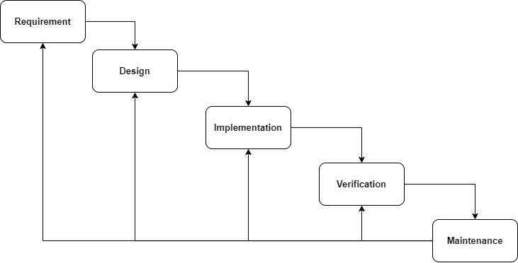

Gambar 2. 1 Metode Waterfall

Sumber : (Wahid, 2020)

Metode *Waterfall* merupakan metode yang merupakan model siklus hidup pengembangan perangkat lunak yang tahapannya berurutan dimulai dengan *Requirement, Design, Implementation, Verification, Maintenance*, berikut adalah penjelasannya :

1. ***Requirement***

Tahap ini pengembang sistem diperlukan komunikasi yang bertujuan untuk memahami perangkat lunak yang diharapkan oleh pengguna dan batasan perangkat lunak tersebut. Informasi dapat diperoleh melalui wawancara, diskusi atau survei langsung. Informasi dianalisis untuk mendapatkan data yang dibutuhkan oleh pengguna.

1. ***Design***

Pada tahap ini, pengembang membuat desain sistem yang dapat membantu menentukan perangkat keras (*hardware*) dan sistem persyaratan dan juga membantu dalam mendefinisikan arsitektur sistem secara keseluruhan.

1. ***Implementation***

Pada tahap ini, sistem pertama kali dikembangkan di program kecil yang disebut *unit*, yang terintegrasi dalam tahap selanjutnya. Setiap *unit* dikembangkan dan diuji untuk fungsionalitas yang disebut sebagai *unit* *testing*.

1. ***Verification***

Pada tahap ini, sistem dilakukan verifikasi dan pengujian apakah sistem sepenuhnya atau sebagian memenuhi persyaratan sistem, pengujuan dapat dikategorikan ke dalam unit testing, sistem pengujian dan penerimaan pengujian.

1. ***Maintenance***

Ini adalah tahap akhir dari metode *waterfall*. Perangkat lunak yang sudah jadi dijalankan serta dilakukan pemeliharaan. Pemeliharaan termasuk dalam memperbaiki kesalahan yang tidak ditemukan pada langkah sebelumnya.

## ***Flowchart***

*Flowchart*  merupakan representasi grafis dari langkah-langkah dan urutan prosedur dalam suatu program atau proses. Umumnya, *Flowchart*  memainkan peran penting dalam memahami dan mengevaluasi penyelesaian masalah tertentu, yang seringkali memerlukan pemahaman dan evaluasi lebih lanjut (Vernanda, 2023).

Table 2. 1 Simbol Flowchart

| **No** | **Simbol** | **Nama** | **Fungsi** |
| --- | --- | --- | --- |
| 1 |  | Terminal | Memulai (*start*) atau mengakhiri (*stop*) dari suatu prosedur. |
| 2 |  | Proses | Pengolahan yang dilakukan oleh komputer. |
| 3 |  | *Decision* | Pemilihan proses berdasarkan kondisi yang ada untuk langkah menentukan selanjutnya. |
| 4 |  | *Flow Direction* / Arus | Menghubungkan antara simbol yang satu dengan simbol yang lainnya dengan arah ke kiri, kanan, bawah, maupun atas. |
| 5 |  | Operasi Manual | Pengolahan data yang tidak dilakukan oleh komputer. |
| 6 |  | *Input – Output* | Proses *input* dan *output* tanpa bergantung dengan jenis peralatannya. |
| 7 |  | *On Page Connector* | Keluar masuk atau penyambungan proses pada lembar atau halaman yang sama. |
| 8 |  | *Off Page Connector* | Keluar masuk atau penyambungan proses pada lembar atau halaman yang berbeda. |
| 9 |  | *Document* | Data yangmberbentuk kertas maupun suatu informasi. |
| 10 |  | *Database* | Menyimpan data atau *storage*. |
| 11 |  | *Preparation* | Mempersiapkan penyimpanan yang akan digunakan sebagai tempat pengolahan di dalam *storage*. |
| 12 |  | *Predefine Process* | Menyatakan sekumpulan langkah proses yang ditulis sebagai prosedur. |
| 13 |  | Manual *Input* | Memasukan data secara *manual on-line keyboard*. |
| 14 |  | *Swimlane* | Swimlane berguna untuk proses atau langkah-langkah kedalam kategori untuk membedakan aktor yang bertanggung jawab untuk setiap rangkaian tindakan/proses. |
| 15 |  | *Multiple Documents* | Sama seperti dokumen simbol, hanya saja dokumen yang digunakan lebih dari satu dalam simbol ini. |
| 16 |  | *External Data* | Menunjukan *input* dan *output* menggunakan file. |

Sumber : (Vernanda, 2023)

## **Proses Bisnis**

Proses bisnis menrurut (Setiyani et al., 2022) memiliki kegiatan atau kumpulan kegiatan untuk meningkatkan kualitas organisasi atau perusahaan tersebut. Proses bisnis juga diartikan sebagai sebuah jaringan dari kegiatan-kegiatan yang terhubung dengan jelas dan memanfaatkan sumber daya untuk memproses input menjadi output sebagai tujuan untuk memuaskan keinginan pelanggan. Dan menurut (Setiyani & Setiawan, 2021) Proses bisnis itu sendiri adalah serangkaian kegiatan yang bekerja sama dalam lingkungan organisasi dan teknis yang bersama-sama mencapai tujuan bisnis.

Jadi dapat disimpulkan bahwa proses bisnis itu adalah suatu kumpulan kegiatan yang bekerja sama dalam suatu lingkungan organisasi dan teknis untuk mencapai bisnis yang telah ditetapkan. Proses ini terdiri dari sejumlah kegiatan yang saling terhubung dengan jelas, dimana sumber daya digunakan untuk mengolah input menjadi output dengan tujuan memuaskan kebutuhan pelanggan.

## ***Usecase Diagram***

*Usecase* merupakan konsep dalam pengembangan perangkat lunak yang menggambarkan serangkaian aktivitas atau skenario yang dilakukan oleh sebuah sistem atau aplikasi untuk mencapai tujuan tertentu. *Usecase* dapat dianggap sebagai penggerak utama yang mampu menginisiasi semua teknik diagram UML. Meskipun tidak memberikan detail langsung mengenai isi dari suatu *Usecase*, namun use case memberikan gambaran menyeluruh tentang hubungan antara *Usecase*, aktor, dan sistem. Dengan kata lain*, Usecase* bertindak sebagai penghubung yang mengilustrasikan interaksi dan skenario antara berbagai elemen dalam sistem secara keseluruhan (Vernanda, 2023).

Table 2. 2 Usecase Diagram

| **No** | **Simbol** | **Nama** | **Deskripsi** |
| --- | --- | --- | --- |
| 1 |  | *Actor* | Digunakan untuk menjelaskan sesuatu atau seseorang yang sedang berinteraksi dengan sistem |
| 2 |  | *Use Case* | Menggambarkan suatu perilaku dari sistem tanpa mengungkapkan struktur internal dari sistem tersebut. |
| 3 |  | *Association* | Jalur komunikasi antar *actor* dengan *use case* yang saling berpartisipasi. |
| 4 |  | *Generalization* | Hubungan antara *use case* umum dengan *use case* yang lebih spesifik, yang mewarisi dan menambah fitur terhadapnya. |
| 5 |  | *Include* | Penambahan perilaku ke dalam *use case* dasar yang secara eksplisit menjelaskan penambahannya. |
| 6 |  | *Extend* | Penambahan perilaku ke dalam *use case* dasar yang tidak tahu tentang hal tersebut. |
| 7 |  | *System Boundry* | Untuk memperlihatkan batasan dari sistem pada bagian diagram *Usecase*, aktor berada diluar simbol. *System boundary* sifat optional. |

Sumber : (Vernanda, 2023)

## ***Activity Diagram***

Diagram aktivitas, juga dikenal sebagai diagram aktivitas, merupakan representasi *visual* dari *workflow* atau aliran kerja dalam suatu sistem, proses bisnis, atau menu perangkat lunak. Fokus utama dari diagram *aktivitas* adalah menggambarkan serangkaian aktivitas sistem atau tindakan yang dapat dilakukan oleh sistem, bukan menekankan pada apa yang dilakukan oleh aktor. Simbol-simbol berikut ini digunakan dalam *Activity Diagram* untuk mengilustrasikan elemen-elemen berbeda dari proses atau sistem :

Table 2. 3 Activity Diagram

| **No** | **Simbol** | **Nama** | **Deskripsi** |
| --- | --- | --- | --- |
| 1 |  | Status Awal | Status awal aktivitas sistem, sebuah diagram aktivitas memiliki sebuah status awal |
| 2 |  | *Activity* | Aktivitas yang dilakukan sistem, aktivitas biasanya diawali dengan kata kerja |
| 3 |  | *Decision / Merge* | Asosiasi percabangan dimana jika ada pilihan aktivitas lebih dari satu. |
| 4 |  | *Swimlane* | Memisahkan organisasi bisnis yang bertanggung jawab terhadap aktivitas terjadi. |
| 5 |  | *Join* | Asosiasi penggabungan dimana lebih dari satu aktivitas digabungkan menjadi satu. |
| 6 |  | *Fork* | Menunjukan kegiatan yang dilakukan secara paralel. |
| 7 |  | Status Akhir | Status akhir yang dilakukan oleh sistem, sebuah diagram aktivitas memiliki sebuah status  akhir. |

Sumber : (Vernanda, 2023)

## ***Squence Diagram***

*Squence Diagram* adalah alat *visual* yang digunakan untuk menggambarkan perilaku objek dalam suatu *Usecase* dengan memperlihatkan urutan waktu hidup objek serta pesan-pesan yang dikirim dan diterima antar objek. *Sequence Diagram* digunakan sebagai alat visual untuk menggambarkan interaksi yang terjadi antara objek-objek dalam sebuah sistem dengan tingkat detail yang tinggi. Diagram ini memberikan tampilan kronologis dari pesan-pesan yang dikirim antar objek selama eksekusi suatu skenario atau proses tertentu. Dengan menggunakan *Sequence Diagram*, pengembang dapat dengan jelas melihat urutan langkah-langkah dan komunikasi antar objek, membantu memahami alur kerja sistem secara menyeluruh (Vernanda, 2023).

Berikut merupakan notasi-notasi dalam *Sequence Diagram*, yang dapat dilihat pada tabel 2.4. :

Table 2. 4 Squence Diagram

| **No** | **Simbol** | **Nama** | **Penjelasan** |
| --- | --- | --- | --- |
| 1. | Nama obyek : Nama Kelas | Objek | Mendeklarasikan *object* yang berinteraksi dengan pesan. |
| 2. |  | *Actor* | Proses, orang, atau sistem lain yang terhubung dengan sistem data yang sedang dibuat, berada di luar sistem informasi tersebut. aktor tidak selalu manusia, meskipun simbol aktor berupa gambar seseorang. |
| 3. |  | *Lifeline* | Mewakili siklus hidup suatu objek. |
| 4. |  | Waktu aktif | Mendeklarasikan bahwa objek itu aktif dan interaktif, dan segala sesuatu yang berhubungan dengan waktu aktif ini ialah langkah yang dibuat di dalamnya. |
| 5. |  | *Message Create* | Menyatakan alir untuk menggambarkan pembuatan objek baru. |
| 6. |  | *Message Call* | Menyatakan alir untuk memanggil suatu fungsi. |
| 7. |  | *Message send* | Merupakan object yang mengirimkan input/ data/ informasi ke object lain, dengan panah yang menunjuk ke objek pengirim |
| 8. |  | *Message Destroy* | Deklarasikan objek untuk mengakhiri hidup objek lain, arah panah menunjuk ke objek yang diakhiri, yang terbaik adalah jika ada *create* maka ada *destroy*. |
| 9. |  | *Message Return* | Dilambangkan dengan panah putus-putus yang menagarah kembali ke pemanggil. Pesan ini digunakan untuk menunjukkan nilai balikan  dari pemanggilan operasi. |

Sumber : (Vernanda, 2023)

## ***Class Diagram***

*Class Diagram* adalah salah satu jenis diagram struktur dalam UML yang bersifat statis, yang berarti fokusnya pada struktur dan hubungan antar kelas dalam suatu sistem. Diagram ini tidak menjelaskan bagaimana interaksi antar objek terjadi, melainkan lebih menitikberatkan pada deskripsi struktur kelas-kelas dan hubungannya. *Class Diagram* menggambarkan secara jelas struktur setiap kelas, termasuk atribut dan metodenya, serta menyajikan hubungan antar kelas. Dengan demikian, *Class Diagram* memberikan pandangan komprehensif tentang bagaimana kelas-kelas dan objek-objek saling terkait dalam suatu sistem (Vernanda, 2023).

Berikut merupakan notasi-notasi dalam *Class Diagram*, yang dapat dilihat pada tabel 2.5 :

Table 2. 5 Class Diagram

|  |  |  |  |
| --- | --- | --- | --- |
| **No** | **Simbol** | **Nama** | **Deskripsi** |
| 1 |  | *Class* | Menggambarkan suatu kelas pada struktur sistem yang terbagi menjadi 3 bagian. Bagian atas adalah nama kelas. Bagian tengah adalah atribut kelas. Bagian bawah adalah  *method* dari kelas. |
| 2 |  | Asosiasi/  *Association* | Relasi antarkelas dengan makna umum, asosiasi biasanya juga disertai dengan *multiplicity*. |
| 3 |  | *Generalization* | Relasi antarkelas dengan makna generalisasi-spesialisasi  (umum-khusus). |
| 4 |  | *Aggregation* | Relasi antar kelas dengan makna semua-bagian (*whole*-*part*). |

Sumber : (Vernanda, 2023)

## **ERD**

*Entity Relationship Diagram* (ERD) adalah teknik yang digunakan untuk memodelkan kebutuhan data dari suatu organisasi, biasanya oleh Sistem analis dalam tahap analisis persyaratan proyek pengembangan sistem (Sihotang et al., 2021). Sedangkan ERD menurut (Tohari, 2022) adalah deskripsi yang menunjukan pola antarentitas.

Jadi ERD merupakan teknik yang menggambarkan bagaimana data terkait satu sama lain dalam suatu organisasi atau sistem, dimana ini membantu dalam memahami hubungan antara entitas dan objek data yang berbeda.

Berikut merupakan simbol-simbol dalam ERD, yang dapat dilihat pada tabel 2.6 :

Table 2. 6 Entity Relationship Diagram

|  |  |  |
| --- | --- | --- |
| **No** | **Simbol** | **Arti** |
| 1 |  | Menunjukkan entitas dan Tujuan berupa suatu elemen lingkungan, sunber daya atau transisi yang field-field-nya digunakan di dalam aplikasi program, sangat dianjurkan menggunakan kata benda pada penamaan nya. |
| 2 |  | Menunjukkan arus data atau keterhubungan antar entitas dan arahnya. |
| 3 |  | Menunjukkan proses melambangkan tindakan atau proses yang terjadi pada data |
| 4 |  | Garis yang menghubungkan atau relasi antara satu dengan entitas lainnya. |

Sumber : (Tohari, 2022)

## ***Hypertext Preprocessor* (PHP)**

PHP merupakan singkatan dari PHP *Hypertext Preprocessor* yaitu bahasa pemrograman universal untuk penanganan pembuatan dan pengembangan sebuah situs web dan bisa digunakan bersamaan dengan HTML. Saat ini PHP banyak dipakai untuk membuat program situs web dinamis. PHP sebagai sekumpulan skrip memiliki fungsi utama, yaitu mampu mengumpulkan dan mengevaluasi hasil survey atau bentuk apapun ke server database (Hidayatullah, 2020).

PHP merupakan bahasa pemrograman berbasis web yang diciptakan oleh dan untuk pengembang web. Keunggulan PHP tidak hanya terletak pada ketersediaannya secara gratis, tetapi juga kemudahannya dipelajari oleh siapa pun (Mulyani, 2022).

Berdasarkan pengertian diatas dapat disimpulkan PHP adalah bahasa pemrograman yang dapat dipelajari oleh siapa pun karena dia bahasa pemrograman yang universal.

## ***Laravel***

*Laravel* adalah sebuah *framework* *website* yang berbasis PHP dan terkenal karena ekspresivitas tingginya. *Framework* ini ditandai oleh sintaks yang elegan, yang bertujuan untuk mengurangi kompleksitas bagi para pengembang dalam menggunakan fitur-fiturnya, seperti otentikasi, *routing*, dan *caching*. *Laravel* diciptakan untuk membantu developer membangun sebuah aplikasi yang kuat dan besar, dengan wadah kontrol inversi, migrasi sistem dan dikung oleh unit integrasi (Mulyani, 2022). Dan menurut (Yuniarti et al., 2022) *Laravel* merupakan salah satu framework web yang berbasis PHP dan dikembangkan secara *opensource*, digunakan untuk mengembangankan aplikasi berbasis web yang menerapkan sebuah pola yaitu MVC (*Model, View, Controller*).

*Laravel* adalah sebuah framework website yang menggunakan bahasa pemrograman PHP dan memiliki fitur – fiturnya seperti *routing, caching*. *Laravel* juga menggunakan pola MVC yang dapat membantu developer untuk membangun sebuah aplikasi atau sistem.

## ***MySQL***

MySQL adalah sebuah sistem manajemen database yang bersifat *open source*. MySQL merupakan pasangan serasi dari PHP. MySQL dibuat dan dikembangkan oleh MySQLAB yang berada di Swedia. MySQL dapat digunakan untuk membuat dan mengelola *database* beserta isinya. MySQL dapat dimanfaatkan untuk menambah (*inserting*), mengubah (*updating*), dan menghapus (*deleting*) data yang berada di dalam *database* (Mulyani, 2022).

*Database* MySQL menurut (Sitinjak et al., 2020) adalah suatu sistem penyimpanan yang terorganisir dengan baik, berisi kumpulan data atau informasi yang saling terkait dan diorganisasikan sedemikian rupa sehingga memungkinkan akses yang cepat dan efisien. Sehingga dapat disimpulkan MySQL ini adalah *database* yang bersifat *open source* untuk mengekola database berserta isinya sekumpulan data yang saling terkait atau berelasi.

## ***BlackBox Testing***

*Black box testing* adalah metode pengujian perangkat lunak yang memeriksa fungsionalitas sistem tanpa memperhatikan struktur internal atau logika implementasinya. Pendekatan ini menguji *input* dan *output* sistem untuk memastikan bahwa perilaku sistem sesuai dengan spesifikasi yang telah ditentukan, tanpa memperhatikan detail bagaimana sistem mencapai hasil tersebut. (Wicaksono, 2021). Dan menurut (Dwi Wijaya & Wardah Astuti, 2021) *Black box* *testing* merupakan pengujian kualitas perangkat lunak yang berfokus pada fungsionalitas perangkat lunak. Pengujian *black box* bertujuan untuk menemukan fungsi yang tidak benar, kesalahan antarmuka, kesalahan pada struktur data, kesalahan performansi, kesalahan inisialisasi dan terminasi.

Berdasarkan pengertian diatas, *blackbox* adalah metode pengujian untuk memerika fungsionalitas dari sistem tanpa memperhatikan pengkodean dan hanya memperhatikan fungsi untuk meminimalisir performa sistem.

## **User Acceptence Testing (UAT)**

*User Acceptance Test* (UAT) adalah proses validasi apabila sebuah sistem yang dibuat telah sesuai dengan solusi yang ditawarkan kepada pengguna. Proses UAT berbeda dengan pengujian sebuah perangkat lunak maupun sistem yang menekankan penggunanya untuk memastikan sebuah sistem tidak crash ataupun *error* ketika digunakan oleh pengguna (Eriana et al., 2022). Sedangkan untuk UAT menurut (Pujianto et al., 2020) yaitu sebuah bentuk pengujian yang dilakukan oleh pengguna yang akan langsung berinteraksi menggunakan sistem dan melakukan verifikasi terkait dengana fungsi apakah sudah berjalan dengan baik dan sesuai dengan fungsi beserta kebutuhannya.

Jadi dapat disimpulkan UAT adalah pengujian yang dilakukan agar memastikan bahwa sistem yang dihasilkan untuk *user* itu sesuai dengan akhir pengguna nya. UAT juga melibatkan pengguna langsung yang berinteraksi dengan sistem untuk memverifikasi apakah fungsi-fungsi yang disediakan telah berjalan dengan baik dan sesuai dengan kebutuhan mereka.

Pengujian dengan metode UAT ini dilakukan dengan cara mengajukan sejumlah pertanyaan terhadap para pihak pengambil keputusan. pengujian ini menggunakan 10 orang perangkat desa yang akan memilih para warga penerima bantuan PKH. pilihan jawaban dari UAT menggunakan 5 buah kategori, Sangat Sesuai (SS), Sesuai (S), Kurang Sesuai (KS), TIdak Sesuai (TS) kemudian Tidak Jawab (TJ). Sedangkan untuk penilaian bobot nilai pada hasil jawaban adalah sebagai berikut:

Tabel 2. 1 Bobot Skor

|  |  |
| --- | --- |
| Pertanyaan | Nilai |
| Sangat Sesuai | 5 |
| Sesuai | 4 |
| Kurang Sesuai | 3 |
| Tidak Sesuai | 2 |
| Tidak Jawab | 1 |

Sumber : (Pujianto et al., 2020)

## **Penelitian Sebelumnya**

Berikut merupakan hasil studi literatur dari penelitian sebelumnya yang memiliki keterkaitan dengan penilitian yang akan dilakukan.

Tabel 2. 2 Penelitian Sebelumnya

| **No** | **Nama Peneliti** | **Judul** | **Masalah** | **Metode Pengembangan** | **Hasil Temuan** |
| --- | --- | --- | --- | --- | --- |
| 1 | 1. Arijal Bela Praja 2. Darmansah 3. Sena Wijayanto | Sistem Informasi Pencatatan Surat Masuk dan Surat Keluar Berbasis Website Menggunakan Metode *Waterfall*  (Praja et al., 2022) | Masalah utama yang dihadapi oleh Kantor Desa Sokaraja Lor adalah proses pencatatan surat masuk dan surat keluar yang masih dilakukan secara manual dengan menggunakan buku besar. Metode ini menyebabkan risiko surat-serat hilang karena tidak tercatat saat dipinjam, dan mengakibatkan kesulitan dalam manajemen arsip. | Metode *Waterfall* | Sistem ini diharapkan dapat meningkatkan kinerja administrasi dengan mempermudah pengelolaan, pencarian, dan penginputan data surat. Dengan adanya sistem ini, diharapkan proses pengarsipan surat menjadi lebih efisien, pemeliharaan dan keamanan dokumen terjamin, serta akses informasi dapat dilakukan dengan cepat dan akurat. Selain itu, penelitian ini memberikan kontribusi berupa pemahaman lebih lanjut terkait implementasi metode *waterfall* dalam pengembangan sistem informasi pada tingkat desa, khususnya dalam konteks pengelolaan surat masuk dan keluar. |
| 2 | 1. Alfry Aristo Jansen Sinlae | Komputerisasi Surat Perintah Perjalanan Dinas (SPPD) Pada  Kantor Dinas Peternakan Provinsi Nusa Tenggara Timur  Berbasis Web  (Sinlae, 2019) | Kantor Dinas Peternakan Provinsi Nusa Tenggara Timur (NTT) menghadapi beberapa tantangan dalam pengelolaan surat perintah perjalanan dinas. Proses bisnis masih manual, termasuk pengisian formulir, persetujuan atasan, dan pengelolaan data di bagian keuangan, menyebabkan potensi keterlambatan dan kesalahan. Kesulitan dalam pencarian dan manajemen data juga muncul karena sistem belum sepenuhnya terkomputerisasi. | - | Temuan dari penelitian sebelumnya mencakup identifikasi permasalahan terkait ketidakterkomputerisasian beberapa aspek dalam pengelolaan, terutama pada surat perintah perjalanan dinas di Kantor Dinas Peternakan Provinsi Nusa Tenggara Timur (NTT). Jurnal ini menyoroti bahwa proses bisnis, terutama terkait surat perintah perjalanan dinas, masih dilakukan secara manual. |
| 3 | 1. Aisyah Alifia 2. Tedi Gunawan, S.T.,M.Kom. 3. Hanung Nindito Prasetyo, S.Si., M.T. | Aplikasi Pengelolaan Surat Perintah Perjalanan Dinas (Studi Kasus: Dinas  Komunikasi, Informatika Dan Statistik Kabupaten Bandung  (Alifia et al., 2019) | Proses manual dan duplikasi data dalam pengelolaan perjalanan dinas. Kesulitan mencari hardcopy, pencarian data manual, dan format sppd yang berbeda di setiap bidang menjadi tantangan. Penggunaan aplikasi sppd diusulkan untuk memfasilitasi pembuatan, pengelolaan dokumen, pengarsipan, dan pemeriksaan berulang, dengan tujuan meningkatkan efisiensi dan kepatuhan terhadap peraturan bupati. | Metode *Waterfall* | Jurnal ini mengidentifikasi masalah dalam pembuatan surat perjalanan dinas dan mengusulkan solusinya melalui aplikasi pengelolaan surat perintah perjalanan dinas. Dengan menggunakan metode pengembangan perangkat lunak *Waterfall* dan teknologi seperti PHP dan MySQL, aplikasi ini diharapkan dapat memudahkan dan mengatasi kendala pada proses *manual* yang terjadi. |
| 4 | Ahmad Ridwan Atmala,  Siti Ramadhani (2020) | Rancang Bangun Sistem Informasi Surat Menyurat di Kementerian Agama Kabupaten Kampar  (Atmala & Ramadhani, 2020) | Dalam pembuatan SPPD dan pengajuan cuti terdapat banyak kekurangan-kekurangan yang harus dihadapi seperti terjadinya kesalahan – kesalahan pengetikan dalam menginputkan data karena masih menggunakan system manual yang membuat proses menjadi lama. | Metode *Waterfall* | Sistem ini dapat meningkatkan kinerja pegawai sehingga proses pengelolaan surat menjadi lebih cepat. |
| 5 | 1. Dany Mallisza 2. Harry Setya Hadi 3. Annisa Tri Aulia | Implementasi Model *Waterfall* Dalam Perancangan Sistem Surat Perintah  Perjalanan Dinas Berbasis Website Dengan Metode SDLC  (Mallisza et al., 2022) | Masalah yang dapat diidentifikasi pada jurnal ini adalah kurangnya konsistensi dan kejelasan dalam penulisan serta penyajian informasi. Penulis seharusnya memberikan uraian yang lebih terstruktur dan ringkas tentang permasalahan yang dihadapi, tujuan penelitian, metode yang digunakan, serta hasil dan temuan penelitian. Selain itu, terdapat beberapa kesalahan penulisan seperti kesalahan ejaan dan tata bahasa yang perlu diperbaiki untuk meningkatkan kualitas jurnal ini. | Metode *Waterfall* | Penelitian tersebut dilakukan untuk meningkatkan efisiensi dan efektivitas pengelolaan surat perintah perjalanan dinas di Badan Pusat Statistik Kabupaten Pesisir Selatan. Hasil temuan menunjukkan bahwa sistem yang diimplementasikan dapat membantu dalam proses pembuatan surat perintah perjalanan dinas dengan lebih mudah dan hemat waktu. Sistem ini menggunakan teknologi informasi berbasis website dan model perancangan *waterfall* dengan tahapan-tahapan seperti analisis kebutuhan, perancangan sistem, implementasi, pengujian, dan operasional. Implementasi ini bertujuan untuk memudahkan pengelolaan data, meningkatkan keamanan data, serta menyediakan akses yang lebih fleksibel dan efisien. |

Kesimpulan Pada jurnal (Praja et al., 2022) tahap analisis kebutuhan, dilakukan untuk memahami gambaran umum Arijal Bela Praja. Dalam tahap ini, fokusnya adalah pada memahami sistem yang akan dibangun dan kebutuhan spesifik untuk sistem surat masuk dan surat keluar Desa Sokaraja Lor. Selanjutnya, dalam tahap desain, dilakukan pembuatan gambaran atau desain sistem yang mencerminkan fungsi masing-masing perangkat lunak. Desain tersebut disajikan kepada objek penelitian, yaitu Kantor Desa Sokaraja Lor. Pemodelan menggunakan *Unified Modeling Language* (UML) melibatkan *Usecase Diagram, Activity Diagram, Sequence Diagram,* dan *Class Diagram* untuk sistem surat masuk dan surat keluar Desa Sokaraja Lor. Dengan demikian, rangkaian proses dari analisis kebutuhan hingga tahap desain ini menjadi landasan untuk pengembangan sistem yang sesuai dengan kebutuhan dan tata kelola surat masuk dan surat keluar Desa Sokaraja Lor.

(Sinlae, 2019) Berdasarkan hasil dan pembahasan, dapat disimpulkan bahwa aplikasi ini dapat terintegrasi dengan framework *Laravel* dan berjalan dengan lancar. Sehingga, diharapkan aplikasi ini mampu memberikan dampak perubahan besar dalam membantu salah satu proses bisnis yang ada pada Dinas Peternakan Provinsi NTT, yaitu komputerisasi surat perintah perjalanan dinas.

Pada (Alifia et al., 2019) kesimpulannya adalah Aplikasi Pengelolaan Surat Perintah Perjalanan untuk Dinas Komunikasi, Informatika, dan Statistik Kabupaten Bandung telah dibangun dengan berbagai fitur. Fitur-fitur tersebut mencakup pengelolaan dan penyimpanan data SPT atau SP, SPPD, kwitansi, Rincian Biaya Perjalanan Dinas, nota dinas, bukti perjalanan dinas, dan persetujuan oleh kepala dinas. Aplikasi ini membantu dalam efisiensi administrasi, memungkinkan pengelolaan beberapa dokumen terkait perjalanan dinas tanpa perlu mencari dokumen yang sudah selesai sebelumnya dan mengetik ulang.

Kesimpulan (Atmala & Ramadhani, 2020) Berdasarkan hasil uji coba *User Acceptance Test* (UAT) dan *black box* yang telah dilakukan oleh penguji, Sistem Informasi Surat Menyurat telah berhasil dibangun untuk mengelola pembuatan surat perintah tugas, surat perintah perjalanan dinas, pengajuan cuti, dan laporan perjalanan dinas pegawai. Desain dan implementasi Sistem Informasi Surat Menyurat ditujukan untuk mempermudah pengelolaan surat menyurat, khususnya pada bagian surat perjalanan dinas dan pengajuan cuti. Sistem ini diharapkan dapat meningkatkan efisiensi kinerja pegawai, mempercepat proses pengelolaan surat. Hasil pengujian *black box* menyimpulkan bahwa Sistem Informasi Surat Menyurat pada Kementerian Agama Kabupaten Kampar telah berhasil dirancang dan dibangun, dan berjalan sesuai dengan harapan. Evaluasi melalui *User Acceptance Test* (UAT) menggunakan skala *Likert* menunjukkan bahwa Sistem Informasi Surat Menyurat ini mendapat penilaian sangat baik, dengan total persentase mencapai 90,4%.

Kesimpulan dari jurnal (Malisan et al., 2019) ini mencakup potensi pelabuhan, seperti Pelabuhan Semayang, Pelabuhan Kampung Baru Tengah, Pelabuhan Penajam Passer, dan Pelabuhan Kaltim Kariangau Terminal (KKT), sebagai pilihan distribusi logistik. Untuk optimalisasi, diperlukan langkah-langkah seperti pembangunan alur laut dan sungai dengan pendekatan pengembangan smart port dan eco-port friendly. Ini menunjukkan perlunya strategi yang berkelanjutan dan ramah lingkungan dalam pengembangan infrastruktur pelabuhan untuk mendukung keberlanjutan distribusi logistik di wilayah tersebut.

# **BAB 3**

# **METODE PENELITIAN**

## **Metodologi Penelitian**

Dalam penyusunan penelitian ini diperlukan susunan kerangka kerja yang jelas dan terstruktur tahap-tahapannya untuk memudahkan penyelesaian dari suatu penelitian. Metode yang diterapkan dalam penelitian ini adalah SDLC *(System Development Life Cycl*e) dengan mengadopsi dari metode *Waterfall*. Berikut merupakan kerangka kerja pengembangan sistem yang mengacu pada tahapan – tahapan metode *Waterfall* dapat dilihat pada gambar 3.1 :

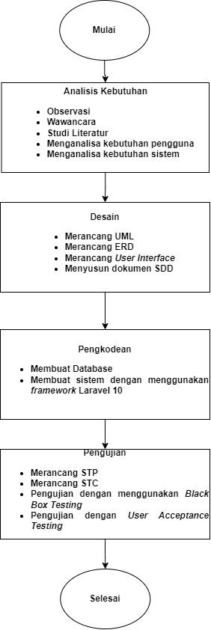

Gambar 3.1 Tahapan Penelitian

Penelitian proyek akhir ini menggunakan metode *waterfall* dengan tahapan analisis kebutuhan, desain, pengkodean, dan pengujian. Metode ini dipilih karena memberikan struktur terurut dan linear dalam pengembangan perangkat lunak. Namun, tahap pemeliharaan tidak dilibatkan karena metode ini memerlukan kembali ke tahap awal saat terjadi perubahan dari pengguna. Keterbatasan waktu penelitian menjadi alasan utama untuk tidak melibatkan tahap pemeliharaan.

### **Analisis Kebutuhan**

Pada tahapan analisis dilakukan pengumpulan data melalui observasi, wawancara, dan studi literatur. Observasi dilakukan di Kampus Politeknik Negeri Subang untuk mengamati SOP bagaimana proses bisnis yang sedang berjalan dan melakukan wawancara terhadap Wadir II, serta melalukan studi pustaka terhadap jurnal penelitian sebelumnya sehingga menghasilkan alur proses bisnis yang sedang berjalan. Dengan data yang telah dikumpulkan penulis melakukan analisa sehingga dapat mendefinisikan kebutuhan pengguna dan kebutuhan sistem.

### **Desain**

Pada tahap ini, penulis melakukan perencanaan yang dimulai dari alur sistem proses bisnis menggunakan *flowchart* untuk pemodelan menggunakan *Unified Modeling Language* (UML). Beberapa elemen UML yang digunakan meliputi *use case diagram* untuk menggambarkan interaksi antara pengguna dan sistem, Skenario *Usecase* yang menjelaskan alur tahapannya setiap proses detail dari *usecase diagram, Activity Diagram* untuk mengilustrasikan langkah-langkah alur kerja aktor atau pengguna sistem, *Sequence Diagram* dalam *model-view-controller* (MVC) untuk memvisualisasikan interaksi, serta *Class Diagram* untuk menunjukkan struktur sistem dan definisi kelas. Kemudian membuat rancangan basis data dengan menggunakan ERD dan memasukkan kamus datanya. Setelah itu, penulis merancangan *User Interface* dengan menggunakan *tools* Figma untuk membuat *mockup* sistem. Dari tahapan berikut menghasilkan dokumen perancangan sistem.

### **Pengkodean**

Tahap selanjutnya yaitu *coding* atau implementasi. Pada tahapan ini dilakukan pengkodean kedalam bahasa pemrograman berdasarkan *analysis* dan *design* yang telah dilakukan pada tahap sebelumnya. Untuk *database* yang digunakan yaitu *MySQL*. Bahasa pemrograman yang digunakan pada tahap implementasi yaitu PHP *dengan framework Laravel* 10 dengan struktur *Model View Control (MVC).*

### **Pengujian**

Setelah tahap pengkodean selesai, langkah berikutnya adalah pengujian sistem, yang dikenal sebagai sistem pengujian. Tujuan dari pengujian ini adalah untuk memastikan bahwa sistem yang telah dibangun dapat berfungsi dengan baik sesuai dengan tujuannya. Selain itu, pengujian ini juga bertujuan untuk memverifikasi apakah kebutuhan pengguna telah terpenuhi atau tidak. Metode yang digunakan dalam pengujian adalah *black box testing*, di mana pengujian dilakukan dengan mengamati *input* dan *output* dari perangkat lunak serta menguji fungsionalitas setiap menu, fitur, atau tombol yang ada dalam sistem. Setelah menjalani tahap *Blackbox Testing*, penulis melaksanakan *User Acceptance Testing* untuk memverifikasi bahwa sistem telah dirancang sesuai dengan kebutuhan pengguna. Pada tahap ini, pengguna diberi kesempatan untuk berinteraksi langsung dengan sistem sebelum peluncuran, memastikan bahwa tidak ada kebutuhan yang terlewatkan dalam implementasi. Hasil dari tahap ini berupa laporan dari pengujian sistem yang mencerminkan kesesuaian antara kebutuhan pengguna dan fungsionalitas sistem yang telah dikembangkan.

# **BAB 4**

# **ANALISIS DAN PERANCANGAN**

## **Analisis**

Tahapan ini melibatkan pengumpulan data untuk menganalisis kebutuhan sistem yang akan dikembangkan. Proses pengumpulan data dilakukan melalui tiga metode utama, yaitu observasi, wawancara, dan studi literatur. Setelah data terkumpul, penulis melakukan analisis terhadap data tersebut, khususnya dalam menganalisis kebutuhan pengguna dan sistem. Saat melakukan observasi di Politeknik Negeri Subang, penulis aktif mengamati berbagai kegiatan dan proses yang terkait dengan penelitian ini. Selain itu, penulis juga terlibat dalam wawancara langsung dengan Wakil Direktur II, mendapatkan wawasan langsung mengenai perspektif dan kebijakan yang relevan dengan penelitian. Langkah berikutnya, penulis melakukan studi literatur untuk mendalami konteks dan teori yang relevan dengan lingkup penelitian. Setelah berhasil mengumpulkan data dari ketiga sumber tersebut, penulis melanjutkan proses analisis dengan merinci informasi yang diperoleh, fokus pada pemahaman kebutuhan pengguna dan sistem. Analisis ini melibatkan pembandingan data dari observasi, wawancara, dan studi literatur untuk mendapatkan gambaran menyeluruh dan mendalam, yang akan menjadi dasar untuk pengembangan sistem sesuai dengan kebutuhan dan konteks Politeknik Negeri Subang.

### **Tempat Penelitian**

Politeknik Negeri Subang (POLSUB) adalah salah satu perguruan tinggi di Kabupaten Subang yang merupakan perguruan negeri pertama yang berdiri di Kabupaten Subang. POLSUB berdiri pada tanggal 1 April 2014 yang disahkan langsung oleh Presiden RI yang pada saat itu menjabat yaitu Susilo Bambang Yudhoyono di Istana Negara. POLSUB memiliki dua kampus yaitu, Kampus 1 terletak di jalan Brigjen Katamso no. 37 (belakang RSUD Subang), Dangdeur, Subang. Kampus 2 terletak di blok Kaleng Banteng Desa Cibogo, Subang. POLSUB merupakan Perguruan Tinggi resmi dengan SK (Surat Keputusan) PT (Perguruan Tinggi) Permendikbud (Peraturan Mentri Pendidikan dan Kebudayaan) 24/2014 yang dikeluarkan pada tanggal 1 April 2014 dengan status Negeri dan masih aktif hingga sekarang. Berikut adalah gambar 4.1 yang merupakan logo dari Politeknik Negeri Subang.



Gambar 4. 1 Logo Politeknik Negeri Subang

Politeknik Negeri Subang memiliki tiga jurusan yaitu Jurusan Teknologi Informasi dan Komputer (JTIK), Jurusan Pertanian, Jurusan Kesehatan dan Teknik Mesin. Pendirian Politeknik Negeri Subang dilandasi dengan konsep dasar yang sesuai dan berorientasi pada potensi pengembangan kawasan di Kabupaten Subang.

### **Struktur Organisasi**

Berikut Struktur Organisasi Politeknik Negeri Subang yang dapat dilihat pada gambar dibawah ini :

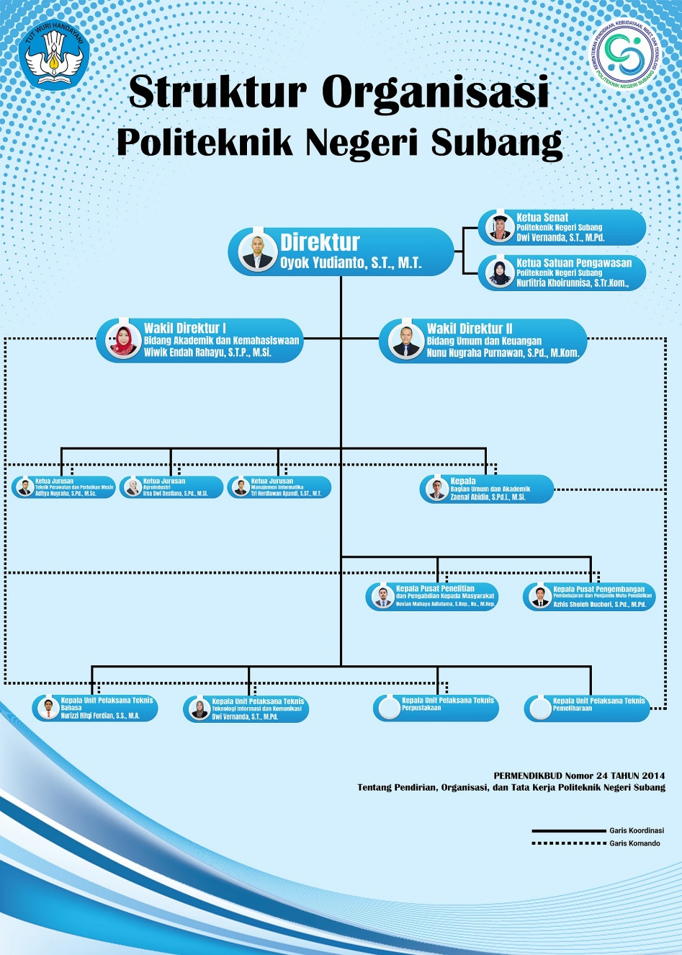

Gambar 4. 2 Struktur Organisasi Politeknik Negeri Subang

### **Studi Literatur**

Penulis melakukan studi literatur dari jurnal yang terkait dengan Pengembangan Sistem Informasi Surat Tugas Perjalanan Dinas dan Pembelanjaan untuk Bagian Umum dan Keuangan. Diharapkan hasil literatur penulis bisa menjadi pembelajaran dan menjadi ide dalam membangun sistem yang ingin dibangun dan jurnal penelitian tersebut.

Dari hasil studi literatur menurut (Alifia et al., 2019) yang berujudul ”Aplikasi Pengelolaan Surat Perintah Perjalanan Dinas (Studi Kasus: Dinas Komunikasi, Informatika Dan Statistik Kabupaten Bandung) Web-Based *Application Management of Official Travel Assignment Letter* (*Case Study*: Dinas Komunikasi, Informatika Dan Statistik Kabupaten Bandung)”. Pada jurnal tersebut terdapat temuan dan permasalahan terkait manajemen perjalanan dinas, khususnya pada Surat Perintah Perjalanan Dinas (SPPD). Jurnal tersebut menyajikan beberapa kendala yang dihadapi oleh instansi terkait, seperti sulitnya mencari hardcopy berkas perjalanan dinas, proses berulang dalam meminta paraf atasan, dan masalah dalam pembuatan serta pemeriksaan berkas manual. Dalam Proyek akhir penulis yang ingin dikembangkan mengidentifikasi beberapa permasalahan serupa yang dihadapi oleh POLSUB. Beberapa permasalahan tersebut termasuk kesulitan dalam proses disposisi surat tugas dan surat permohonan belanja saat pejabat yang dituju tidak berada di kantor, ketidakjelasan tahapan proses surat tugas dan permohonan belanja, serta kurangnya efisiensi dalam pengumpulan berkas atau kwitansi bukti perjalanan dinas. Tujuan proyek akhir ini sejalan dengan temuan dalam jurnal, yaitu untuk menciptakan sistem informasi yang dapat memfasilitasi pengelolaan surat tugas perjalanan dinas dan permohonan belanja. Fokusnya mencakup pemecahan masalah pada proses disposisi, *Monitoring* tahapan proses, dan pengumpulan berkas secara terotomatisasi. Proyek akhir ini diharapkan dapat memberikan solusi praktis dan efektif terhadap kendala administrasi yang dihadapi oleh POLSUB dalam manajemen perjalanan dinas dan pengajuan belanja.

### **Proses Bisnis yang Sedang Berjalan**

Berikut merupakan proses bisnis yang sedang berjalan digambarkan dengan menggunakan diagram *Flowchart*, yaitu sebagai berikut :

#### **Proses Bisnis Pengajuan Perjalanan Dinas kepada Bagian Umum**

Pada alur dibawah ini menjelaskan mengenai proses bisnis untuk Pengajuan Perjalanan Dinas kepada Bagian Umum, Berikut merupakan penjelasan dari proses bisnis pengajuan perjalanan dinas :

* 1. Pengusul mengajukan permohonan perjalan dinas
  2. Bagian umum menerima permohonan
  3. Jika disetujui maka akan dibuatkan surat tugas, jika ditolak maka akan dikembalikan ke pengusul
  4. Pengusul mengetahui hasil permohonan

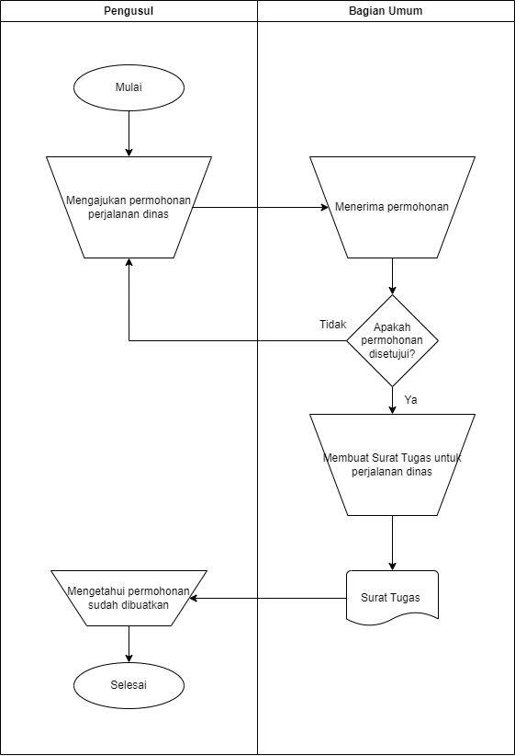

Gambar 4. 3 Proses Bisnis Pengajuan Perjalanan Dinas kepada Bagian Umum

#### **Proses Bisnis Pengajuan Belanja kepada Bagian Umum**

Pada alur dibawah ini menjelaskan mengenai proses bisnis untuk Pengajuan Belanja kepada Bagian Umum, Berikut merupakan penjelasan dari proses bisnis pengajuan belanja :

1. Pengusul mengajukan permohonan belanja
2. Bagian umum menerima permohonan belanja
3. Jika disetujui maka akan dibuatkan surat tugas, jika ditolak maka akan dikembalikan ke pengusul
4. Pengusul mengetahui hasil permohonan

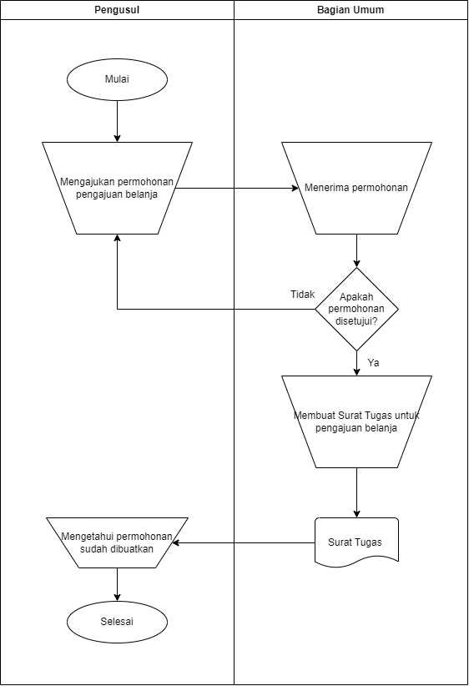

Gambar 4. 4 Proses Bisnis Pengajuan Belanja kepada Bagian Umum

#### **Proses Bisnis Penerbitan Surat Perjalanan Dinas**

Pada alur dibawah ini menjelaskan mengenai proses bisnis untuk peneribat surat perjalanan dinas, Berikut merupakan penjelasan dari proses bisnis penerbitan perjalanan dinas :

1. Bagian umum melampirkan form disposisi dan surat tugas
2. Wakil Direktur II menandatangani disposisi
3. Jika setuju maka dibuatkan disposisi, jika tidak maka kembali ke wakil direktur II.
4. PPK membuat disposisi dan melampirkan surat tugas.
5. Bendahara Membuat Surat Perjalanan Dinas.
6. PPK menandatangani Surat Perjalanan Dinas pada kolom keberangkatan.
7. Bendahara mencatat biaya dan mendistribusikan ke pelaksana
8. Pelaksana menerima Surat Perjalanan Dinas dan biaya perjalanan dinas
9. Pelaksana menjalankan dinas
10. Pelaksana membuat SPJ dan laporan perjalanan dinas.
11. PPK menelaah SPJ.
12. Jika setuju PPK menandatangani dan mencatat SPJ, jika tidak maka pelaksana membuat kembali SPJ.
13. Bendahara mencatat dan mengarsipkan SPJ.

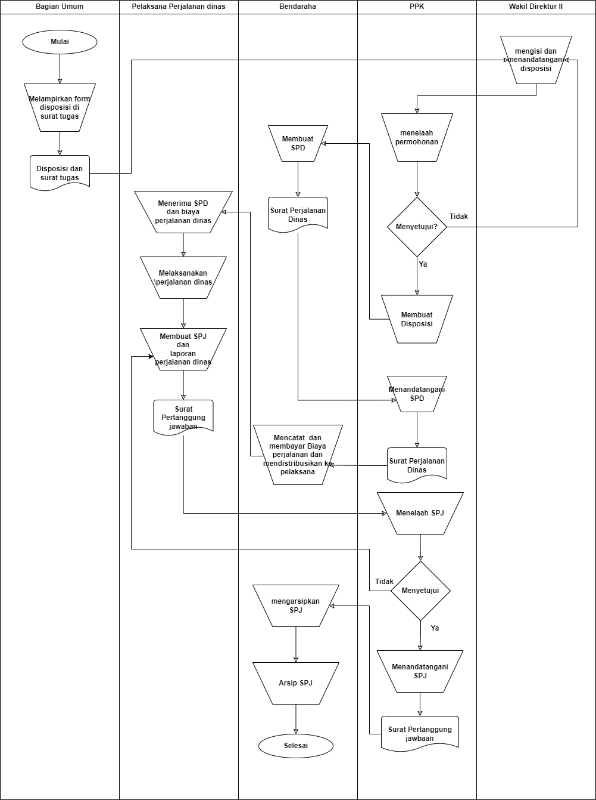

Gambar 4. 5 Proses Bisnis Perjalanan Dinas

#### **Proses Bisnis Pengajuan Belanja non PBJ Formulir**

Pada proses bisnis ini menjelaskan mengenai pengajuan belanja non PBJ. Berikut merupakan penjelasan dari proses bisnis penerbitan pengajuan belanja non PBJ :

1. Pengusul mengisi dan menandatangani formulir permohonan
2. PPK menelaah permohonan
3. Jika setuju PPK membuat disposisi, jika tidak maka pengusul mengisi dan menandatangani formulir permohonan kembali.
4. Bendahara memberikan uang muka pembayaran
5. Pelaksana belanja melaksanakan belanja
6. Pelaksana belanja membuat SPJ
7. PPK menelaah SPJ
8. Jika setuju PPK menandatangani dan mencatat SPJ, jika tidak maka pelaksana belanja membuat SPJ kembali
9. Bendahara mencatat dan mengarsipkan SPJ.

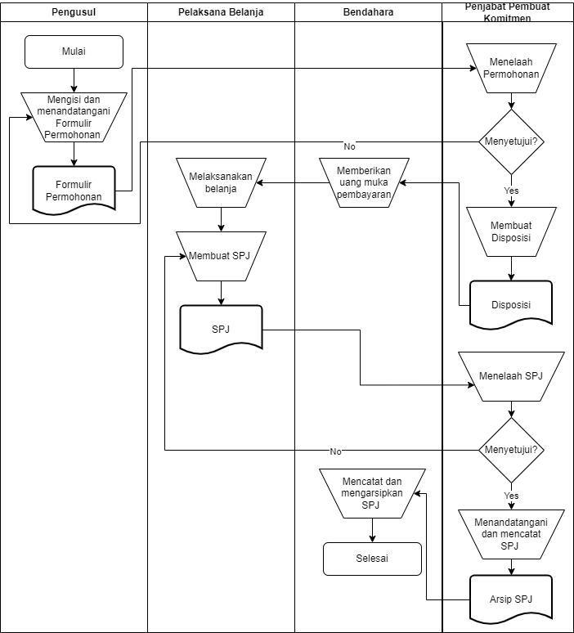

Gambar 4. 6 Proses Bisnis Pengajuan Belanja Non PBJ Formulir

#### **Proses Bisnis Pengajuan Belanja Non PBJ dengan Surat**

Pada proses bisnis ini menjelaskan mengenai pengajuan belanja non PBJ dengan surat. Dibawah ini merupakan alur mengenai proses bisnis pengajuan belanja non PBJ dengan surat :

1. Bagian umum membuat permohonan belanja
2. Kabag menerima dan meneruskan permohonan
3. Wadir 2 menelaah permohonan
4. Jika disetujui maka wadir 2 membuat disposisi, jika tidak maka kembali ke kabag.
5. PPK menelaah permohonan
6. Jika disetujui maka ppk mengirim disposisi ke bendahara, jika tidak maka kembali ke wadir 2
7. Pengelola keuangan memberikan uang muka
8. Bendahara menerima uang muka dan memberikan ke tim PPK
9. Tim PPK melakukan proses belanja
10. Tim PPK membuat SPJ
11. PPK menelaah SPJ dan mengirimkannya ke Bendahara
12. Bendahara mengarsipkan SPJ

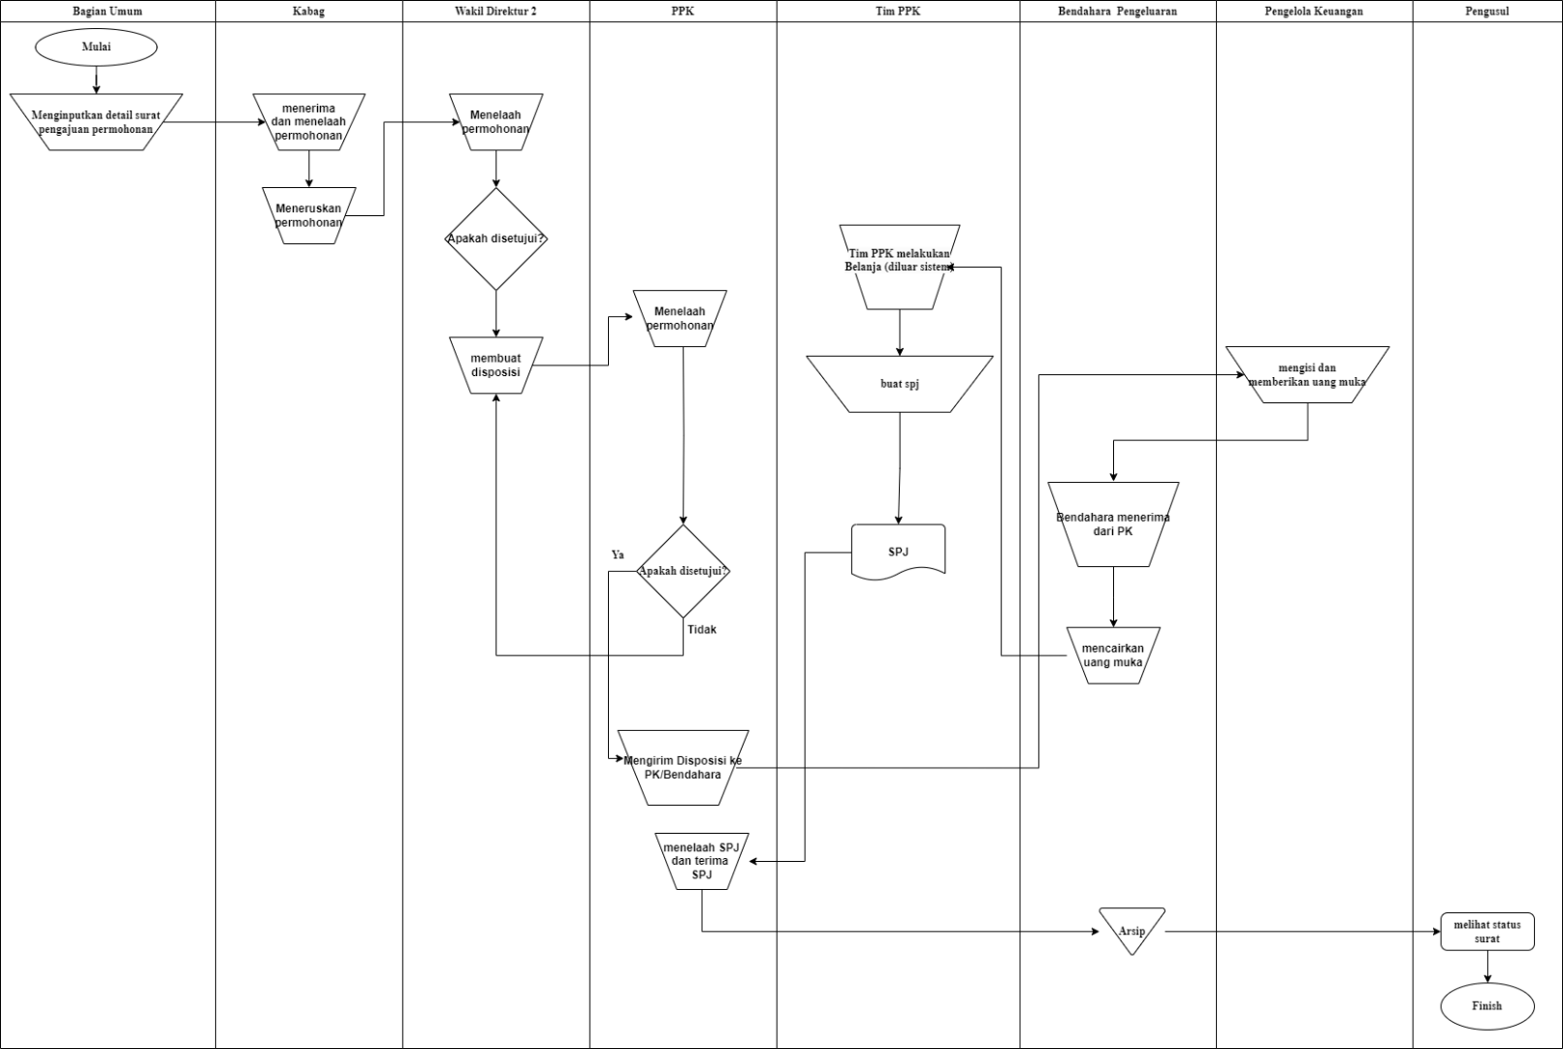

Gambar 4. 7 Pengajuan Belanja Non PBJ dengan Surat

#### **Proses Bisnis Pengajuan Belanja PBJ**

Pada proses bisnis ini menjelaskan mengenai pengajuan belanja dengan PBJ. Dibawah ini merupakan alur mengenai proses bisnis pengajuan belanja dengan PBJ :

1. Bagian umum membuat permohonan/pengajuan belanja PBJ
2. Ketua bagian atau wakil direktur I menelaah dan menandatangani permohonan.
3. Wakil direktur II menelaah permohonan.
4. Jika setuju wakil direktur II membuat disposisi, jika tidak maka ketua bagian atau wakil direktur I membuat dan menandatangani permohonan kembali.
5. PPK menelaah permohonan.
6. Jika setuju PPK memproses PBJ ke Tim PPK, jika tidak maka wakil direktur II menelah permohonan kembali.
7. Tim PPK memproses PBJ

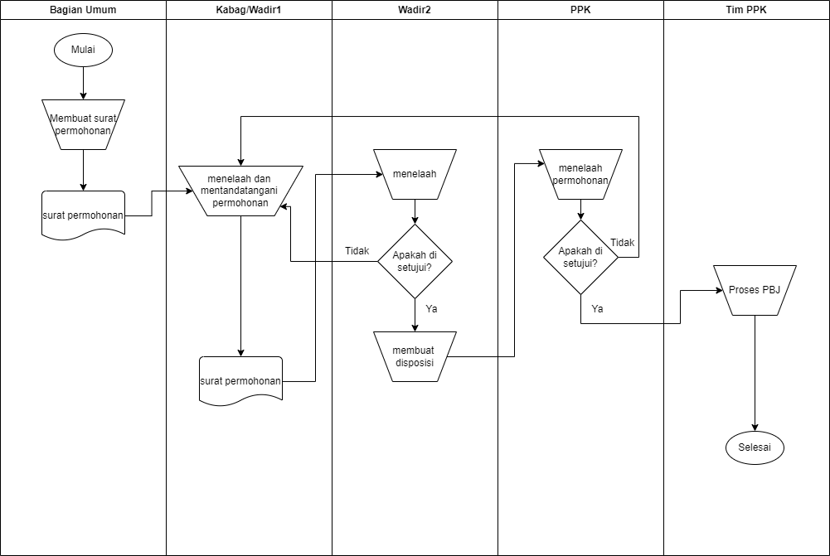

Gambar 4. 8 Proses Bisnis Pengajuan Belanja dengan PBJ

## **Perancangan**

Perancangan merupakan tahap penting dalam pengembangan sistem, membantu organisasi mencapai tujuan mereka dengan menyediakan sistem yang memenuhi kebutuhan pengguna. Dalam metode *waterfall* perancangan merupakan tahap desain. Dari hasil analisis maka dibuatlah perancangan sistem dengan membuat perancangan proses bisnis yang diajukan, pembuatan *use case diagram*, *Activity Diagram*, dan *Sequence Diagram*, selain itu dilakukan perancangan *database* dengan membuat ERD, kamus data, dan *Class Diagram**.*

### **Pemodelan UML**

Perancangan ini merupakan implementasi dari hasil analisis yang telah dilakukan sebelumnya. Bab ini membahas perancangan sistem sebagai dasar untuk mengembangkan solusi yang akan diimplementasikan. Perancangan tersebut mencakup penyusunan perancangan proses bisnis yang diajukan, pembuatan diagram *use case, scenario use case, Activity Diagram*, dan *Sequence Diagram*. Selain itu, dilakukan perancangan *database* melalui pembuatan *Entity-Relationship Diagram* (ERD), kamus data, dan *Class Diagram*, sesuai dengan hasil analisis yang telah diuraikan sebelumnya.

#### **Use Case Diagram**

Berikut adalah *Usecase Diagram* dari Pengembangan Sistem Informasi Surat Tugas Perjalanan Dinas dan Pembelanjaan Untuk Bagian Umum dan Keuangan :

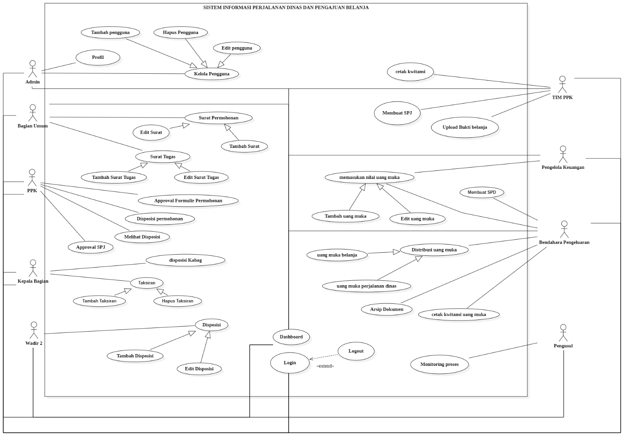

Gambar 4. 9 Usecase Diagram

1. **Deskripsi Aktor**

Berikut tabel 4.1 yang merupakan daftar definisi aktor pada Pengembangan Sistem Informasi Surat Tugas Perjalanan Dinas dan Pembelanjaan Untuk Bagian Umum dan Keuangan.

Tabel 4. 1 Definisi Aktor

|  |  |  |
| --- | --- | --- |
| **No.** | **Aktor** | **Definisi** |
| 1 | Admin | Pengguna yang bertugas dan memiliki hak akses untuk mengelola data pengguna |
| 2 | Bagian Umum | Pengguna yang membuat surat tugas atau pengjuan untuk dilakukan disposisi ke wakil direktur II maupun kepala bagian. |
| 3 | PPK (Pejabat Pembuat Komitmen) | Pejabat Pembuat Komitmen Merupakan aktor yang membuat disposisi surat tugas untuk dibuatkan SPD maupun belanja, dan membuat disposisi permohonan belanja kepada Tim PPK untuk dilakukan pembelanjaan diluar sistem. |
| 4 | Tim PPK | Pengguna yang melaksanakan belanja dan membuat SPJ yang mempertanggung jawabkan hasil belanjanya, dan diberikan bukti kwitansinya kepada PPK. |
| 5 | Wakil Direktur II | Wakil Direktur II merupakan aktor yang melakukan *Approval* Disposisi dari bagian umum. |
| 6 | Kepala Bagian | Kepala Bagian merupakan aktor yang memberikan atau mengisi nilai taksiran yang disetujui dari wadir II untuk disposisi ke PPK. |
| 7 | Pengelola Keuangan | Pengelola keuangan merupakan aktor yang melakukan penginputan pengeluaran uang untuk dilaporankan ke bendahara pengeluaran. |
| 8 | Bendahara Pengeluaran | Bendahara Pengeluaran aktor yang tugasnya melakukan input pengeluaran dan mencetak kwitansi uang muka. |
| 9 | Pengusul | Aktor yang membuat pengajuan atau surat kepada bagian umum untuk melakukan perjalanan dinas maupun belanja. |

Setelah diketahui hak akses dari setiap aktor, *Usecase* di atas juga memiliki keterangannya masing-masing. Keterangan dari setiap *Usecase* dapat dilihat pada tabel 4.2 di bawah ini :

Tabel 4. 2 Deskripsi Usecase

|  |  |  |
| --- | --- | --- |
| **No** | **Nama *Usecase*** | **Deskripsi** |
| 1 | Kelola Pengguna | Menu kelola pengguna ini merupakan menu yang hanya bisa dilakukan oleh admin, di dalam menu tersebut ada untuk menambah pengguna, *Edit* pengguna, dan hapus pengguna. Di dalam fitur ini juga admin dapat mencari nama pengguna menggunakan *search bar.* |
| 2 | Tambah Pengguna | Dalam fitur tambah pengguna ini berfungsi untuk menambah data pengguna. Menambahkan pengguna tersebut harus mengisi nama pengguna, jabatan, posisi, NIP, tanggal lahir, *username*, dan *password*. Aktor yang berperan dalam menu ini adalah Admin. |
| 3 | *Edit* Pengguna | Menu daftar *Edit* pengguna berfungsi untuk mengubah semua profil pengguna seperti nama pengguna, jabatan, posisi, NIP, tanggal lahir, *username*, dan *password.* Aktor yang berperan penuh dalam fitur ini yaitu Admin. |
| 4 | Hapus Pengguna | Hapus pengguna berfungsi untuk menghapus keseleruhan data pengguna yang ingin dihapus, sehingga pengguna tersebut harus mendaftar ulang ke admin jika ingin membuat akun lagi. Aktor yang berperan penuh dalam fitur ini yaitu Admin. |
| 5 | Profil | Dalam menu ini, pengguna dapat melihat informasi seperti nama pengguna, *username*, dan tanggal lahir. Fitur ini juga menyediakan opsi untuk logout, sehingga pengguna dapat keluar dari sistem. |
| 6 | Surat Pengajuan | Dalam menu ini, aktor yang terlibat dapat menambah surat pengajuan, mengubah surat pengajuan, dan menghapus surat pengajuan. Aktor yang berperan dalam menu ini yaitu Bagian Umum. |
| 7 | Tambah Surat Pengajuan | Fitur Tambah surat pengajuan ini untuk menginputkan atau menambahkan surat yang di isi oleh bagian umum. Aktor yang berperan dalam menu ini yaitu Bagian Umum |
| 8 | *Edit* surat pengajuan | Fitur *Edit* surat pengajuan ini untuk mengubah surat - surat yang telah di isi oleh bagian umum. Aktor yang berperan dalam menu ini yaitu Bagian Umum |
| 9 | Surat Tugas | Dalam menu ini, aktor yang terlibat dapat menambah surat Tugas, mengubah surat Tugas, dan menghapus surat Tugas. Aktor yang berperan dalam menu ini yaitu Bagian Umum. |
| 10 | Tambah Surat Tugas | Fitur Tambah Surat Tugas ini untuk menginputkan atau menambahkan surat yang di isi oleh bagian umum. Aktor yang berperan dalam menu ini yaitu Bagian Umum. |
| 11 | *Edit* Surat Tugas | Fitur *Edit* Surat Tugas ini untuk mengubah surat - surat yang telah di isi oleh bagian umum. Aktor yang berperan dalam menu ini yaitu Bagian Umum |
| 12 | *Approval* formulir permohonan | Fitur ini berfungsi untuk menyetujui surat disposisi dari Wakil Direktur II setelah di lihat atau ditelaah oleh PPK. Aktor yang berperan dalam menu ini yaitu PPK. |
| 13 | Disposisi Pengajuan | Pada menu ini menampilkan surat yang sudah disposisi dari wadir II dan aktor yang terlibat dapat melihat detail suratnya. Aktor yang berperan dalam menu ini yaitu PPK. |
| 14 | Kirim Disposisi | Pada fitur ini PPK dapat mengirimkan surat disposisi yang sudah ditelaah oleh PPK ke Tim PPK untuk dilanjutkan. Aktor yang berperan dalam menu ini yaitu PPK. |
| 15 | Melihat Disposisi | Fitur detail untuk menelaah surat dengan cara dilihat suratnya atau di download suratnya. Aktor yang berperan dalam menu ini yaitu PPK. |
| 16 | *Approval* SPJ | fitur yang digunakan oleh Pejabat Pembuat Komitmen untuk melakukan *Approval* terhadap SPJ yang dibuat oleh pelaksana yang bertanggungjawab |
| 17 | Disposisi Kabag | Menu ini merupakan yang menampilkan menu Tambah taksiran, *Edit* taksiran, hapus taksiran, dan kirim taksiran yang digunakan oleh kepala bagian jika disposisi dari wadir II tidak memiliki nilai taksiran belanja. Aktor yang berperan dalam menu ini yaitu kepala Bagian. |
| 18 | Tambah Taksiran | Fitur Tambah ini untuk menginputkan nilai taksiran belanja yang di isi oleh kepala bagian. Aktor yang berperan dalam menu ini yaitu kepala Bagian. |
| 19 | *Edit* Taksiran | Fitur ini adalah untuk bisa mengubah data nilai taksiran jika sudah di inputkan. Aktor yang berperan dalam menu ini yaitu kepala Bagian. |
| 20 | Mengirim Taksiran | Fitur ini berfungsi untuk mengirim data yang sudah di inputkan oleh kepala bagian yang mana nanti datanya akan dikirim ke PPK. Aktor yang berperan dalam menu ini yaitu kepala Bagian. |
| 21 | Disposisi | Menu ini merupakan yang menampilkan fitur-fitur lain seperti Tambah disposisi, *Edit* disposisi, hapus disposisi. Aktor yang berperan dalam menu ini yaitu Wakil Direktur II. |
| 22 | Tambah Disposisi | Fitur ini berfungsi untuk menginputkan data disposisi dari bagian umum dan wadir II mengisi data seperti nomor agenda, No. surat, tanggal surat, asal surat, perihal, dan lain-lain. Aktor yang berperan dalam menu ini yaitu Wakil Direktur II. |
| 23 | *Edit* Disposisi | Fitur ini berfungsi untuk mengubah data yang sudah diinputkan. Aktor yang berperan dalam menu ini yaitu Wakil Direktur II. |
| 24 | *Approval* Disposisi | Fitur ini berfungsi untuk menyetujui disposisi yang masuk dan diteruskan tujuan yang ditentukan. Aktor yang berperan dalam menu ini yaitu Wakil Direktur II. |
| 25 | Cetak Kwitansi | Fitur ini berfungsi untuk mencetak kwitansi dari hasil belanja yang dilakukan oleh Tim PPK. Aktor yang berperan dalam menu ini yaitu Tim PPK. |
| 26 | Upload Bukti Belanja | Fitur ini befungsi untuk mengupload bukti-bukti yang sudah dilakukan oleh Tim PPK belanja diluar sistem yang sudah di berikan uangnya oleh bendahara. Aktor yang berperan dalam menu ini yaitu Tim PPK. |
| 27 | Membuat SPJ | Fitur ini berfungsi untuk membuat surat pertanggung jawaban. Aktor yang berperan dalam menu ini yaitu Tim PPK dan pelaksana perjalanan dinas. |
| 28 | Kelola Pengeluaran | Menu ini untuk menampilkan fitur yang lain seperti tambah Tambah pengeluaran, *Edit* pengeluaran, hapus pengeluaran. Aktor yang berperan dalam menu ini yaitu Pengelola Keuangan |
| 29 | Tambah Pengeluaran | Fitur ini untuk mengisi nilai nominal uang yang sudah diterima disposisi nya dari PPK. Aktor yang berperan dalam menu ini yaitu Pengelola Keuangan |
| 30 | *Edit* Pengeluaran | Fitur ini berfungsi untuk mengubah data nilai nominal yang sudah diinputkan. Aktor yang berperan dalam menu ini yaitu Pengelola Keuangan |
| 31 | *Monitoring* Proses | Pengusul dapat melihat kemajuan proses surat yang diajukan dan telah dibuat oleh bagian umum, serta mengetahui sampai tahapan mana proses tersebut telah berjalan. Aktor yang berperan ini yaitu Pengusul. |
| 32 | Distribusi Uang muka | Menu ini berfungsi untuk menampilkan menu lain seperti uang muka belanja, dan uang muka perjalanan dinas. Aktor yang berperan dalam menu ini yaitu Bendahara Pengeluaran. |
| 33 | Arsip Dokumen | Fitur ini berfungsi untuk lihat arsip dokumen yang sudah disetujui dan sudah di validasi. Aktor yang berperan dalam menu ini yaitu Bendahara Pengeluaran. |
| 34 | Cetak Kwitansi Uang Muka | Menu ini berfungsi untuk menampilkan fitur untuk mencetak kwitansi dan dapat dikirim ke bagian yang dituju. Aktor yang berperan dalam menu ini yaitu Bendahara Pengeluaran. |
| 35 | *Login* | Apabila pengguna ingin mengakses sistem ini harus melakukan *Login* terlebih dahulu. Untuk akun akan dibuatkan oleh admin jadi tidak perlu melakukan registrasi. |
| 36 | Logout | Fitur yang berfungsi untuk keluar dari sistem dan menghapus *session* |
| 37 | *Dashboard* | Fitur yang berfungsi untuk menampilkan *dashboard* yang mana sebagai fitur *sidebar* dan menampung semua fitur yang ada pada sistem |

#### **Usecase Scenario**

*Usecase* skenario merupakan penjabaran proses berjalannya setiap *Usecase*.

1. ***Login***

Berikut merupakan skenario *Login* yang dilakukan oleh user supaya dapat mengakses sistem, dapat dilihat pada tabel dibawah ini:

Tabel 4. 3 Skenario Usecase Login

|  |  |  |
| --- | --- | --- |
| **Identifikasi** | | |
| Nama *Usecase* | *Login* | |
| Tujuan | Untuk melakukan *user* mengakses sistem | |
| Deskripsi | Melakukan *Login* dengan menginputkan data seperti *username* dan *password* | |
| Nama Aktor | Admin | |
| **Skenario Utama** | | |
| Pre Kondisi :  Aktor melakukan *Login* untuk mengakses sistem | | |
| Aksi Aktor | | Reaksi Sistem |
| 1. Aktor mengakses sistem | |  |
|  | | 1. Sistem menampilkan form *Login* |
| 1. Meniginputkan *username* dan *password* | |  |
|  | | 1. Sistem memvalidasi data yang di inputkan |
|  | | 1. Sistem menampilkan halaman *dashboard* |
| *Post*-kondisi:  Menampilkan *dashboard* | | |
| Skenario *Alternatif :*  - | | |

1. **Kelola Pengguna**

Berikut merupakan skenario Kelola Pengguna yang dilakukan oleh Admin untuk melihat pengguna yang sudah terdaftar dapat dilihat pada tabel di bawah ini :

Tabel 4. 4 Skenario Usecase Kelola Pengguna

|  |  |  |
| --- | --- | --- |
| **Identifikasi** | | |
| Nama *Usecase* | Kelola Pengguna | |
| Tujuan | Untuk melihat dan membuat data pengguna yang sudah terdaftar | |
| Deskripsi | Admin akan melihat data pengguna | |
| Nama Aktor | Admin | |
| **Skenario Utama** | | |
| Pre Kondisi :  Aktor melakukan *Login* dan melihat data pengguna | | |
| Aksi Aktor | | Reaksi Sistem |
| 1. Admin mengakses menu kelola pengguna | |  |
|  | | 1. Sistem akan menampilkan data di tabel pengguna yang sudah terdaftar |
| *Post*-kondisi:  Menampilkan data pengguna yang sudah ditambahkan | | |
| Skenario *Alternatif :*  Jika aktor tidak jadi mengakses menu Kelola Pengguna maka aktor dapat memilih untuk mengakses menu lainnya. | | |

1. **Tambah Pengguna**

Tabel 4. 5 Skenario Usecase Tambah Pengguna

|  |  |  |
| --- | --- | --- |
| **Identifikasi** | | |
| Nama *Usecase* | Tambah Pengguna | |
| Tujuan | Untuk menambah data pengguna yang aktif pada sistem | |
| Deskripsi | Admin akan menambahkan data pengguna baru | |
| Nama Aktor | Admin | |
| **Skenario Utama** | | |
| Pre Kondisi :  Aktor melakukan *Login* untuk menambahkan data pengguna | | |
| Aksi Aktor | | Reaksi Sistem |
| 1. Admin mengakses menu kelola pengguna | |  |
|  | | 1. Sistem akan menampilkan data di tabel pengguna yang sudah terdaftar |
| 1. Admin mengakses fitur tambah pengguna | |  |
|  | | 1. Sistem akan menampilkan form tambah pengguna |
| 1. Admin menginputkan data pengguna baru | |  |
|  | | 1. Sistem akan menampilkan *alert* “data pengguna sudah ditambahkan” |
|  | | 1. Sistem akan menyimpan data tersebut ke *database* |
| *Post*-kondisi:  Menampilkan data yang baru ditambahkan | | |
| Skenario *Alternatif :*  - | | |

1. ***Edit* pengguna**

Tabel 4. 6 Skenario Usecase Edit Pengguna

|  |  |  |
| --- | --- | --- |
| **Identifikasi** | | |
| Nama *Usecase* | *Edit* Pengguna | |
| Tujuan | Untuk mengubah data pengguna yang sudah terdaftar | |
| Deskripsi | Admin akan mengubah data pengguna | |
| Nama Aktor | Admin | |
| **Skenario Utama** | | |
| Pre Kondisi :  Aktor melakukan *Login* dan mengubah data pengguna | | |
| Aksi Aktor | | Reaksi Sistem |
| 1. Admin mengakses menu kelola pengguna | |  |
|  | | 1. Sistem akan menampilkan data di tabel pengguna yang sudah terdaftar |
| 1. Admin akan mengakses tombol *Edit* | |  |
|  | | 1. Sistem akan menampilkan form *Edit* pengguna |
| 1. Admin mengubah data pengguna | |  |
| 1. Admin mengklik tombol simpan | |  |
|  | | 1. Sistem akan menampilkan alert “data berhasil di *update*” |
|  | | 1. Sistem akan memperbarui data pengguna ke *database* |
| *Post*-kondisi:  Menampilkan data pengguna yang sudah diperbarui | | |
| Skenario *Alternatif :*  - | | |

1. **Hapus pengguna**

Tabel 4. 7 Skenario Usecase Hapus Pengguna

|  |  |  |
| --- | --- | --- |
| **Identifikasi** | | |
| Nama *Usecase* | Hapus pengguna | |
| Tujuan | Untuk menghapus data pengguna yang sudah terdaftar | |
| Deskripsi | Admin akan menghapus data pengguna | |
| Nama Aktor | Admin | |
| **Skenario Utama** | | |
| Pre Kondisi :  Aktor melakukan *Login* dan menghapus data pengguna | | |
| Aksi Aktor | | Reaksi Sistem |
| 1. Admin mengakses menu kelola pengguna | |  |
|  | | 1. Sistem akan menampilkan data di tabel pengguna yang sudah terdaftar |
| 1. Admin akan mengklik tombol hapus | |  |
|  | | 1. Sistem akan menampilkan alert “apakah Anda yakin?” |
| 1. Admin mengklik tombol “Ya” | |  |
|  | | 1. Sistem akan menampilkan alert “*user* berhasil di hapus” |
|  | | 1. Sistem akan memperbarui data pengguna ke *database* |
| *Post*-kondisi:  Menampilkan data pengguna yang sudah diperbarui | | |
| Skenario *Alternatif :*  - | | |

1. **Profil**

Tabel 4. 8 Skenario Usecase Profil

|  |  |  |
| --- | --- | --- |
| **Identifikasi** | | |
| Nama *Usecase* | Profil | |
| Tujuan | Untuk melihat profil pengguna | |
| Deskripsi | Seluruh pengguna dapat melihat profilnya masing masing | |
| Nama Aktor | - | |
| **Skenario Utama** | | |
| Pre Kondisi :  Aktor melakukan *Login* dan melihat profil | | |
| Aksi Aktor | | Reaksi Sistem |
| 1. Aktor mengakses menu profil | |  |
|  | | 1. Sistem akan menampilkan form profil |
| *Post*-kondisi:  Menampilkan data profil pengguna | | |
| Skenario *Alternatif :*  - | | |

1. **Surat Permohonan**

Tabel 4. 9 Skenario Usecase Surat Permohonan

|  |  |  |
| --- | --- | --- |
| **Identifikasi** | | |
| Nama *Usecase* | Surat Pengajuan | |
| Tujuan | Untuk menampilkan menu surat Permohonan | |
| Deskripsi | Bagian umum melakukan pembuatan surat Permohonan | |
| Nama Aktor | Bagian umum | |
| **Skenario Utama** | | |
| Pre Kondisi :  Aktor melakukan *Login* dan mengakses menu surat Permohonan | | |
| Aksi Aktor | | Reaksi Sistem |
| 1. Admin mengakses menu surat Permohonan | |  |
|  | | 1. Sistem akan menampilkan tabel surat Permohonan |
| *Post*-kondisi:  Menampilkan data surat yang ada | | |
| Skenario *Alternatif :*  - | | |

1. **Tambah Surat Permohonan**

Tabel 4. 10 Skenario Usecase Tambah surat Permohonan

|  |  |  |
| --- | --- | --- |
| **Identifikasi** | | |
| Nama *Usecase* | Tambah Surat Permohonan | |
| Tujuan | Untuk menambahkan surat Permohonan | |
| Deskripsi | Bagian umum melakukan pembuatan surat Permohonan untuk dibuatkan | |
| Nama Aktor | Bagian umum | |
| **Skenario Utama** | | |
| Pre Kondisi :  Aktor melakukan *Login* dan mengakses menu tambah surat Permohonan | | |
| Aksi Aktor | | Reaksi Sistem |
| 1. Bagian umum mengakses menu surat Permohonan | |  |
|  | | 1. Sistem akan menampilkan form tambah surat Permohonan |
| 1. Bagian umum menambahkan atau menginputkan data surat Permohonan | |  |
|  | | 1. Sistem akan menampilkan alert “surat sudah ditambahkan” |
|  | | 1. Sistem akan menampilkan data surat Permohonan ke tabel |
|  | | 1. Sistem akan meyimpan data surat ke *database* |
| Post-kondisi:  Menambahkan data surat Permohonan | | |
| Skenario Alternatif : | | |

1. ***Edit* Surat Permohonan**

Tabel 4. 11 Skenario Usecase Edit Surat Permohonan

|  |  |  |
| --- | --- | --- |
| **Identifikasi** | | |
| Nama *Usecase* | *Edit* Surat Permohonan | |
| Tujuan | Untuk mengubah surat Permohonan | |
| Deskripsi | Bagian umum melakukan perubahan pada surat Permohonan | |
| Nama Aktor | Bagian umum | |
| **Skenario Utama** | | |
| Pre Kondisi :  Aktor melakukan *Login* dan mengakses menu *Edit* surat Permohonan | | |
| Aksi Aktor | | Reaksi Sistem |
| 1. Bagian umum mengakses menu surat Permohonan | |  |
|  | | 1. Sistem akan menampilkan form *Edit* surat Permohonan |
| 1. Bagian umum mengubah data surat | |  |
|  | | 1. Sistem akan menampilkan alert “surat sudah diubah” |
|  | | 1. Sistem akan menampilkan data surat Permohonan ke tabel |
|  | | 1. Sistem akan meyimpan data surat ke *database* |
| Post-kondisi:  Mengubah data surat Permohonan | | |
| Skenario Alternatif :  - | | |

1. **Surat Tugas**

Tabel 4. 12 Skenario Usecase surat tugas

|  |  |  |
| --- | --- | --- |
| **Identifikasi** | | |
| Nama *Usecase* | Surat tugas | |
| Tujuan | Untuk menampilkan atau melihat data yang sudah ada pada menu surat tugas | |
| Deskripsi | Bagian umum menampilkan data surat tugas | |
| Nama Aktor | Bagian umum | |
| **Skenario Utama** | | |
| Pre Kondisi :  Aktor melakukan *Login* dan mengakses menu surat tugas | | |
| Aksi Aktor | | Reaksi Sistem |
| 1. Bagian umum mengakses menu surat tugas | |  |
|  | | 1. Sistem akan menampilkan data tabel surat tugas |
| Post-kondisi:  Aktor menampilkan data surat tugas | | |
| Skenario Alternatif :  - | | |

1. **Tambah surat tugas**

Tabel 4. 13 Skenario Usecase Tambah surat tugas

|  |  |  |
| --- | --- | --- |
| **Identifikasi** | | |
| Nama *Usecase* | Tambah surat tugas | |
| Tujuan | Untuk menambahkan data surat tugas | |
| Deskripsi | Bagian umum melakukan penambahan data surat tugas | |
| Nama Aktor | Bagian umum | |
| **Skenario Utama** | | |
| Pre Kondisi :  Aktor melakukan *Login* dan mengakses menu tambah surat tugas | | |
| Aksi Aktor | | Reaksi Sistem |
| 1. Bagian umum mengakses menu surat tugas | |  |
|  | | 1. Sistem akan menampilkan data tabel surat tugas |
| 1. Bagian umum mengakses fitur tambah surat tugas | |  |
|  | | 1. Sistem menampilkan form surat tugas |
| 1. Bagian umum melakukan penginputan data surat tugas | |  |
|  | | 1. Sistem akan menyimpan data surat ke *database* |
| Post-kondisi :  Bagian umum menambahkan data surat tugas | | |
| Skenario Alternatif :  - | | |

1. ***Edit* surat tugas**

Tabel 4. 14 Skenario Usecase Edit surat tugas

|  |  |  |
| --- | --- | --- |
| **Identifikasi** | | |
| Nama *Usecase* | *Edit* surat tugas | |
| Tujuan | Untuk mengubah data surat tugas | |
| Deskripsi | Bagian umum melakukan perubahan data surat tugas | |
| Nama Aktor | Bagian umum | |
| **Skenario Utama** | | |
| Pre Kondisi :  Aktor melakukan *Login* dan mengakses menu *Edit* surat tugas | | |
| Aksi Aktor | | Reaksi Sistem |
| 1. Bagian umum mengakses menu surat tugas | |  |
|  | | 1. Sistem akan menampilkan data tabel surat tugas |
| 1. Bagian umum mengakses fitur *Edit* surat tugas | |  |
|  | | 1. Sistem menampilkan form *Edit* surat tugas |
| 1. Bagian umum melakukan penginputan perubahan data yang ingin diubah di surat tugas | |  |
|  | | 1. Sistem akan menyimpan data surat ke *database* |
| Post-kondisi :  Bagian umum menambahkan data surat tugas | | |
| Skenario Alternatif :  - | | |

1. ***Approval* formulir permohonan**

Tabel 4. 15 Skenario Usecase Approval formulir permohonan

|  |  |  |
| --- | --- | --- |
| **Identifikasi** | | |
| Nama *Usecase* | *Approval* formulir permohonan | |
| Tujuan | Untuk mengubah data surattugas | |
| Deskripsi | Bagian umum melakukan perubahan data surat tugas | |
| Nama Aktor | Pejabat Pembuat Komitmen (PPK) | |
| **Skenario Utama** | | |
| Pre Kondisi :  Aktor melakukan *Login* dan mengakses ke halaman *Approval* Formulir Permohonan | | |
| Aksi Aktor | | Reaksi Sistem |
| 1. PPK mengklik detail formulir permohonan | |  |
|  | | 1. Sistem akan menampilkan halaman detail formulir permohonan |
| 1. PPK menyetujui formulir permohonan | |  |
|  | | 1. Sistem akan menampilkan persetujuan formulir ditabel formulir permohonan |
| Post-kondisi:  Mengakses *Approval* surat permohonan | | |
| Skenario Alternatif :  Jika aktor memilih tolak persetujuan, maka sistem akan menampilkan hasil formulir permohonan ditolak. | | |

1. **Disposisi Permohonan**

Tabel 4. 16 Skenario Usecase disposisi Permohonan

|  |  |  |  |
| --- | --- | --- | --- |
| **Identifikasi** | | | |
| Nama *Usecase* | | Disposisi Permohonan | |
| Tujuan | | Untuk melihat disposisi masuk | |
| Deskripsi | | Proses disposisi masuk | |
| Nama Aktor | | Pejabat Pembuat Komitmen (PPK) | |
| **Skenario Utama** | | | |
| Pre Kondisi :  Aktor melakukan *Login* dan mengakses halaman disposisi | | | |
| Aksi Aktor | | | Reaksi Sistem |
| 1. PPK mengakses menu disposisi | | |  |
|  | | | 1. Sistem akan menampilkan halaman disposisi |
| 1. PPK menyetujui disposisi yang masuk | | |  |
|  | | | 1. Sistem akan menampilkan alert “apakah Anda yakin ingin menyetujui disposisi ini?” |
| 1. PPK mengklik pilihan “ya” | | |  |
|  | | | 1. Sistem akan menyimpan hasil persetujuan disposisi ke database |
|  | | | 1. Sistem akan menampilkan disposisi telah disetujui dalam tabel disposisi |
|  | | | 1. Sistem mengirim notifikasi disposisi ke tim ppk dan bendahara/PK |
| Post-kondisi:  Aktor berhasil menyetujui dan meneruskan disposisi | | | |
| Skenario Alternatif :  Jika aktor memilih menolak maka akan membuat surat disposisi perbaikan | | | |
| 1. PPK menolak disposisi |  | | |
|  | 1. Sistem menampilkan halaman penolakan surat | | |
| 1. PPK mengisi alasan penolakan dan memilih bagian yang akan diteruskan atau dikirim disposisinya |  | | |
|  | 1. Sistem akan mengirim disposisi yang ditolak ke bagian yang PPK pilih | | |
|  | 1. Sistem menampilkan data tabel disposisi menjadi ditolak | | |

1. ***Approval* SPJ**

Tabel 4. 18 Skenario Usecase Approval SPJ

|  |  |  |
| --- | --- | --- |
| **Identifikasi** | | |
| Nama *Usecase* | *Approval* SPJ | |
| Tujuan | Melakukan Persetujuan SPJ | |
| Deskripsi | Proses *Approval* SPJ | |
| Nama Aktor | Pejabat Pembuat Komitmen (PPK) | |
| **Skenario Utama** | | |
| Pre Kondisi :  Aktor melakukan *Login* dan mengakses halaman SPJ | | |
| Aksi Aktor | | Reaksi Sistem |
| 1. PPK mengakses menu *Approval* SPJ | |  |
|  | | 1. Sistem akan menampilkan halaman *Approval* SPJ |
| 1. PPK menyetujui SPJ | |  |
|  | | 1. Sistem akan menampilkan persetujuan SPJ |
| 1. Mengisi data | |  |
|  | |  |
| Post-kondisi:  Aktor berhasil melakukan *Approval* SPJ | | |
| Skenario Alternatif :  Jika PPK menolak SPJ maka sistem akan menampilkan SPJ tolak | | |

1. **Melihat Disposisi**

Tabel 4. 19 Skenario Usecase Melihat Disposisi

|  |  |  |
| --- | --- | --- |
| **Identifikasi** | | |
| Nama *Usecase* | Melihat Disposisi | |
| Tujuan | Melakukan penelaahan disposisi | |
| Deskripsi | Proses telaah disposisi | |
| Nama Aktor | Pejabat Pembuat Komitmen (PPK) | |
| **Skenario Utama** | | |
| Pre Kondisi :  Aktor melakukan *Login* dan mengakses lihat disposisi | | |
| Aksi Aktor | | Reaksi Sistem |
| 1. PPK mengakses tombol Lihat/detail Disposisi | |  |
|  | | 1. Sistem akan menampilkan halaman disposisi |
| Post-kondisi:  Aktor berhasil melihat disposisi | | |
| Skenario Alternatif :  - | | |

1. **Taksiran**

|  |  |  |
| --- | --- | --- |
| **Identifikasi** | | |
| Nama *Usecase* | Taksiran | |
| Tujuan | Melihat menu Taksiran | |
| Deskripsi | Proses mengakses Taksiran | |
| Nama Aktor | Kepala Bagian | |
| **Skenario Utama** | | |
| Pre Kondisi :  Aktor melakukan *Login* dan mengakses surat dari disposisi wadir II | | |
| Aksi Aktor | | Reaksi Sistem |
| 1. Kabag mengakses surat permohonan | |  |
|  | | 1. Sistem akan menampilkan surat |
| Post-kondisi:  Aktor berhasil mengakses surat untuk ditaksirkan | | |
| Skenario Alternatif :  - | | |

1. **Tambah Taksiran**

Tabel 4. 21 Skenario Usecase Tambah Taksiran

|  |  |  |
| --- | --- | --- |
| **Identifikasi** | | |
| Nama *Usecase* | Tambah Taksiran | |
| Tujuan | Melakukan tambah nilai taksiran belanja | |
| Deskripsi | Proses penginputan taksiran nilai belanja | |
| Nama Aktor | Pejabat Pembuat Komitmen (PPK) | |
| **Skenario Utama** | | |
| Pre Kondisi :  Aktor melakukan *Login* dan mengakses tambah taksiran | | |
| Aksi Aktor | | Reaksi Sistem |
| 1. Kepala bagian mengakses menu tambah taksiran | |  |
|  | | 1. Sistem akan menampilkan halaman tambah taksiran |
| 1. Kepala bagian mengisi nilai taksiran belanja | |  |
|  | | 1. Sistem menampilkan hasil nilai taksiran yang sudah di inputkan |
|  | | 1. Sistem menyimpan data nilai taksiran ke database |
| Post-kondisi:  Aktor berhasil menambahkan nilai taksiran belanja | | |
| Skenario Alternatif :  - | | |

1. ***Edit* taksiran**

Tabel 4. 22 Skenario Usecase Edit Taksiran

|  |  |  |
| --- | --- | --- |
| **Identifikasi** | | |
| Nama *Usecase* | *Edit* taksiran | |
| Tujuan | Melakukan perubahan nilai taksiran belanja | |
| Deskripsi | Proses penginputan perubahan taksiran nilai belanja | |
| Nama Aktor | Pejabat Pembuat Komitmen (PPK) | |
| **Skenario Utama** | | |
| Pre Kondisi :  Aktor melakukan *Login* dan mengakses *Edit* taksiran | | |
| Aksi Aktor | | Reaksi Sistem |
| 1. Kepala bagian mengakses menu *Edit* taksiran | |  |
|  | | 1. Sistem akan menampilkan halaman *Edit* taksiran |
| 1. Kepala bagian mengisi nilai taksiran belanja yang akan diubah | |  |
|  | | 1. Sistem menampilkan hasil nilai taksiran yang sudah di ubah |
|  | | 1. Sistem menyimpan data nilai taksiran ke database |
| Post-kondisi:  Aktor berhasil mengubah nilai taksiran belanja | | |
| Skenario Alternatif :  - | | |

1. **Disposisi**

Tabel 4. 24 Skenario Usecase Disposisi Wadir II

|  |  |  |
| --- | --- | --- |
| **Identifikasi** | | |
| Nama *Usecase* | Disposisi | |
| Tujuan | Melihat menu disposisi | |
| Deskripsi | Proses mengakses disposisi | |
| Nama Aktor | Wakil Direktur II | |
| **Skenario Utama** | | |
| Pre Kondisi :  Aktor melakukan *Login* dan mengakses disposisi Wadir II | | |
| Aksi Aktor | | Reaksi Sistem |
| 1. Wakil Direktur II mengakses menu disposisi | |  |
|  | | 1. Sistem akan menampilkan menu disposisi |
| Post-kondisi:  Aktor berhasil mengakses menu disposisi | | |
| Skenario Alternatif :  - | | |

1. **Tambah disposisi**

Tabel 4. 25 Skenario Usecase Tambah Disposisi

|  |  |  |
| --- | --- | --- |
| **Identifikasi** | | |
| Nama *Usecase* | Tambah Disposisi | |
| Tujuan | Mengakses menu tambah disposisi | |
| Deskripsi | Proses menambah disposisi | |
| Nama Aktor | Wakil Direktur II | |
| **Skenario Utama** | | |
| Pre Kondisi :  Aktor melakukan *Login* dan menambahkan disposisi dari Wadir II | | |
| Aksi Aktor | | Reaksi Sistem |
| 1. Wakil Direktur II mengakses menu tambah disposisi | |  |
|  | | 1. Sistem akan menampilkan halaman disposisi |
| 1. Wakil direktur II mengisi data untuk disposisi | |  |
|  | | 1. Sistem akan menyimpan disposisi dan dikirimkan sesuai dengan permintaan wakil direktur II |
| Post-kondisi:  Aktor berhasil menambah disposisi | | |
| Skenario Alternatif :  - | | |

1. ***Edit* disposisi**

Tabel 4. 26 Skenario Usecase Edit disposisi

|  |  |  |
| --- | --- | --- |
| **Identifikasi** | | |
| Nama *Usecase* | *Edit* Disposisi | |
| Tujuan | Mengubah data disposisi | |
| Deskripsi | Proses perubahan data disposisi | |
| Nama Aktor | Wakil Direktur II | |
| **Skenario Utama** | | |
| Pre Kondisi :  Aktor melakukan *Login* dan mengubah data disposisi dari Wadir II | | |
| Aksi Aktor | | Reaksi Sistem |
| 1. Wakil Direktur II mengakses menu *Edit* disposisi | |  |
|  | | 1. Sistem akan menampilkan halaman *Edit* disposisi |
| 1. Wakil direktur II mengisi data yang akan diubah untuk disposisi | |  |
|  | | 1. Sistem akan menyimpan disposisi dan dikirimkan sesuai dengan permintaan wakil direktur II |
| Post-kondisi:  Aktor berhasil menambah disposisi | | |
| Skenario Alternatif :  - | | |

1. **Upload Bukti Belanja**

Tabel 4. 29 Skenario Usecase Upload Bukti Belanja

|  |  |  |
| --- | --- | --- |
| **Identifikasi** | | |
| Nama *Usecase* | Upload Bukti Belanja | |
| Tujuan | Mengupload bukti – bukti yang sudah dibelanjakan | |
| Deskripsi | Proses mengupload bukti belanja | |
| Nama Aktor | Tim PPK, Pengelola Keuangan | |
| **Skenario Utama** | | |
| Pre Kondisi :  Aktor melakukan *Login* dan mengupload bukti – bukti belanja | | |
| Aksi Aktor | | Reaksi Sistem |
| 1. Aktor mengakses menu Upload Bukti | |  |
|  | | 1. Sistem akan menampilkan tabel bukti belanja |
| 1. Aktor mengakses tombol upload bukti belanja pada tabel | |  |
|  | | 1. Sistem akan menampilkan form untuk upload bukti belanja |
| 1. Aktor mengupload bukti belanja dengan format PDF | |  |
|  | | 1. Sistem akan menyimpan hasil upload bukti belanja ke database |
| Post-kondisi:  Aktor berhasil mengupload bukti belanja ke sistem | | |
| Skenario Alternatif :  - | | |

1. **Membuat SPJ**

Tabel 4. 30 Skenario Usecase Membuat SPJ

|  |  |  |
| --- | --- | --- |
| **Identifikasi** | | |
| Nama *Usecase* | Membuat SPJ | |
| Tujuan | Mengakses menu SPJ | |
| Deskripsi | Proses menambah SPJ | |
| Nama Aktor | Tim PPK, Pelaksana Belanja, Pelaksana Dinas | |
| **Skenario Utama** | | |
| Pre Kondisi :  Aktor melakukan *Login* dan menambahkan SPJ | | |
| Aksi Aktor | | Reaksi Sistem |
| 1. Tim PPK mengakses menu SPJ | |  |
|  | | 1. Sistem akan menampilkan Detail SPJ |
| 1. Tim PPK membuat data SPJ dan klik buat | |  |
|  | | 1. Sistem akan menamplikan halaman SPJ |
| Post-kondisi:  Aktor berhasil membuat SPJ | | |
| Skenario Alternatif :  - | | |

1. **Membuat SPD**

Tabel 4. 31 Usecase Skenario Membuat SPD

|  |  |  |
| --- | --- | --- |
| **Identifikasi** | | |
| Nama *Usecase* | Membuat SPD | |
| Tujuan | Mengakses menu Perjalanan dinas | |
| Deskripsi | Proses mengakses pembuatan surat perjalanan dinas | |
| Nama Aktor | Bendahara | |
| **Skenario Utama** | | |
| Pre Kondisi :  Aktor melakukan *Login* dan masuk ke menu perjalanan dinas | | |
| Aksi Aktor | | Reaksi Sistem |
| 1. Bendahara mengakses menu perjalanan dinas | |  |
|  | | 1. Sistem akan menampilkan halaman form spd |
| 1. Bendahara klik detail surat spd dan isi data nya | |  |
|  | | 1. Sistem akan membuat kan SPD berupa pdf |
| Post-kondisi:  Aktor berhasil mengakses menu perjalanan dinas | | |
| Skenario Alternatif :  - | | |

1. **Nilai Uang Muka**

Tabel 4. 32 Skenario Usecase Nilai Uang Muka

|  |  |  |
| --- | --- | --- |
| **Identifikasi** | | |
| Nama *Usecase* | Nilai Uang Muka | |
| Tujuan | Mengakses menu Kelola Uang Muka | |
| Deskripsi | Proses mengakses Kelola Uang Muka | |
| Nama Aktor | Pengelola Keuangan | |
| **Skenario Utama** | | |
| Pre Kondisi :  Aktor melakukan *Login* dan mengakses kelola Uang Muka | | |
| Aksi Aktor | | Reaksi Sistem |
| 1. PK mengakses Detail Uang Muka dari surat | |  |
|  | | 1. Sistem akan menampilkan data surat yang akan diisi uang muka |
| Post-kondisi:  Aktor berhasil mengakses menu kelola pengeluaran | | |
| Skenario Alternatif :  - | | |

1. **Tambah Uang Muka**

Tabel 4. 33 Skenario Usecase Tambah Uang Muka

|  |  |  |
| --- | --- | --- |
| **Identifikasi** | | |
| Nama *Usecase* | Tambah Uang Muka | |
| Tujuan | Mengakses menu tambah Uang Muka | |
| Deskripsi | Proses mengakses tambah Uang Muka | |
| Nama Aktor | Pengelola Keuangan | |
| **Skenario Utama** | | |
| Pre Kondisi :  Aktor melakukan *Login* dan mengakses tambah Uang Muka | | |
| Aksi Aktor | | Reaksi Sistem |
| 1. PK mengakses menu tambah Uang Muka | |  |
|  | | 1. Sistem akan menampilkan halaman tambah Uang Muka |
| 1. PK menginput nilai Uang Muka dan klik simpan | |  |
|  | | 1. Sistem menyimpan data nilai Uang Muka ke database dan akan dikirim ke bendahara |
| Post-kondisi:  Aktor berhasil menambahkan data nilai pengeluaran | | |
| Skenario Alternatif :  - | | |

1. **Hapus Uang Muka**

Tabel 4. 34 Skenario Usecase Edit Uang Muka

|  |  |  |
| --- | --- | --- |
| **Identifikasi** | | |
| Nama *Usecase* | *Edit* Uang Muka | |
| Tujuan | Mengubah data nilai Uang Muka | |
| Deskripsi | Proses merubah data Uang Muka | |
| Nama Aktor | Pengelola Keuangan | |
| **Skenario Utama** | | |
| Pre Kondisi :  Aktor melakukan *Login* dan mengakses hapus Uang Muka | | |
| Aksi Aktor | | Reaksi Sistem |
| 1. PK mengakses tombol hapus Uang Muka | |  |
|  | | 1. Sistem akan menampilkan data Uang Muka berhasil dihapus |
| Post-kondisi:  Aktor menghapus menambahkan data nilai Uang Muka | | |
| Skenario Alternatif :  - | | |

1. ***Monitoring* proses**

Tabel 4. 35 Skenario Usecase Moniroting Proses

|  |  |  |
| --- | --- | --- |
| **Identifikasi** | | |
| Nama *Usecase* | *Monitoring* proses | |
| Tujuan | Mengkases menu *Monitoring* | |
| Deskripsi | Proses untuk mengakses *Monitoring* proses surat yang di usul | |
| Nama Aktor | Pengusul | |
| **Skenario Utama** | | |
| Pre Kondisi :  Aktor melakukan *Login* dan mengakses menu *Monitoring* | | |
| Aksi Aktor | | Reaksi Sistem |
| 1. Aktor mengakses menu *Monitoring* | |  |
|  | | 1. Sistem akan menampilkan data tabel proses |
| Post-kondisi:  Aktor berhasil mengakses menu *Monitoring* | | |
| Skenario Alternatif :  - | | |

1. **Distribusi Uang Muka**

Tabel 4. 36 Skenario Usecase Distribusi Uang Muka

|  |  |  |
| --- | --- | --- |
| **Identifikasi** | | |
| Nama *Usecase* | Distribusi uang muka | |
| Tujuan | Melihat daftar Distribusi Uang Muka | |
| Deskripsi | Proses Distribusi Uang Muka | |
| Nama Aktor | Bendahara Pengeluaran | |
| **Skenario Utama** | | |
| Pre Kondisi :  Aktor melakukan *Login* dan mengakses menu distribusi uang muka | | |
| Aksi Aktor | | Reaksi Sistem |
| 1. Aktor mengakses menu distribusi uang muka | |  |
|  | | 1. Sistem akan menampilkan menu distribusi uang muka |
| Post-kondisi:  Aktor berhasil mengakses menu | | |
| Skenario Alternatif :  - | | |

1. **Uang muka perjalanan dinas**

Tabel 4. 37 Skenario Usecase Uang Muka Perjalanan Dinas

|  |  |  |
| --- | --- | --- |
| **Identifikasi** | | |
| Nama *Usecase* | Uang Muka Perjalanan Dinas | |
| Tujuan | Mengakses Distribusi Uang Muka Perjalanan Dinas | |
| Deskripsi | Proses Melihat Hasil Distribusi Uang Muka Perjalanan Dinas | |
| Nama Aktor | Bendahara Pengeluaran | |
| **Skenario Utama** | | |
| Pre Kondisi :  Aktor melakukan *Login* dan mengakses uang muka perjalanan dinas | | |
| Aksi Aktor | | Reaksi Sistem |
| 1. Aktor menu uang muka perjalanan dinas | |  |
|  | | 1. Sistem akan menampilkan data uang perjalanan dinas |
| 1. Mengklik detail | |  |
|  | | 1. Menampilkan hasil detail uang muka perjalanan dinas |
| 1. Menginputkan data uang perjalanan dinas dan klik simpan | |  |
|  | | 1. Menampilkan tabel distribusi uang muka perjalanan dinas |
| Post-kondisi:  Aktor berhasil Melihat Distribusi Uang Muka Perjalanan Dinas | | |
| Skenario Alternatif :  - | | |

1. **Uang muka belanja**

Tabel 4. 38 Skenairo Usecase Uang Muka Belanja

|  |  |  |
| --- | --- | --- |
| **Identifikasi** | | |
| Nama *Usecase* | Uang Muka Belanja | |
| Tujuan | Mengakses Distribusi Uang Muka Belanja | |
| Deskripsi | Proses Melihat Hasil Distribusi Uang Muka Belanja | |
| Nama Aktor | Bendahara Pengeluaran | |
| **Skenario Utama** | | |
| Pre Kondisi :  Aktor melakukan *Login* dan mengakses uang muka belanja | | |
| Aksi Aktor | | Reaksi Sistem |
| 1. Aktor menu uang muka belanja | |  |
|  | | 1. Sistem akan menampilkan data uang muka belanja |
| 1. Mengklik detail | |  |
|  | | 1. Menampilkan hasil detail uang muka belanja |
| 1. Menginputkan data uang muka belanja dan klik simpan | |  |
|  | | 1. Menampilkan tabel distribusi uang muka belanja |
| Post-kondisi:  Aktor Berhasil Melihat Distribusi Uang Muka Belanja | | |
| Skenario Alternatif :  - | | |

1. **Arsip Dokumen**

Tabel 4. 39 Skenario Usecase Arsip Dokumen

|  |  |  |
| --- | --- | --- |
| **Identifikasi** | | |
| Nama *Usecase* | Arsip Dokumen | |
| Tujuan | Mengakses Arsip Dokumen | |
| Deskripsi | Proses Arsip Dokumen | |
| Nama Aktor | Bendahara Pengeluaran | |
| **Skenario Utama** | | |
| Pre Kondisi :  Aktor melakukan *Login* dan mengakses arsip dokumen | | |
| Aksi Aktor | | Reaksi Sistem |
| 1. Aktor menu arsip dokumen | |  |
|  | | 1. Sistem akan menampilkan data tabel arsip dokumen |
| Post-kondisi:  Aktor Berhasil Melihat arsip dokumen | | |
| Skenario Alternatif :  - | | |

#### **Activity Diagram**

Penulis merancang *Activity Diagram* untuk menggambarkan proses yang dilakukan oleh aktor dalam sistem, berikut merupakan hasil perancangan *Activity Diagram* yang penulis buat :

1. *Activity Diagram* *Login*

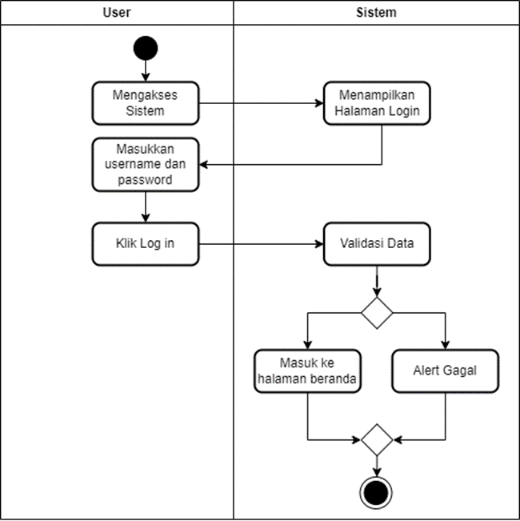

Gambar 4. 10 Activity Diagram Login

Pada gambar di atas menunjukkan alur untuk melakukan *Login* untuk semua aktor yang dapat mengakses sistem atau *web*.

1. *Activity Diagram* Kelola Pengguna

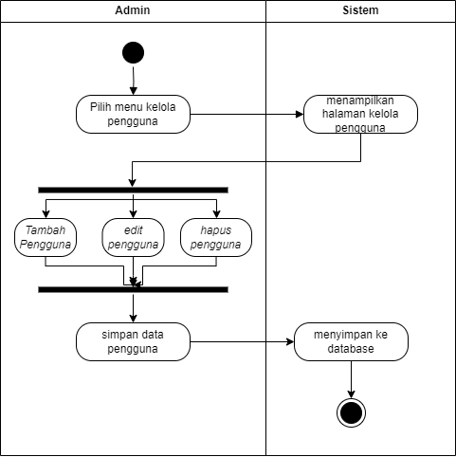

Gambar 4. 11 Activity Diagram Kelola Pengguna

Pada gambar di atas menunjukkan aktivitas yang ada pada Kelola pengguna oleh admin, dengan menu hapus *Edit* dan tambah untuk mengelola pengguna.

1. *Activity Diagram* Profil

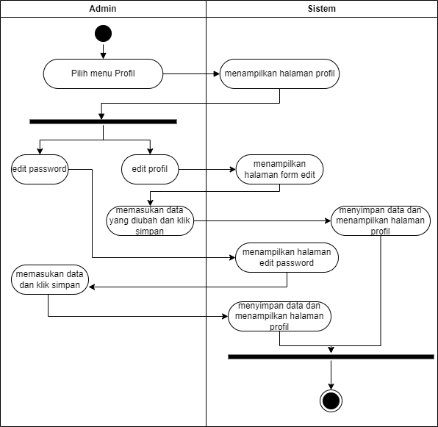

Gambar 4. 12 Activity Diagram Profil

Gambar di atas menjelaskan alur bagaimana pengguna mengakses menu profil. Pada menu tersebut, tersedia opsi untuk mengganti profil dan mengubah *password*, apabila pengguna ingin melakukan perubahan.

1. *Activity Diagram* Surat Permohonan

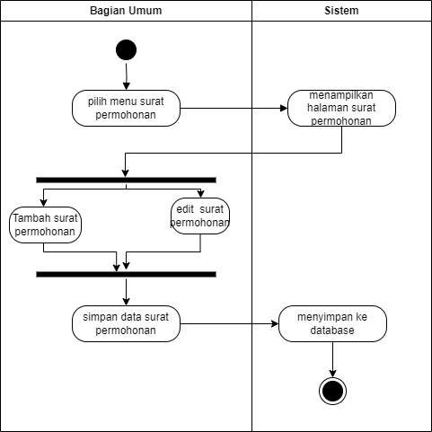

Gambar 4. 13 Activity Diagram Surat Permohonan

1. *Activity Diagram* Surat Tugas

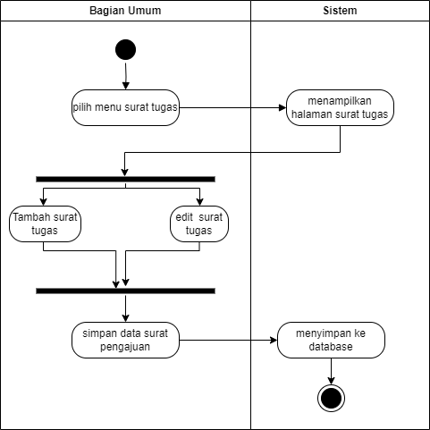

Gambar 4. 14 Acitivity Diagram Surat Tugas

1. *Activity Diagram* *Approval* Formulir Permohonan

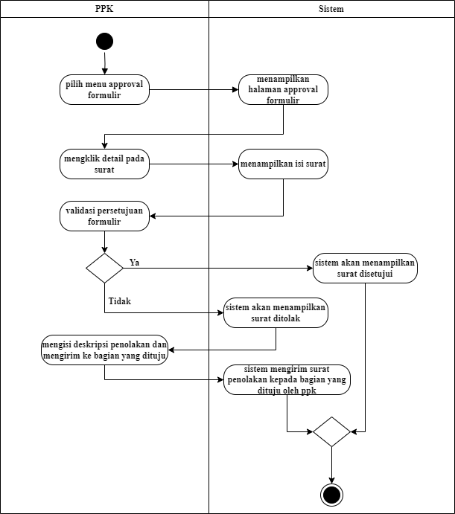

Gambar 4. 15 Activity Diagram Approval Formulir Permohonan

Pada gambar 4.18 ini menggambarkan *Activity Diagram Approval* formulir permohonan. Pada gambar tersebut menunjukan aktivitas *apporoval* disposisi yang diteruskan dari wakil direktur II dan ditelaah oleh PPK dan selanjutnya jika disetujui akan diteruskan ke tim PPK dan bendahara. Jika ditolak, maka PPK akan mengirim surat perbaikan ke pengusul.

1. *Activity Diagram*Disposisi Permohonan

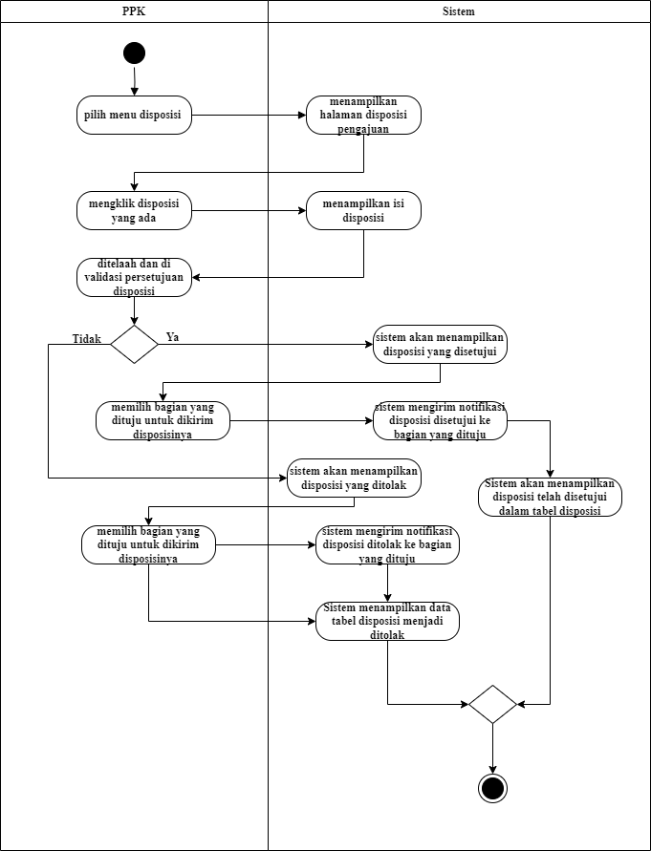

Gambar 4. 16 Activity Diagram Disposisi Permohonan

1. *Activity Diagram* *Approval* SPJ

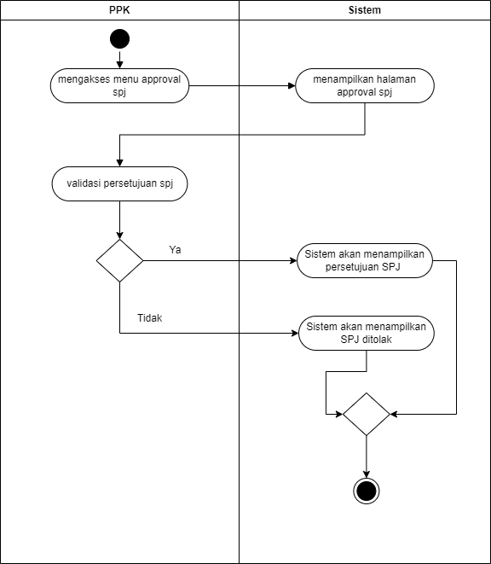

Gambar 4. 17 Activity Diagram Approval SPJ

1. *Activity Diagram* Melihat Disposisi

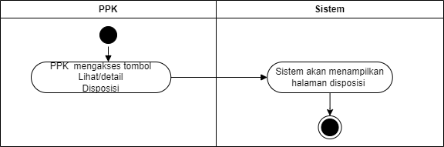

Gambar 4. 18 Activity Diagram Melihat Disposisi

1. *Activity Diagram* Taksiran

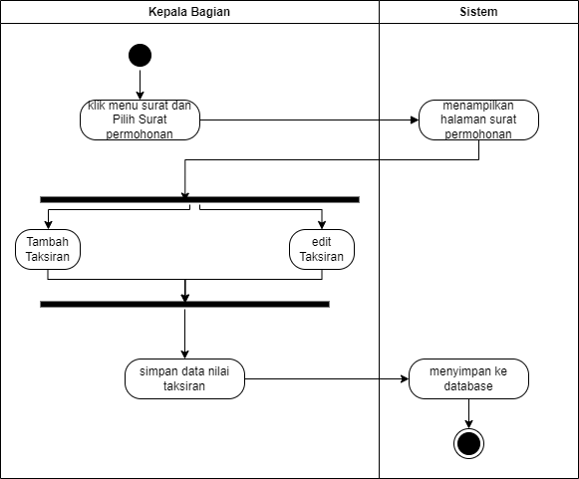

Gambar 4. 19 Activity Diagram Taksiran Kepala Bagian

1. *Activity Diagram* Disposisi Wakil Direktur II

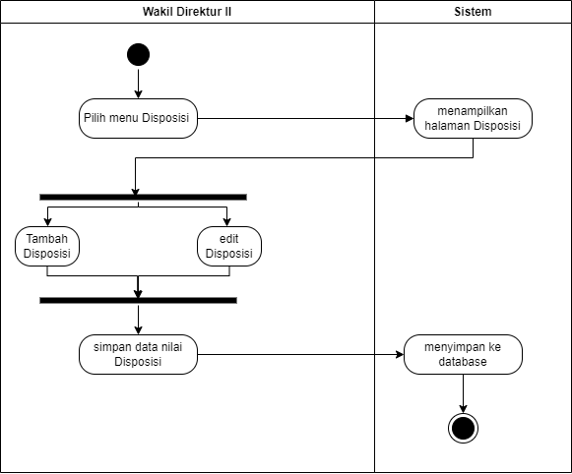

Gambar 4. 20 Activity Diagram Disposisi Wadir II

1. *Activity Diagram* Upload Bukti Belanja

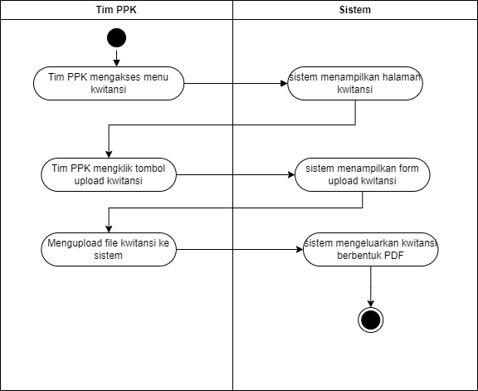

Gambar 4. 21 Activity Diagram Upload Bukti Belanja

1. *Activity Diagram* Membuat SPJ

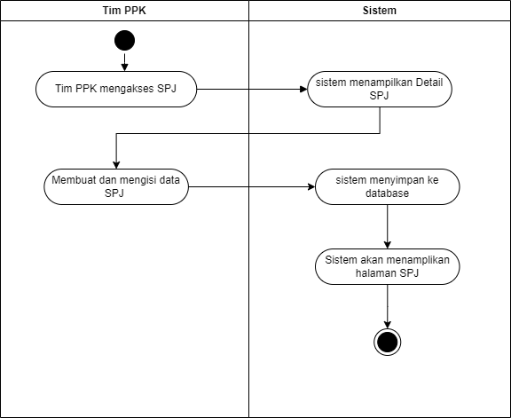

Gambar 4. 22 Activity Diagram Membuat SPJ

1. Activity Diagram Membuat SPD

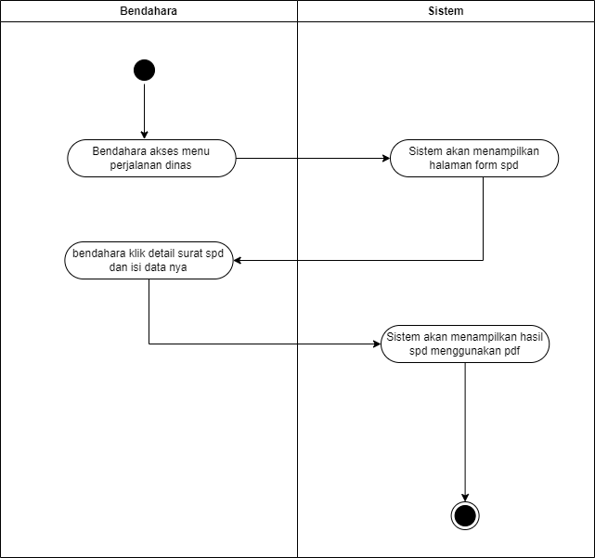

Gambar 4. 23 Activity Diagram Membuat SPD

1. *Activity Diagram* Nilai Uang Muka

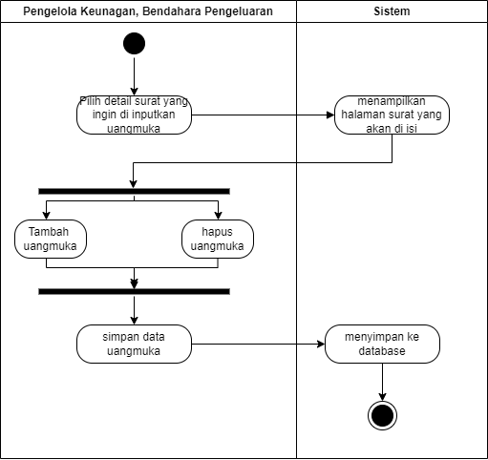

Gambar 4. 24 *Activity Diagram* Nilai Uang Muka

1. *Activity Diagram* Distribusi Uang Muka

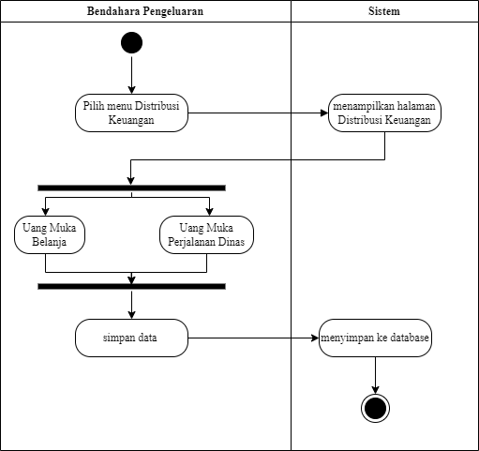

Gambar 4. 25 Activity Diagram Distribusi Uang Muka

1. *Activity Diagram* Arsip Dokumen

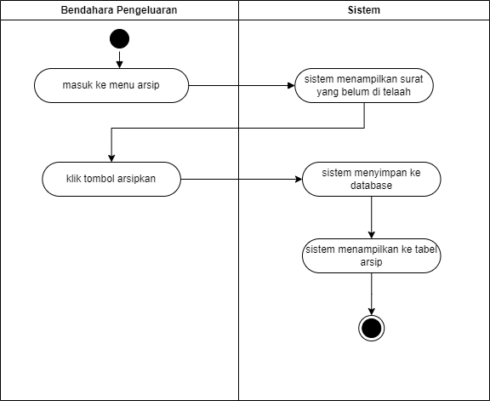

Gambar 4. 26 Activity Diagram Arsip Dokumen

1. *Activity Diagram* *Monitoring*

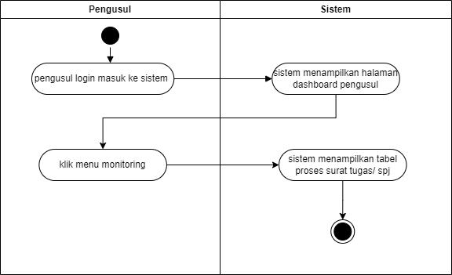

Gambar 4. 27 Activity Diagram Monitoring

#### **Squence Diagram**

Penulis merancang Squence Diagram untuk menggambarkan alur data yang dilakukan oleh sistem, berikut merupakan beberapa hasil perancangan Squence Diagram yang penulis buat:

1. *Sequence Diagram* *Login*

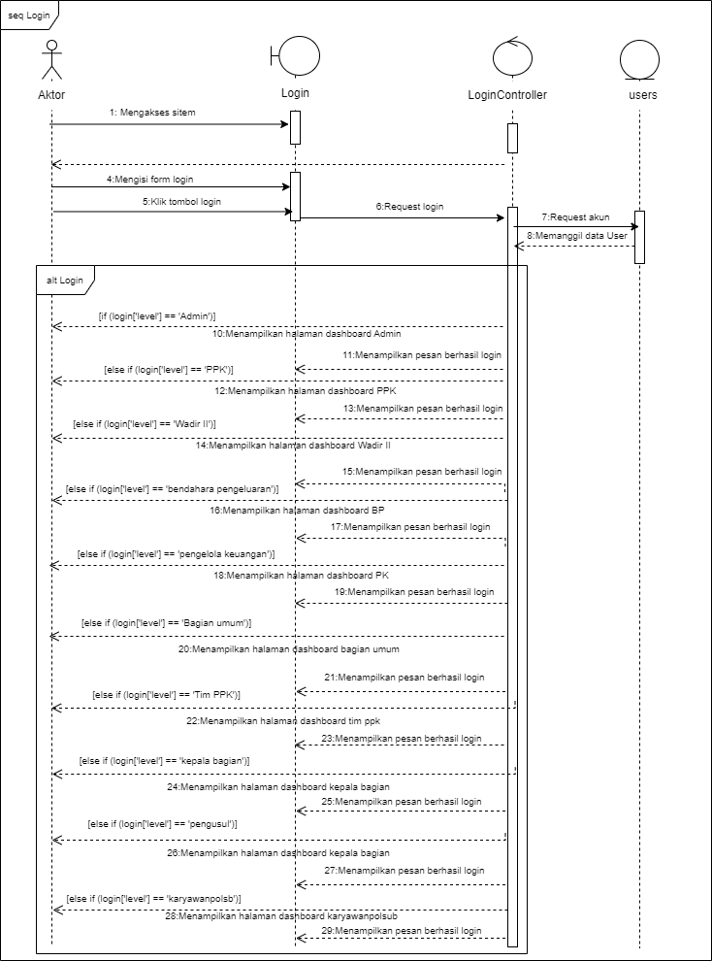

Gambar 4. 28 Sequence Diagram Login

Merupakan *Sequence Diagram* yang menggambarkan alur data *Login* yaitu alur yang menggambarkan tujuan masuk setiap pengguna.

1. *Sequence Diagram* Kelola Pengguna

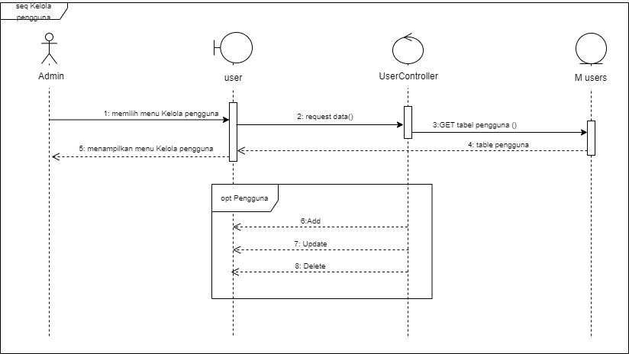

Gambar 4. 29 Sequence Diagram kelola pengguna

Merupakan *Sequence Diagram* yang menggambarkan alur kelola pengguna untuk mengilustrasikan alur proses pengelolaan pengguna, memberikan gambaran tentang langkah-langkah yang dilakukan dalam mencapai tujuan pengelolaan pengguna.

1. *Sequence Diagram* surat Permohonan

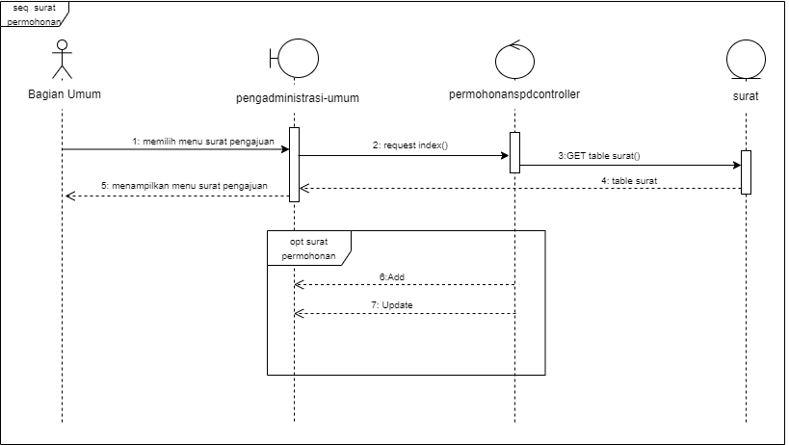

Gambar 4. 30 Sequence Diagram surat Permohonan

Merupakan *Sequence Diagram* yang menggambarkan alur proses pengelolaan surat Permohonan memberikan langkah – langkah untuk mengatur surat Permohonan.

1. *Sequence Diagram* Surat Tugas

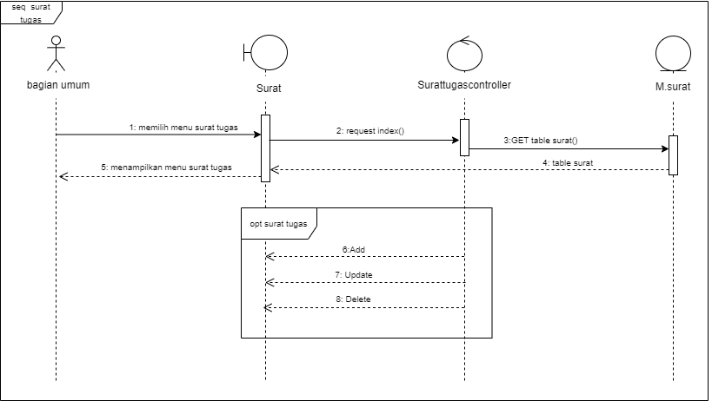

Gambar 4. 31 Sequence Diagram Surat Tugas

1. *Sequence Diagram* Profil

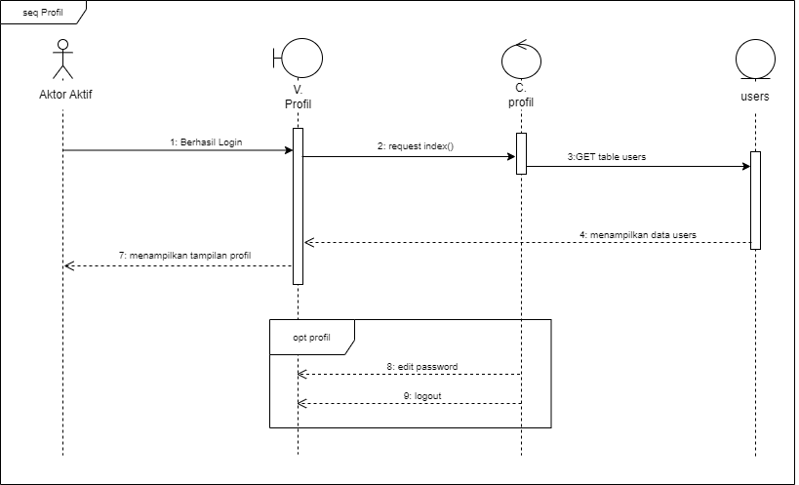

1. *Sequence Diagram Approval* Formulir Permohonan

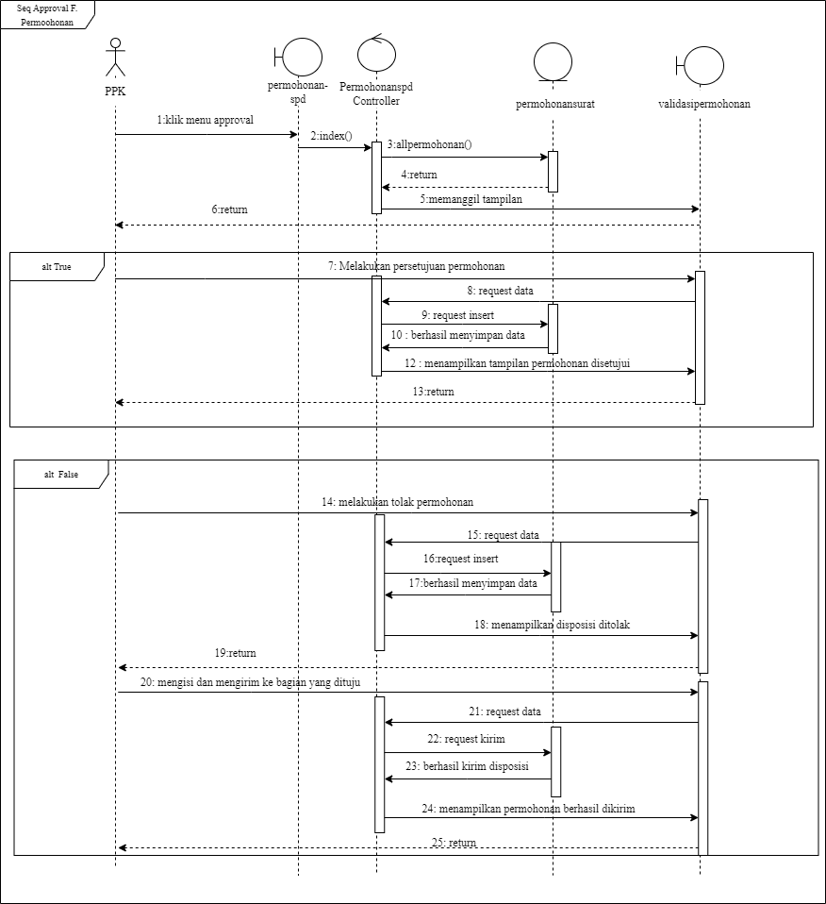

Gambar 4. 32 Sequence Diagram Approval Formulir Permohonan

Squence Diagram yang menggambarkan alur proses *Approval* Formulir Permohonan, dilakukan oleh pejabat pembuat komitmen.

1. *Sequence Diagram* Disposisi Permohonan

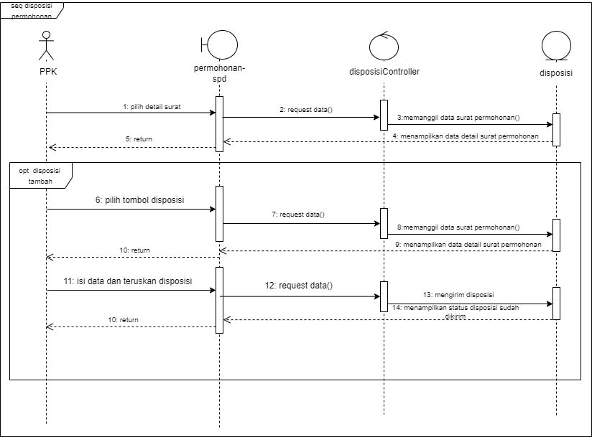

Gambar 4. 33 Sequence Diagram Disposisi Permohonan

Squence Diagram yang menggambarkan alur proses disposisi Permohonan yang diteruskan dari wadir II ke PPK untuk ditelaah Kembali, lalu setelah di telaah akan di kirimkan kepada bendahara yang dituju oleh PPK untuk meneruskan disposisi nya.

1. *Sequence Diagram* Melihat Disposisi

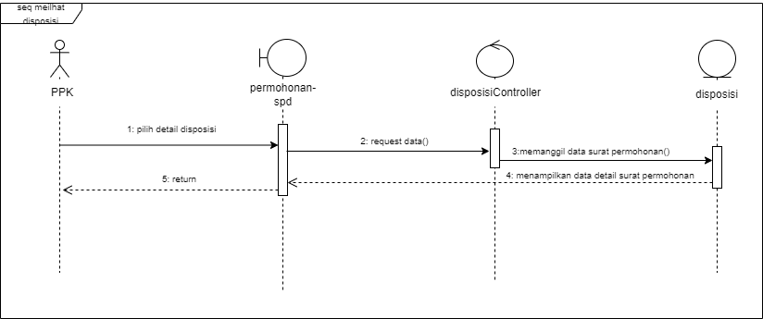

Gambar 4. 34 Sequence Diagram Melihat Disposisi

1. *Squence Diagram Approval* SPJ

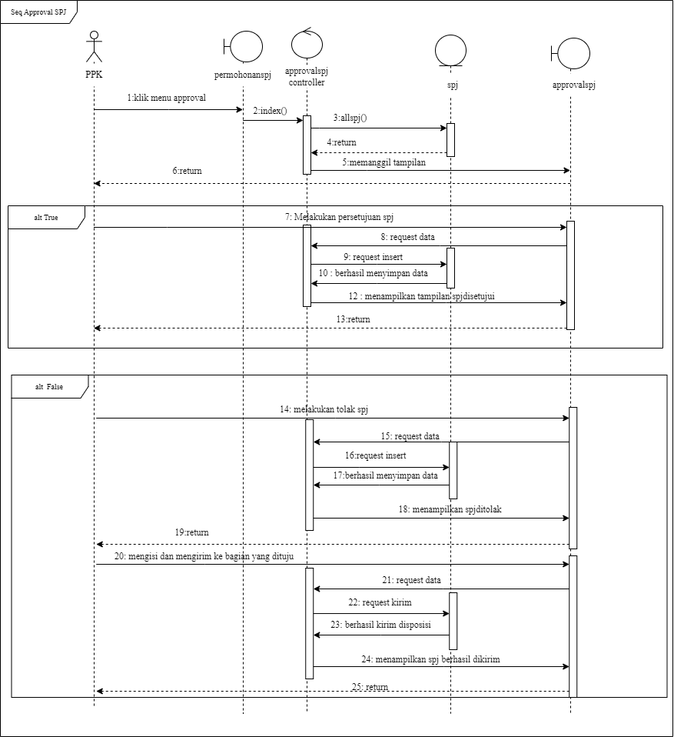

Gambar 4. 35 Sequence Diagram Approval SPJ

1. *Sequence Diagram* Taksiran Kepala Bagian

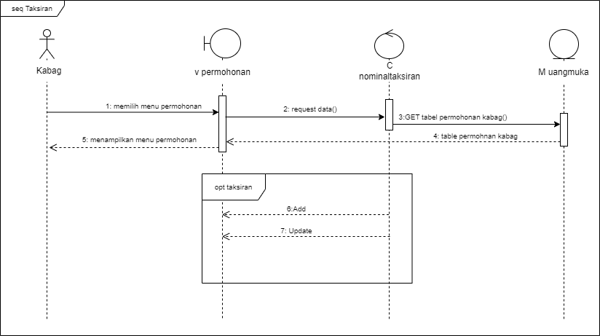

Gambar 4. 36 Sequence Diagram Taksiran Kepala Bagian

Pada bagian alur *sequence* permohonan kepala bagian ini merupakan alur permohonan yang diberikan oleh bagian umum untuk diberikan ke kepala bagian dan nantinya oleh kepala bagian akan diteruskan ke wakil direktur II untuk di telaah kembali.

1. *Sequence Diagram* Disposisi Wakil Direktur II

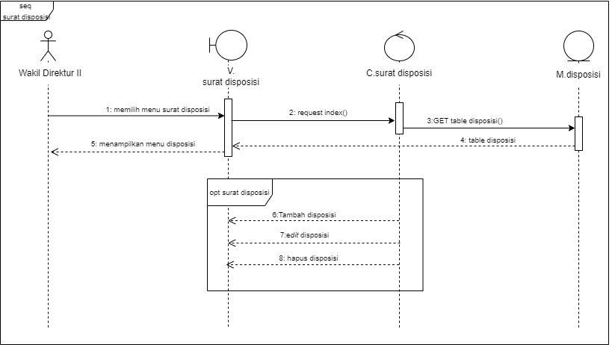

Gambar 4. 37 Sequence Diagram Disposisi Wakil Direktur II

Pada gambar diatas menjelaskan tentang disposisi yang diterima oleh wakil direktur II dari bagian umum.

1. Sequence Diagram Upload Bukti Belanja

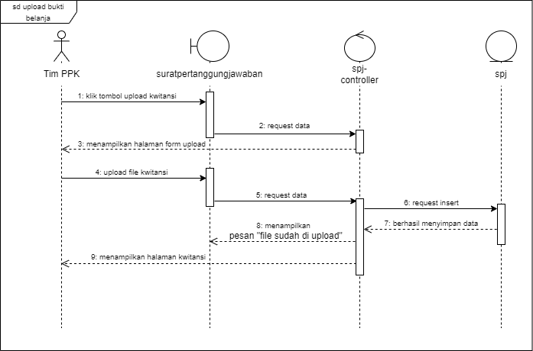

Gambar 4. 38 Sequence Diagram Upload Bukti Belanja

1. *Sequence Diagram* Membuat SPJ

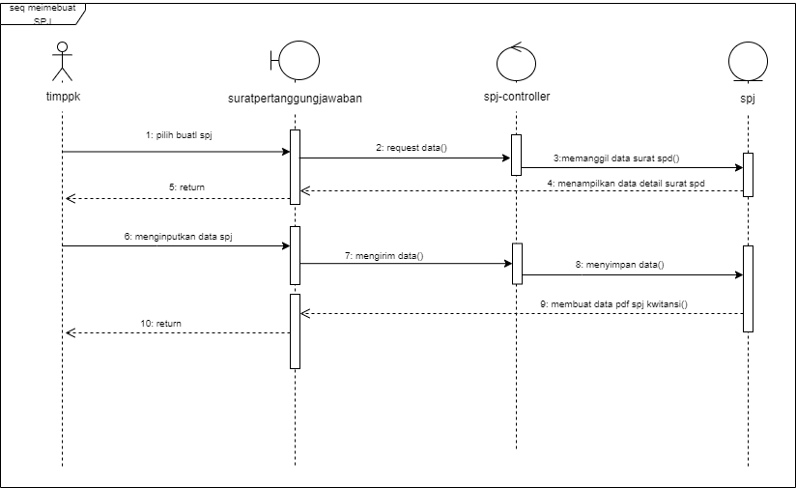

Gambar 4. 39 Sequence Diagram Membuat SPJ

1. *Sequence Diagram* Nilai Uang Muka

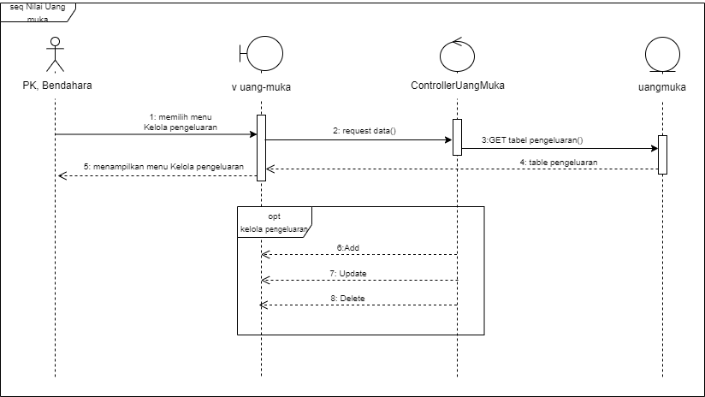

Gambar 4. 40 Sequence Diagram Nilai Uang Muka

Pada gambar diatas menjelaskan alur mengelola menu pengeluaran yang dilakukan oleh pengelola keuangan untuk menginput pengeluaran yang telah dibelanjakan.

1. Sequence Diagram Surat Perjalanan Dinas

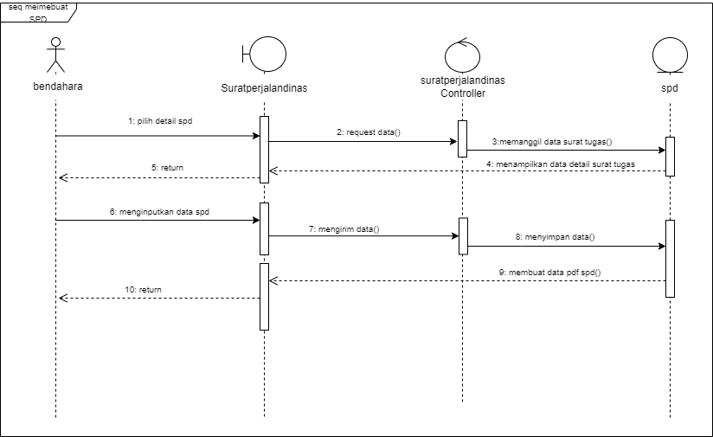

1. *Sequence Diagram* Distribusi Uang Muka

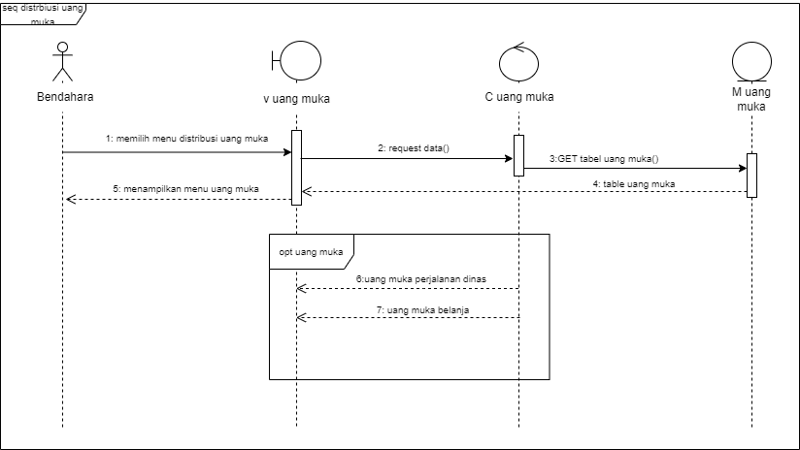

Gambar 4. 41 Sequence Diagram Distribusi Uang Muka

1. *Sequence Diagram* Monitoring

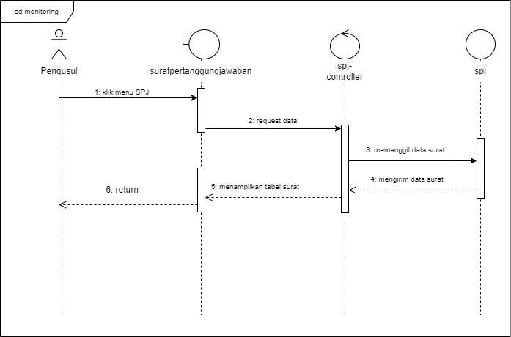

Gambar 4. 42 Sequence Diagram Monitoring

1. *Sequence Diagram* Arsip

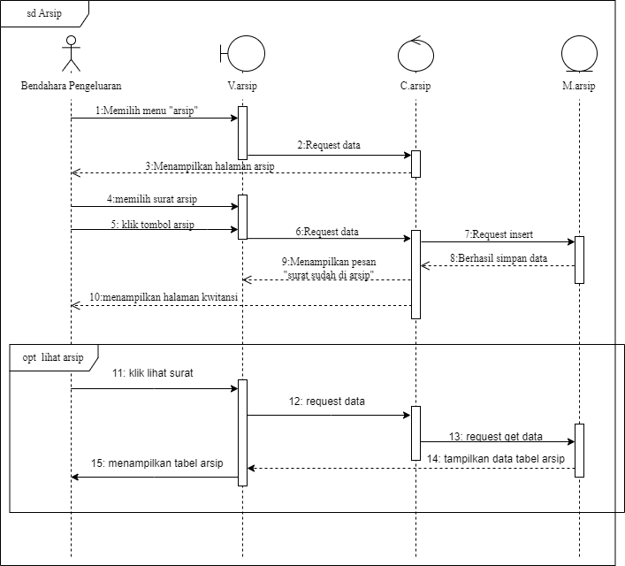

Gambar 4. 43 Sequence Diagram Arsip

#### **Class Diagram**

Penulis merancang *Class Diagram* untuk menggambarkan *class* yang ada dalam sistem dan hubungan antar kelas dalam sistem, berikut merupakan hasil perancangan *Class Diagram* yang penulis buat :

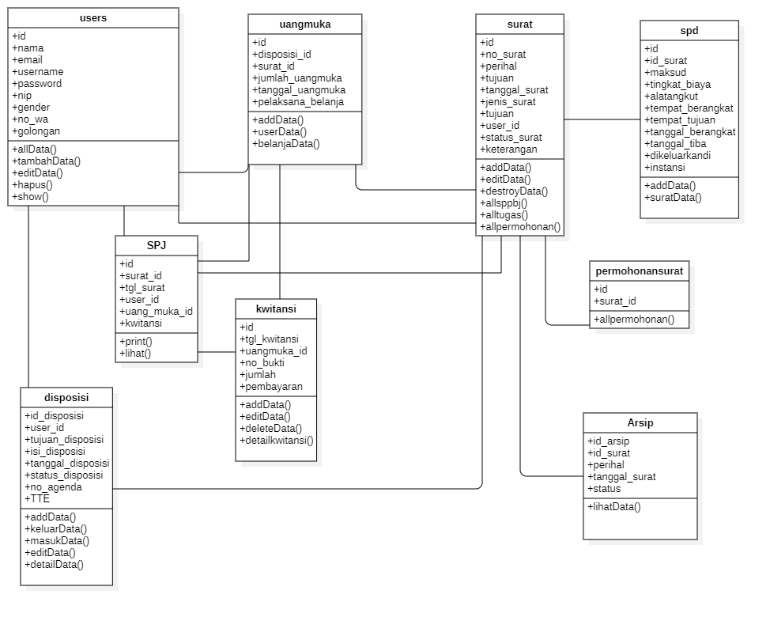

Gambar 4. 44 Class Diagram

### **Perancangan Basis Data**

Perancangan basis data dibuat dengan tujuan agar *field* atau tabel data memiliki relasi dengan tabel lainnya. Sehingga saat mengakses sistem akan terasa lebih baik.

#### **Entity Relationship Diagram (ERD)**

Penulis merancang ERD untuk menggambarkan entitas dan hubungan antara entitas yang ada dalam basis data yang ada dalam sistem, berikut merupakan hasil perancangan ERD yang penulis buat :

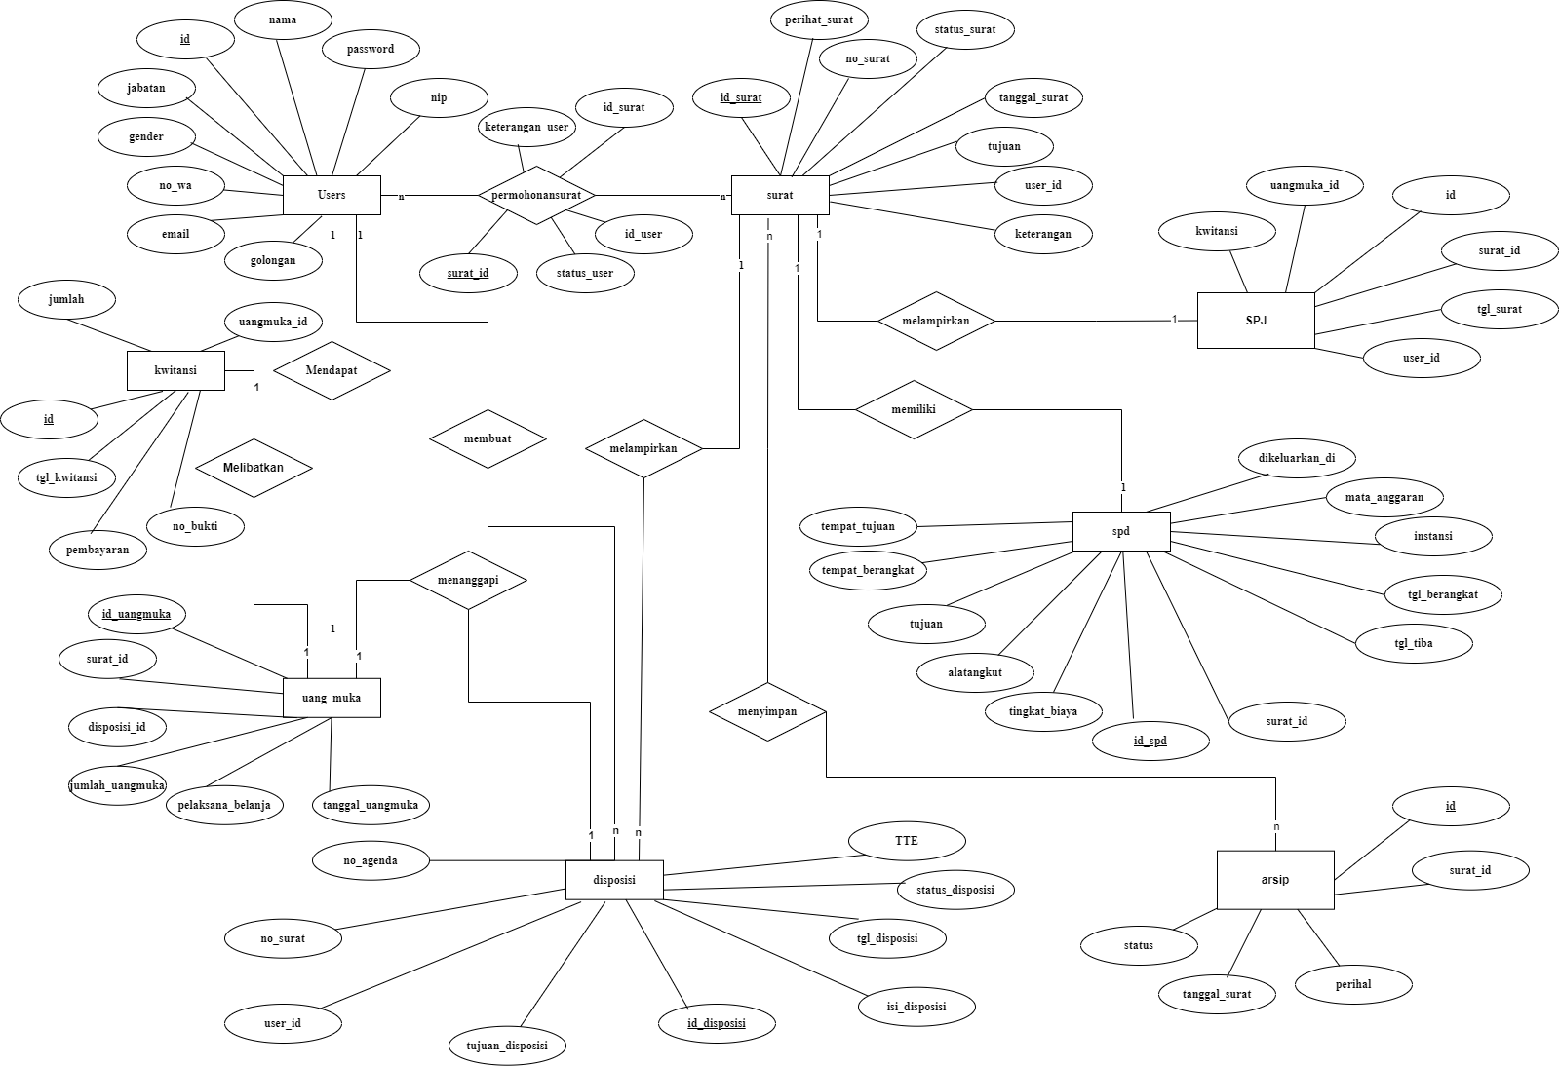

Gambar 4. 45 Entity Relationship Diagram

#### **Kamus Data**

Berikut Merupakan Kamus Data yang digunakan didalam pengembangan sistem informasi perjalanan dinas dan belanja :

Tabel 4. 40 Kamus Data

|  |  |  |
| --- | --- | --- |
| No. | Entitas | Atribut |
| 1 | Users | {id, nama, *email*, *password*, nip, gender, No. wa, posisi} |
| 2 | Uang muka | {id_uangmuka, surat_id, disposisi_id, jumlah_uangmuka, pelaksana_belanja, tanggal_uangmuka} |
| 3 | Disposisi | {id_disposisi, user_id, isi_disposisi, status_disposisi, no_surat, no_agenda, tujuan_disposisi, isi_disposisi, TTE} |
| 4 | Kwitansi | {id_kwitansi, uangmuka_id, tgl_kwitansi, pembayaran, no_bukti, jumlah, no_kwitansi} |
| 5 | Surat | {id_surat, users_id, tujuan, tanggal_surat, keterangan, jenis_surat, status_surat, no_surat, perihat_surat, } |
| 6 | Lampiran | {id_lampiran, nilai, lampiran, keterangan_lampiran, id_surat} |
| 7 | Spd | {id_spd, id_surat, tempat_tujuan, tempat_berangkat, tempat_tujuan, alatangkut, tiket_biaya, lama, tgl_berangkat, tgl_tiba, instansi, mata_anggaran, kode} |
| 8 | Arsip | {id, surat_id, perihal, surat_id, tanggal_surat, status} |
| 9 | SPJ | {id_spd, surat_id, tgl_tiba, tgl_berangkat, instansi, mata_anggaran, dikeluarkan_di, tempat_tujuan, tempat_berangkat, tujuan, alatangkut, tingkat_biaya} |

### **Perancangan User Interface**

Penulis merancang *User Interface* untuk menggambarkan penampilan yang akan digunakan dalam sistem, berikut merupakan hasil perancangan *User Interface* yang penulis buat :

#### Login

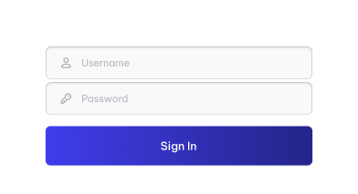

Gambar 4. 46 User Interface Login

Merupakan *User Interface* *Login* tampilan pertama yang diakses pengguna untuk masuk lebih lanjut ke dalam sistem.

#### Dashboard

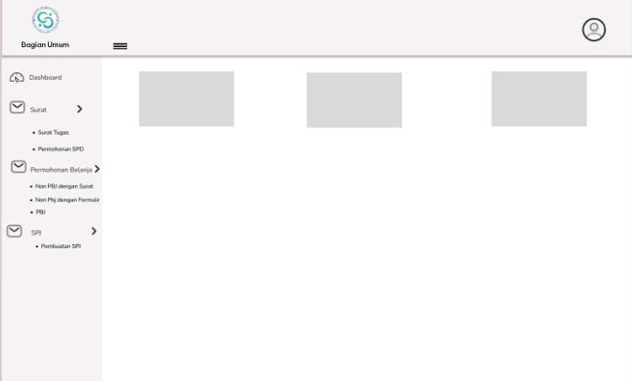

Gambar 4. 47 User Interface Dashboard Bagian Umum

#### Surat Tugas

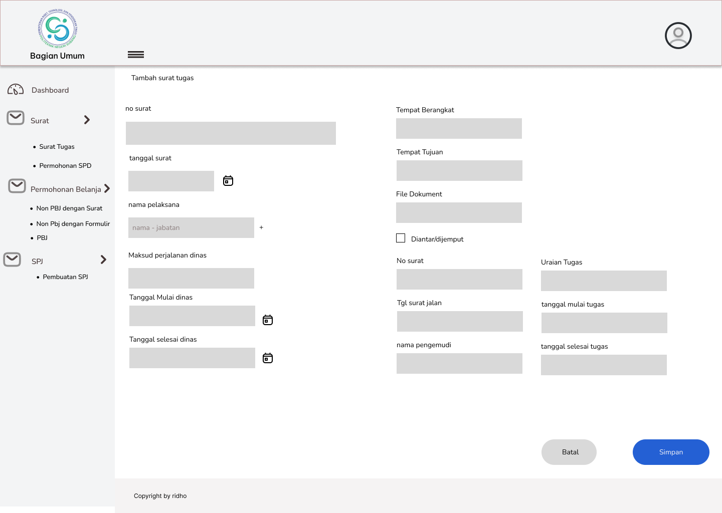

Gambar 4. 48 User Interface Surat Tugas

#### Permohonan Surat Perjalanan Dinas

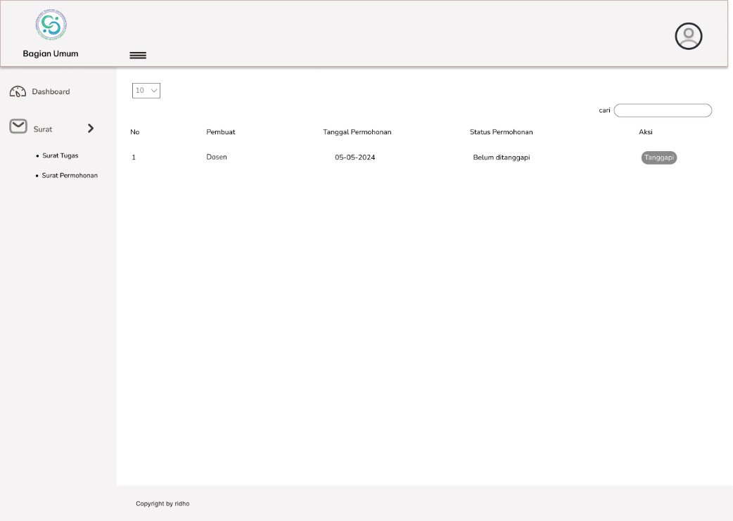

Gambar 4. 49 User Interface Surat Permohonan

#### Disposisi

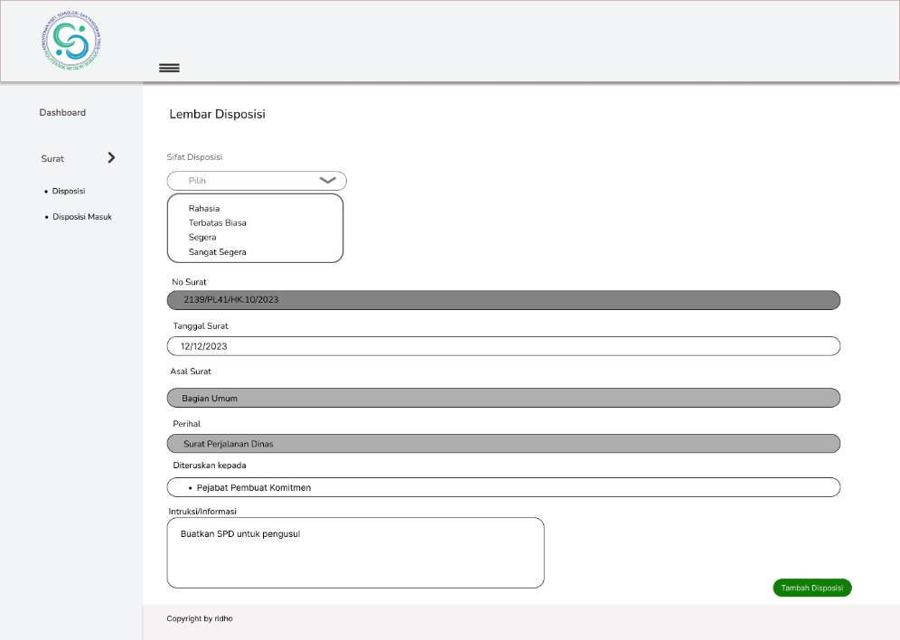

Gambar 4. 50 User Interface Disposisi

#### Membuat Surat Perjalanan Dinas

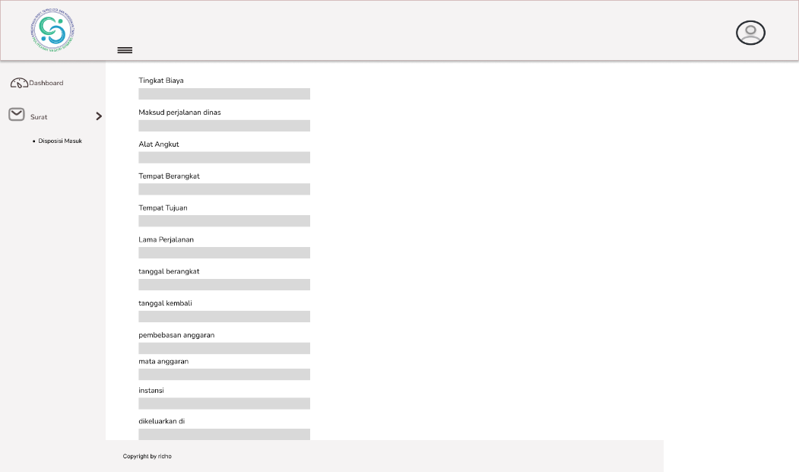

Gambar 4. 51 User Interface Membuat SPD

#### Uang Muka Bendahara

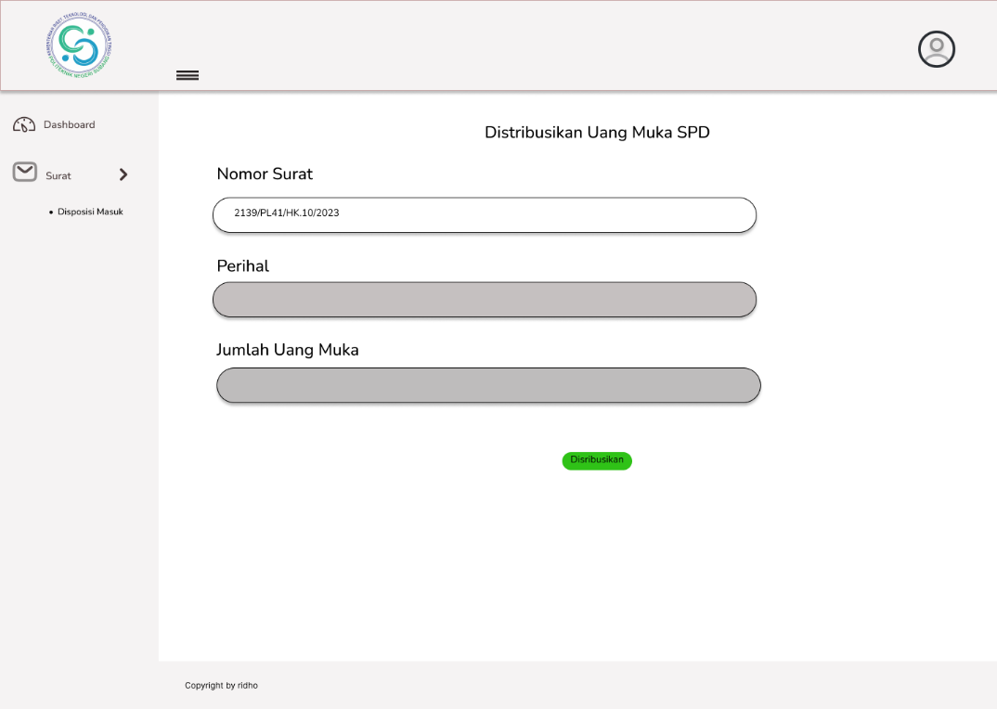

Gambar 4. 52 User Interface Uang Muka

#### Surat Pertanggungjawaban

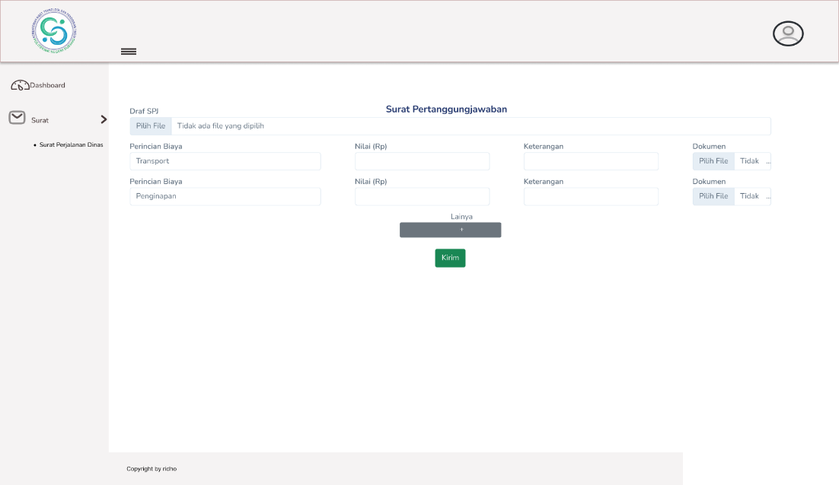

Gambar 4. 53 User Interface SPJ

#### Non PBJ Formulir

#### Non PBJ Surat

#### PBJ

# **BAB 5**

# **IMPLEMENTASI DAN EVALUASI**

## **Implementasi**

Implementasi adalah proses diterapkannya hasil dari analisis yang telah dilakukan dengan perancangan yang telah dibuat. Proses ini dituangkan menjadi sebuah sistem informasi yang dapat membantu memudahkan pekerjaan pengguna.

# **DAFTAR PUSTAKA**

Agusniar, C., & Aryanti, L. (2022). SISTEM INFORMASI SURAT PERINTAH PERJALANAN DINAS PADA BAGIAN UMUM SEKRETARIAT DAERAH KABUPATEN BIREUEN. *Sistem Informasi*, *6*(2), 1–9. https://doi.org/https://doi.org/10.29103/sisfo.v6i2.10138

Alifia, A., Gunawan, T., & Prasetyo, H. N. (2019). APLIKASI PENGELOLAAN SURAT PERINTAH PERJALANAN DINAS (STUDI KASUS: DINAS KOMUNIKASI, INFORMATIKA DAN STATISTIK KABUPATEN BANDUNG) WEB-BASED APPLICATION MANAGEMENT OF OFFICIAL TRAVEL ASSIGNMENT LETTER (CASE STUDY: DINAS KOMUNIKASI, INFORMATIKA DAN STATISTIK KABUPATEN BANDUNG). *Open Journal Systems*, *5*(2), 1148–1171.

Amrullah, R. S. (2017). PENGEMBANGAN SISTEM MONITORING KEGIATAN BELAJAR MENGAJAR DAN MEDIA PEMBELAJARAN SHOLAT. *Jurnal Mahasiswa Teknik Informatika)*, *1*(2), 178–184.

Atmala, A. R., & Ramadhani, S. (2020). RANCANG BANGUN SISTEM INFORMASI SURAT MENYURAT DI KEMENTERIAN AGAMA KABUPATEN KAMPAR. *Intra Tech*, *4*(1), 27–38. https://doi.org/https://doi.org/10.37030/jit.v4i1.59

Dwi Wijaya, Y., & Wardah Astuti, M. (2021). PENGUJIAN BLACKBOX SISTEM INFORMASI PENILAIAN KINERJA KARYAWAN PT INKA (PERSERO) BERBASIS EQUIVALENCE PARTITIONS BLACKBOX TESTING OF PT INKA (PERSERO) EMPLOYEE PERFORMANCE ASSESSMENT INFORMATION SYSTEM BASED ON EQUIVALENCE PARTITIONS. *Jurnal Digital Teknologi Informasi*, *4*(1), 22–26.

Dwinagara, B. (2020). *PANDUAN PENGAJUAN SURAT TUGAS* (B. Dwinagara, Ed.; Cetakan Pertama, Vol. 1). UPN Veteran Yogyakarta Press.

Eriana, E. S., Subariah, R., & Farizy, S. (2022). *TESTING & IMPLEMENTASI SISTEM* (R. Putra, Ed.; 1st ed., Vol. 1). Unpam Press.

Herliana, A., & Rasyid, P. M. (2016). SISTEM INFORMASI MONITORING PENGEMBANGAN SOFTWARE PADA TAHAP DEVELOPMENT BERBASIS WEB. *Jurnal Informatika*, *III*(1), 41–50.

Hidayatullah, R. (2020). *Pemrograman Web PHP* (H. Adamson, Ed.; 1st ed., Vol. 1). START UP.

Imasita, & Hirman. (2022). APLIKASI PENGELOLAAN DISPOSISI SURAT BERBASIS WEB PADA DINAS PEKERJAAN UMUM KOTA MAKASSAR. *INSTEK INFORMATIKA SAINS DAN TEKNOLOGI*, *7*(1), 106–114.

Kristanto, A. (2022). *Perancangan Sistem Informasi dan Aplikasinya* (A. Kristanto, Ed.; Revisi 2, Vol. 1). Penerbit Gava Media.

Kurniawan, H., Apriliah, W., Kurniawan, I., & Firmansyah, D. (2020). Penerapan Metode Waterfall Dalam Perancangan Sistem Informasi Penggajian Pada SMK Bina Karya Karawang. *Jurnal Interkom: Jurnal Publikasi Ilmiah Bidang Teknologi Informasi Dan Komunikasi*, *14*(4), 13–23. https://doi.org/10.35969/interkom.v14i4.58

Lidia Radjawane, J., & David Manuputty, A. (2019). Web-Based Information System Design of Duty and Official Travel Warrant on Food Department of Salatiga City. *Ilmiah Teknologi Dan Informasi*, *7*(1), 8–15.

Lukmanul Hakim, I., & Fitriani, L. (2016). PERANCANGAN SISTEM INFORMASI LAPORAN SURAT PERTANGGUNGJAWABAN BELANJA OPERASIONAL DI UNIT PELAYANAN TEKNIS DINAS PENDIDIKAN KECAMATAN BANYURESMI. *Algoritma*, *13*(2), 1–7. http://jurnal.sttgarut.ac.id

Malisan, J., Arief, B., Nu, D., Fadhil, man, & Rahardjo, S. (2019). *KAJIAN PENGEMBANGAN PELABUHAN DALAM MENDUKUNG IBU KOTA BARU BERDASARKAN KONSEP SMART CITY, SMART MOBILITY*.

Mallisza, D., Hadi, H. S., & Aulia, A. T. (2022). Implementasi Model Waterfall Dalam Perancangan Sistem Surat Perintah Perjalanan Dinas Berbasis Website Dengan Metode SDLC. *Jurnal Teknik, Komputer, Agroteknologi Dan Sains*, *1*(1), 24–35. https://doi.org/10.56248/marostek.v1i1.9

Mulyani, Y. (2022). *BELAJAR CODING ITU PENTING di Era Revolusi Industri 4.0* (Y. Mulyani, Ed.; Cet. 1, Vol. 1). Pustaka Baru Press.

Nurhafiza, Kurniati, R., & Wati, L. (2017). Surat Resmi Badan Kepegawaian Pendidikan dan Pelatihan Kabupaten Bengkalis Berbasis File Elektronik. *INOVTEK POLBENG*, *2*(2), 144–124.

Praja, A. B., Darmansah, D., & Wijayanto, S. (2022). Sistem Informasi Pencatatan Surat Masuk dan Surat Keluar Berbasis Website Menggunakan Metode Waterfall. *Jurnal Sistem Komputer Dan Informatika (JSON)*, *3*(3), 273–282. https://doi.org/10.30865/json.v3i3.3914

Pratama, A. E., Hellyana, corie, M., & Sutrisno. (2020). *Analisa dan Perancangan Sistem Informasi* (E. A. Pratama, Ed.; Cetakan 1). Deep Publish.

Pujianto, Mujito, Prabowo, D., & Prasetyo, B. H. (2020). Pemilihan Warga Penerima Bantuan Program Keluarga Harapan (PKH) Menggunakan Metode Simple Additive Weighting (SAW) dan User Acceptance Testing (UAT). *Jurnal Informatika Universitas Pamulang*, *5*(3), 379–386. https://doi.org/10.32493/informatika.v5i3.6671

Saputra, C., Sulistyanto, A., & Sianipar, A. Z. (2021). PERANCANGAN SISTEM INFORMASI PENGELOLAAN SURAT PERINTAH TUGAS (SPT) MELAKSANAKAN PERJALANAN DINAS BERBASIS WEB PADA BIRO KEPEGAWAIAN DAN ORGANISASI KEMENTERIAN PERHUBUNGAN. *Journal of Information System, Applied, Management, Accounting and Research*, *5*(2), 531–532. https://doi.org/10.52362/jisamar.v5i2.374

Setiyani, L., Liswadi, G. T., & Maulana, A. (2022). Proses Pengembangan Proses Bisnis Transaksi Penjualan pada Toko Erni Karawang. *Jurnal Interkom: Jurnal Publikasi Ilmiah Bidang Teknologi Informasi Dan Komunikasi*, *16*(4), 39–45. https://doi.org/10.35969/interkom.v16i4.189

Setiyani, L., & Setiawan, B. (2021). ANALISIS DAN DESIGN MANAJEMEN CONTROL PRODUKSI MENGGUNAKAN BUSINESS PROCESS IMPROVEMENT DAN UNIFIED MODELLING LANGUAGE (STUDI KASUS: PT. MULTISTRADA). *Jurnal Publikasi Ilmiah Bidang Teknologi Informasi Dan Komunikasi*, *16*(1), 27–37. https://doi.org/10.35969/interkom.v16i1

Sihotang, R., Saputro, H., & Novari, S. (2021). SISTEM INFORMASI PENGGAJIAN LKPENGLISH ACADEMY MENGGUNAKAN EMBARCADERO XE2 BERBASIS CLIET SERVER. *Teknik Informatika Mahakarya*, *4*(1), 28–36.

Sinlae, A. A. J. (2019). Komputerisasi Surat Perintah Perjalanan Dinas (SPPD) Pada Kantor Dinas Peternakan Provinsi Nusa Tenggara Timur Berbasis Web. *Technological Journal*, *3*(2), 60–69.

Sitinjak, D. D. J. T., Maman, & Suwita Jaka. (2020). ANALISA DAN PERANCANGAN SISTEM INFORMASI ADMINISTRASI KURSUS BAHASA INGGRIS PADA INTENSIVE ENGLISH COURSE DI CILEDUG TANGERANG. *IPSIKOM*, *8*(1).

Tohari, H. (2022). *Perancangan Basis Data dalam Teori dan Praktik* (R. Indra, Ed.; 1st ed., Vol. 1). Penerbit ANDI (Anggota IKAPI).

Vernanda, D. (2023). *Analisis dan Perancangan Sistem Informasi* (1st ed.). POLSUB PRESS.

Wahid, A. A. (2020). Analisis Metode Waterfall Untuk Pengembangan Sistem Informasi. *Lmu-Ilmu Informatika Dan Manajemen*, *1*(1), 1–5. https://www.researchgate.net/publication/346397070

Wati, S. M., & Nugraheni, A. P. (2020). Analisis Faktor Penghambat Penyusunan SPJ Pengeluaran Di Dinas Penanaman Modal dan Pelayanan Terpadu Satu Pintu (DPMPTSP) Kota Magelang. *Jesya (Jurnal Ekonomi & Ekonomi Syariah)*, *3*(2), 232–239. https://doi.org/10.36778/jesya.v3i2.159

Wicaksono, S. R. (2021). *Blackbox Testing  Teori dan Studi Kasus* (S. R. Wicaksono, Ed.; 1st ed., Vol. 1). CV. Seribu Bintang.

Yuniarti, R., Santi, I. H., & Puspitasari, W. D. (2022). PERANCANGAN APLIKASI POINT OF SALE UNTUK MANAJEMEN PEMESANAN BAHAN PANGAN BERBASIS FRAMEWORK LARAVEL. *Jurnal Mahasiswa Teknik Informatika)*, *6*(1), 67–74. https://doi.org/https://doi.org/10.36040/jati.v6i1.4283

# **LAMPIRAN**

Lampiran 1 Lembar Disposisi

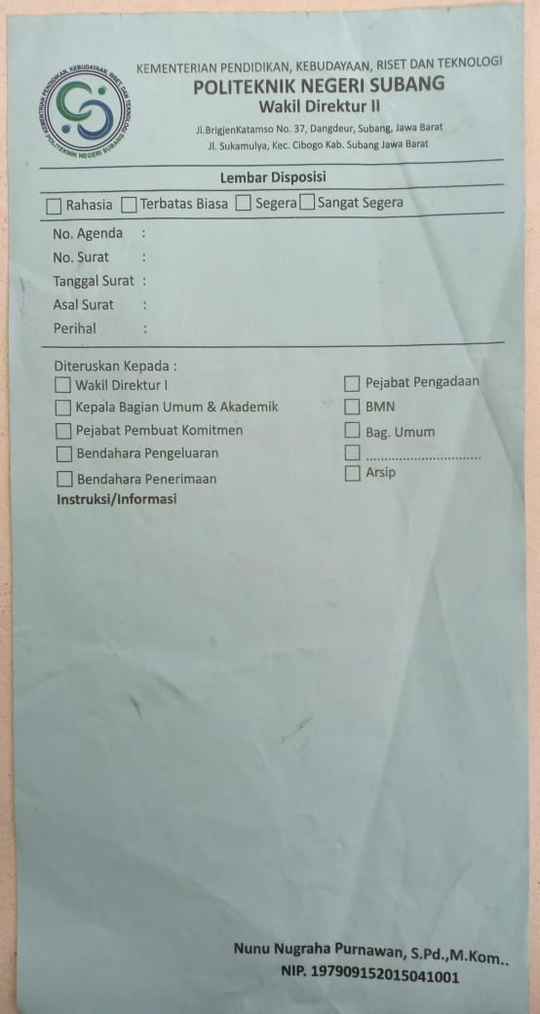

Lampiran 2 Bimbingan

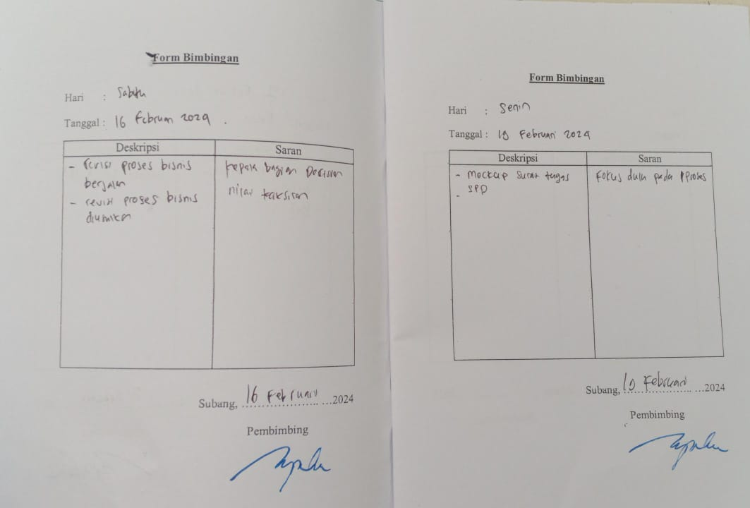

Lampiran 3 Kwitansi/Bukti Pembayaran

